

有线无线统一认证管理系统白皮书

版本 | 日期 | 作者 | 审核者 | 备注
V1.0 | 2018-6-25 | 罗磊 |  | 初稿
V2.0 | 2019-1-10 | 李玉川 |  | 修订
V2.2 | 2019-05-15 | 刘岗 |  | 修订
V6.0 | 2021-6 | 张工 |  | 修订
V7.2 | 2024-1 | 张工 |  | 修订
目 录

产品简介 - 7 -
产品优点 - 11 -
功能点 - 14 -
支持多协议 - 14 -
高并发支持 - 14 -
支持多厂商NAS设备 - 14 -
多终端认证支持 - 14 -
多种认证方式支持 - 15 -
短信认证 - 16 -
帐号密码/一键登录 - 16 -
PEAP与EAP-SIM认证 - 17 -
802.1X认证 - 17 -
APP认证 - 17 -
LDAP认证 - 17 -
第三方数据源认证 - 17 -
MAC无感知认证 - 17 -
支持二次认、AAA中继代理 - 18 -
PORTAL页面高度自定义 - 19 -
灵活的PORTAL模板推送策略 - 19 -
防止用户使用默认模板访问 - 20 -
人性化的用户管理模块 - 20 -
多用户组自注册分组功能 - 22 -
灵活自定义资费套餐 - 22 -
财务运营数据统计分析 - 23 -
充值卡功能 - 24 -
VPN服务器功能 - 24 -
运营数据分析 - 25 -
对接第三方网银支付 - 26 -
运营商用户活跃度分析 - 26 -
用户自助绑定运营商账号 - 26 -
接口功能 - 26 -
日志管理 - 28 -
运营管理 - 28 -
实名认证 - 29 -
分级分权管理 - 29 -
代理商管理 - 29 -
告警功能 - 30 -
公安日志审计系统对接功能 - 30 -
数据备份功能 - 30 -
其他配置功能 - 31 -
敏感词管理功能 - 35 -
自助服务系统 - 35 -
产品安装硬件要求 - 36 -
产品界面 - 37 -
首页 - 37 -
认证模板管理界面 - 37 -
用户管理界面 - 38 -
营帐管理 - 39 -
统计分析 - 40 -
运营管理 - 41 -
日志管理 - 42 -
网银管理 - 43 -
服务设置 - 43 -
VPN服务 - 44 -
系统管理 - 44 -
数据备份 - 46 -
系统功能描述 - 49 -
认证模板管理 - 49 -
编辑模板 - 49 -
模板说明 - 49 -
模板名称 - 50 -
模板上传 - 50 -
模板操作 - 51 -
模板编辑 - 52 -
特别说明 - 54 -
设定模板推送策略 - 54 -
默认模板 - 54 -
模板策略 - 55 -
认证管理 - 57 -
认证方式 - 57 -
短信认证 - 59 -
微信连WIFI与强关注 （微信认证功能官方已停） - 61 -
帐号密码认证 - 67 -
一键认证 - 70 -
访客扫码认证 - 72 -
短信管理 - 74 -
计费功能 - 79 -
核心功能描述 - 79 -
营帐管理功能 - 79 -
工单管理功能 - 81 -
充值卡功能 - 81 -
用户自助服务功能 - 82 -
BOSS接口功能 - 82 -
细节功能描述 - 84 -
厂商管理 - 84 -
开户管理 - 86 -
套餐管理 - 96 -
终端MAC绑定 - 100 -
财务功能 - 102 -
用户自服务 - 110 -
分级分权管理 - 118 -
组网应用 - 134 -
校园或企业单独组网 - 134 -
多家运营商代拨组网 - 135 -
运营商AAA转发 - 137 -
多家学校部署 - 139 -
企业统一认证 - 139 -
互联网部署集中认证/计费 - 141 -

产品简介
蓝海卓越有线无线统一准入认证系统专为中大型校园网络设计，它以实现网络运营为基础，以增强全局安全为中心，以提高管理效率为目的。这套系统提供“高安全、可运营、易管理”的运营管理体验，为用户创造高稳定、高性能的运行环境，系统具备统一的准入、认证、计费管理功能，无论是有线还是无线用户，都能实现统一的管理。具备高并发支持、多种认证方式支持、在线自助注册付费、无感知认证等功能。
提供精细化运营、故障分析、自助客服等智能化服务，助力校园网络高效、安全、便捷管理。支持多终端认证，适应数字化转型趋势，提升用户体验。
平台内包括认证模块、portal模块、NAS对接模块、财务模块、统计分析模块、网银对接模块、日志记录模块、及自助系统模块。系统实现了对有线、无线网络终端的认证页面定制、PORTAL推送、用户计费、策略设置、财务管理、统计分析、用户认证管理、代理管理等功能，可以满足用户有线/无线网络接入认证、网络运营中的用户准入、认证管理、业务控制、财务统计、网银对接等要求，同时提供页面定制规范，极大丰富了用户对前端认证页面的多样化展示需求。
蓝海卓越统一认证计费系统能与国内外主流厂商的AC、BRAS、网关、路由器、交换机完美对接，包括华为、中兴、H3C、锐捷、RUCKUS、ARUBA、爱立信、贝尔阿尔卡特、思科、JUNIPER、飞塔、Microtik、PANABIT等厂商的设备。
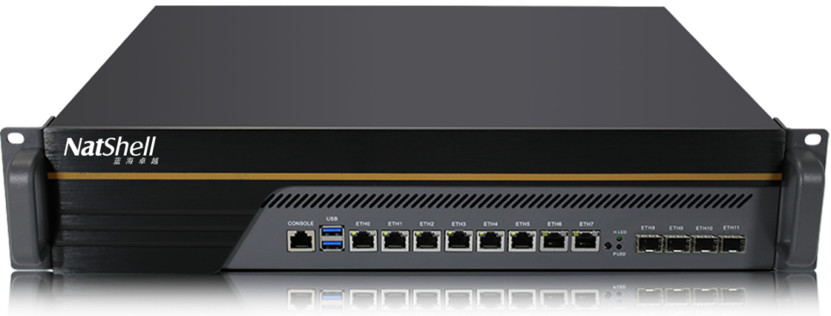
产品示意图，仅供参考
蓝海卓越统一认证计费系统具备友好的Web访问管理功能，这种管理方式使得用户能够更轻松、更便捷地进行操作和管理。无论是对于专业的网络管理者，还是对于非专业的用户，都能通过简单明了的界面和清晰的操作流程快速上手。WEB页面同时支持中英文语言，适应国内外各种场景。
蓝海卓越NSCP-S100系列有线无线统一准入认证系统是基于NatShell自主开发的高性能底层RADIUS和PORTAL系统，采用功能模块松耦合，采用标准协议，支持系统耦合与开放的整体架构、功能模块耦合度、协议、接口开放程度和标准程度对应用系统开发。
蓝海卓越NSCP-S100系列有线无线统一准入认证系统采用旁路部署模式，适用于任意网络，为用户提供Portal认证，AAA授权，实时控制，配合系统中自带的用户管理及财务管理平台，完成开户、建立套餐、认证上网、计费管理、统计分析等功能。用户、套餐、计费策略、账务等核心内容统一集中管理。支持主流认证形式如Portal、802.1X、PPPOE、L2TP、LDAP等，并实现灵活的账号管控策略，包括账号漫游管理，单账户允许终端数量管理、AAA/本地账号逻辑控制及自动翻译。管理员可以分级分权进行管理，用户可分级分权自助服务。
Portal组件可实现灵活可定制的Portal页面，包括不同终端屏幕尺寸类型提供定制适配的页面、页面元素可针对客户定制化等，兼容主流Bras、AC、交换机、网关、防火墙等设备对接。
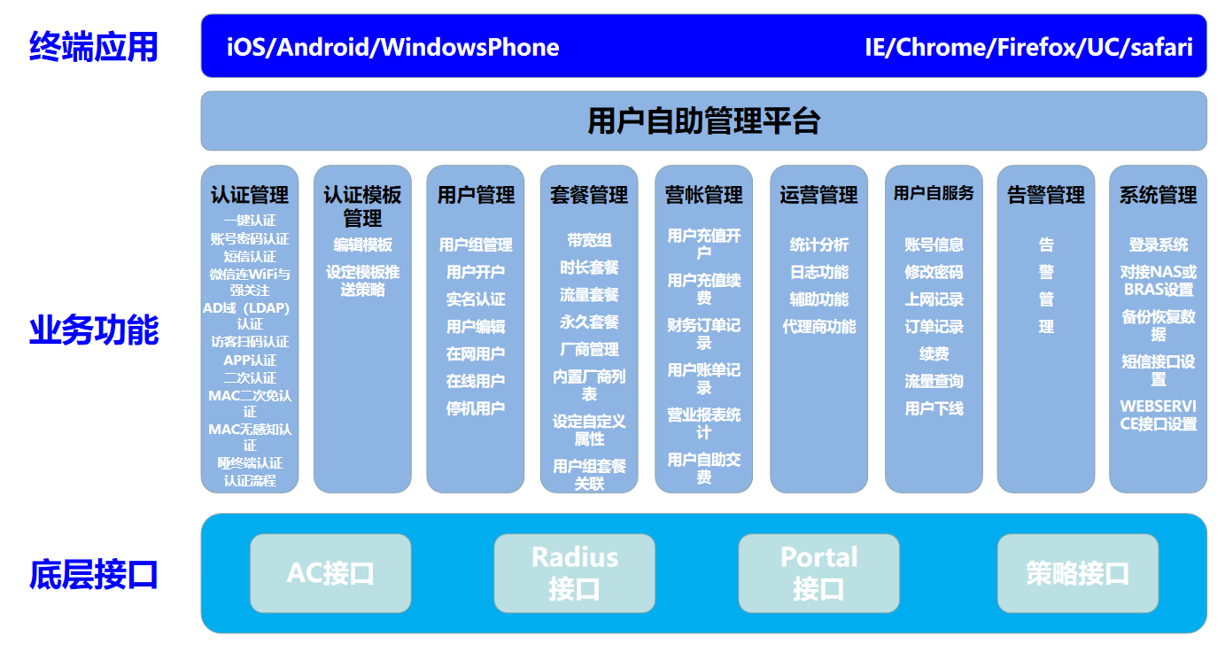

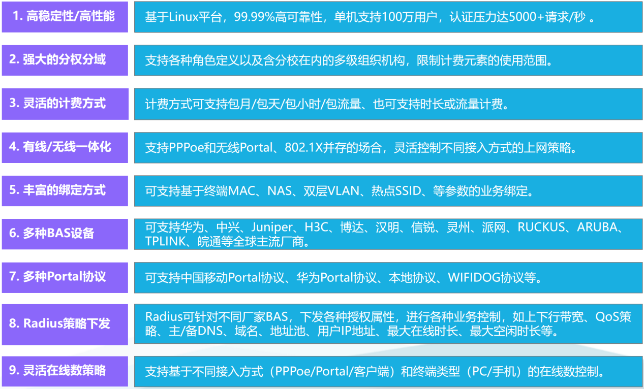
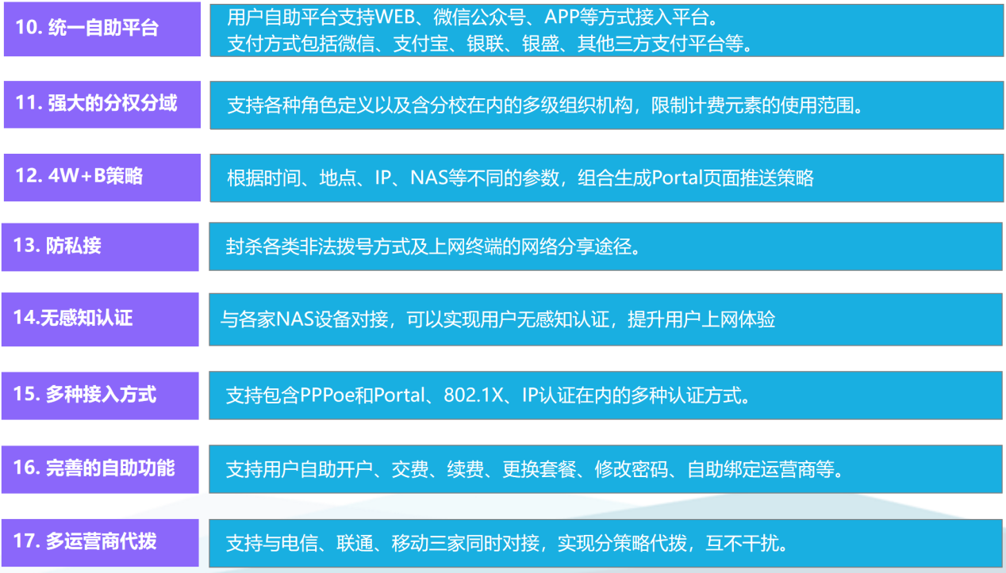

产品优点
蓝海卓越统一认证计费系统作为企业认证领域的佼佼者，具备一系列显著且独特的特点，这些特点共同构建了其强大的功能性、易用性及安全性，具体包括：
- 一体化管理，统一认证：
  - 蓝海卓越统一认证计费系统提供了一站式的身份与访问管理解决方案，能够整合多种认证方式和资源，实现统一用户管理、统一认证和统一授权，简化IT运维流程。
  - 蓝海卓越统一认证计费系统能够与校园内的多种应用系统实现高度集成,提供统一的认证入口。这意味着学生和教职工无需在多个系统中重复输入认证信息只需通过一次认证即可访问所有授权的网络资源和服务。这种统一认证的方式不仅简化了认证流程，提高了用户体验，还有助于实现校园网络资源的集中管理和高效利用。
- 灵活的多因素认证：
  - 支持包括帐号密码、微信、三方数据库、访客密码授权、LDAP、硬件令牌、手机验证码等在内的多种认证方式，提高账户安全性，有效防止未经授权的访问。
  - 系统支持多种身份验证方式，如用户名和密码认证、动态码认证、扫码登录等。这些多样化的认证方式满足了不同用户群体的需求，提高了认证的便捷性和安全性。
- 精细的权限管理：
  - 系统支持基于角色的访问控制，能够根据用户的身份和角色分配不同的网络访问权限，实现精细化管理。
  - 支持按用户组设定不同的管理权限。
  - 支持代理商系统管理，实现更精细的权限。
- 高度可定制性：
  - 提供丰富的API接口和插件，允许企业根据自身需求与统一身份认证系统进行对接，实现与现有IT架构的无缝集成。
  - 管理员可按企业实际需求定制认证流程。
  - 可定制界面风格
- 灵活的部署选项：
  - 支持云部署、本地部署或混合部署，满足不同企业的IT环境需求，确保系统的灵活性和可扩展性。
- 强大的日志与报告功能：
  - 系统详细记录每一次认证行为及上下线记录，提供详尽的审计日志和报告，便于企业追踪和审查用户活动，确保合规性。
  - 系统提供详细的日志功能及报表。
  - 系统提供详细的统计分析功能，并可导出为表格。
- 高可用性设计：
  - 采用负载均衡、故障转移等先进技术，确保系统的高可用性和稳定性，即使在极端情况下也能保证服务的连续性。
- 高安全性设计：
  - 蓝海卓越统一认证计费系统采用了先进的加密技术和安全防护措施,确保用户认证信息在传输过程中的安全性。系统能够防止网络账号盗用和滥用，有效阻止非法用户的网络访问，降低网络攻击的风险。此外，系统还具备日志审计功能能够记录用户的上网行为和流量消耗情况，为网络管理员提供数据支持，有助于追踪和处理网络安全事件。
- 用户友好界面：
  - 设计简洁、直观的用户界面，提供流畅的用户体验，即使在严格的认证要求下，也能确保用户操作的便捷性。
- 持续更新与升级：
  - 蓝海卓越团队不断投入研发，定期发布系统更新和升级，确保系统功能的持续优化和安全性的不断提升。

功能点

支持多协议
- 支持市场上主流的华为Portal 1.0、2.0，CMCC 1.0、2.0协议，HTTPS提交协议、WIFIDOG协议等PORTAL协议，可以同支持华为Portal协议或CMCC协议的AC、交换机、BRAS以及其他网关类设备进行对接，实现灵活部署和快速交付；
- 支持标准Raidus认证规范，可以与全球任何主流产品厂商进行RADIUS对接认证。

高并发支持
- 系统可稳定服务于20万级别用户同时在线，确保大规模校园网络的顺畅运行。

支持多厂商NAS设备
- 多NAS支持：支持对接多个NAS设备，向多个NAC设备网络用户推送不同的认证页 面；
- 支持华为、中兴、浪潮、H3C、信锐、蓝海卓越、JUNIPER、爱立信、思科、迪普、京信、傲天动联、寰创、西加云杉、汉明、锐捷、TPLINK、PANABIT、Microtik......等主流厂商AC/BRAS/网关产品的RADIUS和PORTAL对接。

多终端认证支持
- 无论是手机APP还是电脑客户端，均能实现便捷的认证功能，优化用户登录体验，解决各类认证问题。

多种认证方式支持
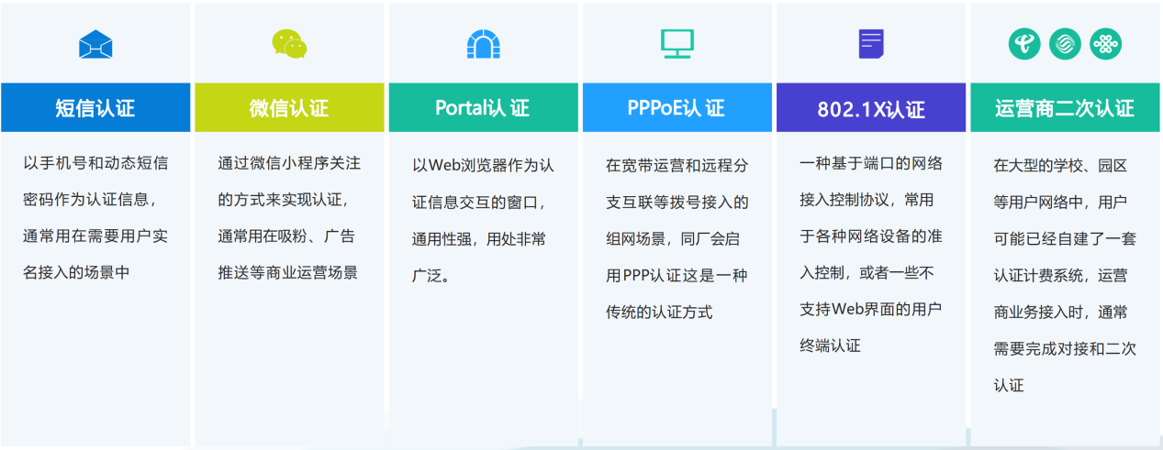
- 短信认证：短信认证属于基础型同时又是使用范围最广的认证方式。使用人群不受限制，商业、企业等机构的员工、访客皆受用。同时也适用于需要强制身份认证和行为记录的场景；
- 微信认证：由于微信强大的营销价值，微信连WiFi经常被用于超大型商业广场、连锁超市、银行网店、商业地产、智慧城市等大型营销型场所；
- 帐号密码认证：针对企业员工，推荐使用用户名密码认证与临时账号，在认证方式上将员工、访客分离，另根据业务实际需求调整网络带宽、流量、上网时长等，将传统的以“网络资源为导向”变成以“业务为导向”的用网管控，还可将多分支机构员工入网进行整合，通过无感知认证，实现全网架构，一次认证，移动通行；
- 一键登录认证：适用于为了简化客户接入无线网络的步骤、节省客户时间、以及保护客户个人隐私的上网认证方式；
- 访客扫码认证：当访客进入访问网络空间，需被访人扫描二维码并进行授权，然后访客才可以使用网络，这种一对一的访客准入形式使得入网访客有迹可循，也在最大程度上保证了网络准入的安全；
- AD域认证：应用于企业员工上网的身份认证和审计的认证方式，通过蓝海卓越认证计费平台与企业的域认证结合，不仅可以实现员工身份准入，权限控制，安全审计等功能，同时实现了企业员工统一管理，减少了重复管理的麻烦，减轻了管理人员的负担
- APP认证：APP认证是以企业自有 APP 作为登录 WIFI 认证入口,帮助增加 APP 的下载使用量；
- 第三方数据源认证：通过对接企业OA或是用户数据库等第三方数据源进行身份认证，使企业管理方便统一；
- 二次认证：通常是用于和运营商对接的收费场景，如高校、景区、工厂等环境，用户的帐号先在蓝海卓越的认证平台进行第一次认证，认证失败则直接拒绝，认证成功后，再将认证请求提交到运营商的BRAS和AAA进行认证；
- MAC二次免认证：MAC二次免认证是一种基于MAC地址对用户的网络访问权限进行控制的认证方法，它不需要用户安装任何客户端软件。能实现用户在第一次认证成功后，第二次弹出的是广告页面，无需用户采用认证的方式登录，只需点击一键认证，或是页面倒计时完成自动认证即可；

短信认证
- 支持使用内置帐号密码登录。
- 支持通过展示PORTAL页面后点击按纽实现一键登录。

帐号密码/一键登录
- 支持与AC/BRAS对接后，向第三方AAA服务器进行认证和记帐的转发，并在转发过程中进行数据记录。

PEAP与EAP-SIM认证
- 支持手机终端采用PEAP认证或是EAP-SIM认证，实现更高级别的安全认证。

802.1X认证
- 通过与交换机或是NAC联动，实现802.1X认证。

APP认证
- 基于策略的判断，可以实现基于MAC地址的无感知认证、用户二次登录无感知认证，用户二次登录推PORTAL免认证。

LDAP认证
- 通过与WINDOWS域认证结合，实现企业的统一身份认证和权限下发。

第三方数据源认证
- 与任意第三方数据源对接，实现认证，如一卡通、OA、或任意第三方数据库，以及基于身份证的刷卡认证。

MAC无感知认证
于MAC地址对用户的网络访问权限进行控制的认证方法，它不需要用户安装任何客户端软件。设备在启动了MAC地址认证的设备上线以后，即启动对该用户的认证操作。认证过程中，不需要用户手动输入用户名或者密码即可自动完成认证。
该方式即免去了用户输入帐号密码的麻烦，提升了用户上网感知，又能对用户进行有效认证，实现安全管控和到期下线的目的。

支持二次认、AAA中继代理
支持PPPOE代拨、AAA转发、中继代理功能，能够有效处理复杂的计费逻辑和数据交互，确保计费准确性。
系统能够与各大运营商平台集成，实现学号与运营商账号之间的代拨或二次认证，方便学生使用校园外的运营商服务。
支持的二次认证方式，包括：
  - PPPoE代拨，用户在网内使用PORTAL认证，通过计费完成后，下发代拨参数给代拨网关，实现代拨网关处运营商BRAS拨号的功能，支持一对一代拨和一对多代拨。
  - AAA转发，用户的PORTAL认证请求，直接发送到学校的AAA服务器认证，AAA服务器经过认证后，将认证请求直接转发给运营商的AAA服务器。
  - 用户的PORTAL认证请求，先在学校的AAA内部完成第一次认证，认证成功，PORTAL服务器向BRAS发起认证，由BRAS转到运营商的AAA进行认证
  - 用户分两种类型，一种只能访问校园内部资源，属于免费用户。一种可以访问内部资源和完整的互联网资源，属于收费用户。做法是在对用户进行认证后，向BRAS或AC下发不同的RADIUS参数，指定其可以访问不同的资源。
  - 外网同时接入2-3家运营商，可能有移动、联通、移动。各家的用户，在输入自己的帐号后，首先要在校园的AAA进行一次认证，再由学校的AAA根据用户类别分配到不同的运营商进行二次认证。做法是，在学校的AAA上设定不同的区域，如移动、联通、移动三个区域，用户只能属于一个区域，具备该区域独有的属性，PORTAL与BARS、AAA交互完成后，由学校的AAA返回认证结果，并将该属性下发给BARS设备，BRAS设备收到该属性后，会立即到其指定的运营商的AAA进行二次认证。属性名称为：tunnel-server-endpoint。

PORTAL页面高度自定义
- 认证页面自定义：根据蓝海卓越认证页面定制规范，用户可以很方便使用任意网页编辑语言设计自己的认证页面样式，以及认证成功页面的样式，同时也可以设置认证成功页面显示的时间；
- WEB编辑：PORTAL认证页面，可以通过WEB管理界面进行编辑，可以对图片、文字、链接、颜色、认证方式等内容进行修改和编辑，使之符合不同场景的使用需求；
- URL跳转：支持用户认证成功后强制跳转至某URL；
- 终端自适应：认证页面会根据终端类型的不同，推送不同的认证页面形式，如PC和手机推送不同的PORTAL页面，或安卓和IOS推送不同的PORTAL页面；
- 认证前端分离：支持认证前端页面和Portal服务器分离，用户可以随意指定前端WEB认证页面地址；

灵活的PORTAL模板推送策略
- PORTAL推送策略：根据4W（When、Where、What）规则设置终端用户的认证页面展示策略，即可以指定时间、指定AP组、指定SSID、推送指定内容；
- 默认策略：当现有的策略不能够匹配时，则终端弹出的Portal认证页面内容为默认策略中指定的模板；
- 策略元素管理：可以对策略设定中的多个元素进行管理配置，包括：
  - AP组
  - SSID
  - APID
  - 用户组
  - 时间组
- 重定向URL参数配置：可以修改与AC/BRAS对接的PORTAL参数，方便与各品牌AC/BRAS产品对接。

防止用户使用默认模板访问
在一些运营场景中，多个项目使用同一个认证平台，不同的项目推送不同的PORTAL页面，对应不同的套餐和资费价格，用户在正常推送页面时，会通过重定向地址携带的参数来对用户进行区分显示，但部分用户会去掉重定向参数，直接使用IP或域名访问PORTAL页面，此时会导致用户管理和计费的混乱；
为了解决此问题，统一认证计费平台会通过使用默认模板策略，防止用户通过默认IP或域名进行访问，从而杜绝用户管理混乱问题。

人性化的用户管理模块
- 短信管理：可以对使用手机短信认证的用户设置短信密码有效期以及获取短信规则，防止用户一段时间内大量接收短信密码，耗费短信资源；
- 用户认证：通过Portal服务器中自带的Radius认证计费系统，完成对终端用户的认证上网并计费，支持标准Radius协议；
- 开户管理：可以在认证计费系统中直接建立账户并选择相应的套餐，用户根据账户信息即可实现在认证页面认证上网，对于手机短信认证用户自动开户；
- 套餐管理：强大的套餐管理功能，支持对上传、下载、上网周期、累计时间、最大在线时间、密码有效期等参数进行设置，满足各种场合的用户上网控制需求；
- 证件照片上传：可以上传并查看用户的证件照，包括身份证、护照、户口本、军官证等；
- 终端MAC绑定：用户账户可以绑定该用户第一次上线时的MAC地址，防止用户在多个终 端设备上使用一个账户进行认证上网；
- NAS绑定：用户账户可以绑定该用户第一次上线时的NAS IP地址；
- AP MAC绑定：用户账户可以绑定该用户第一次上线时的AP MAC地址；
- VLAN绑定：用户账户可以绑定该用户第一次上线时的VLAN地址，包括单层VLAN和双层VLAN(QINQ）;
- 固定MAC绑定：用户的电脑终端第一次认证，即被识别为固定MAC，并进行自动绑定，固定MAC绑定不会被系统自动修改，仅可由管理员修改或清除；
- 自由MAC绑定：所有的终端，非固定MAC绑定的，均被识别为自由MAC绑定，执行MAC绑定及下线策略；
- 最大在线用户：可以在套餐管理中设置账户允许的最大在线用户数，方便用户在不同的终端设备上同时使用一个账户上网，或者限制用户一个账户在不同终端同时使用；
- 在线用户：可以随时查看当前网络中的在线用户信息，包括用户名、NAS地址、客户端IP、上传流量、下载流量、记账开始时间、在线时长等信息，并可以手动将用户强制下线；
- 历史记录：可以随时查看最近1个月内的用户上网历史记录信息，包括包括用户名、NAS地址、客户端IP、上传流量、下载流量、记账开始时间、在线时长等信息，并可以查看每一条记录的详细信息。

多用户组自注册分组功能
在一些运营场景中，多个项目使用同一个认证平台，不同的项目对应不同的套餐和资费价格，用户在自助注册、自注交费时，管理员希望用户只能看到用户自己所属项目的套餐和资费，但用户如查直接使用IP或域名访问PORTAL页面进行注册，会只显示默认项目和套餐，此时会导致用户管理和计费的混乱；
在统一认证计费系统中，为了解决此问题，可以将用户组与套餐进行关联，并通过重定向的参数进行区别显示，从而解决此问题。

灵活自定义资费套餐
系统支持管理员自定义套餐，可自定义内容包括：
计费方式：时长/计费
时间纬度：小时、天、周、月、年
价格
周期
绑定策略：MAC绑定、VLAN绑定、NASIP、APMAC、SSID等
在线人数策略
计时模式：立即计时、上线计时、指定时间计时、系统自动判断（到期后计时）
分时间策略
带宽限制策略
代拨套餐
转发套餐
MAC无感知策略
自助开户购买策略
自助续费策略
用户组对应策略
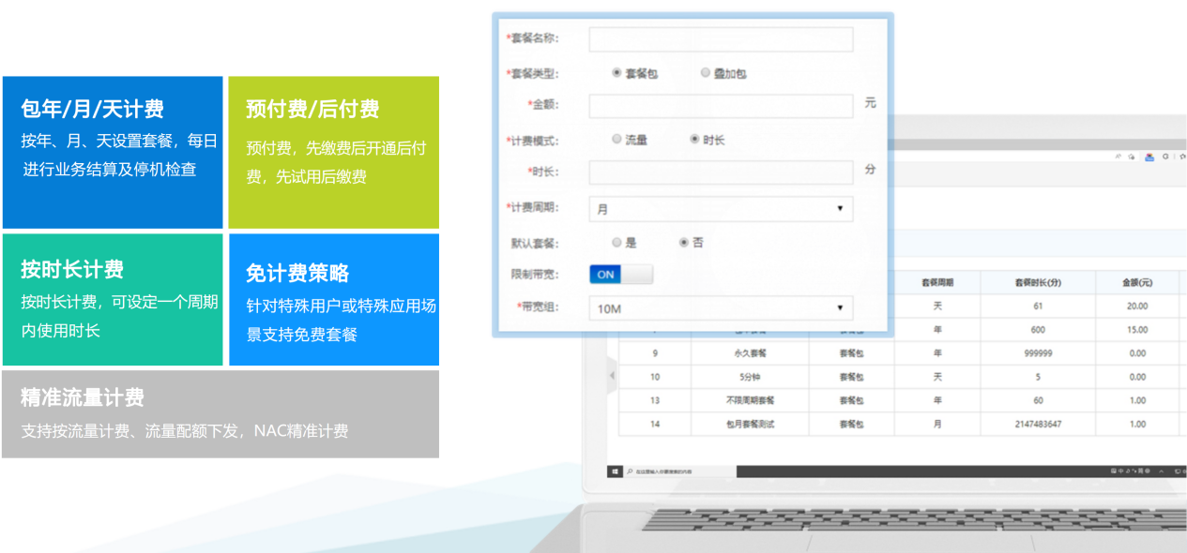

财务运营数据统计分析
在本系统中，与财务有关的有如下几个部分：
- 用户充值开户
- 用户充值续费
- 财务订单记录
- 营业报表统计
- 用户帐单记录
- 用户自助交费
- 营业对帐功能
- 报表导出功能
- 支付宝微信对帐功能

充值卡功能
在本系统中，通过充值卡功能，可以为用户提供充值卡帐号充值功能：
- 卡片生成
- 卡片销售
- 销售统计
- 充值记录

VPN服务器功能
统一认证系统可以部署在云端，对接多个NAS设备，由于云端部署通常有固定公网IP，而NAS设备所在的项目位置，可能不一定有公网IP，在CMCC的PORTAL协议中规定，需要双方进行交互才可以完成认证，因此需要NAS端具备VPN客户端能力，通过L2TP VPN拨号到统一认证计费系统，获得固定的IP地址，实现对接认证；
统一认证系统内置VPN服务器功能，及VPN用户管理功能，可以实现VPN服务器接收NAS拨号请求，并管理NAS上的VPN用户能力。

运营数据分析
系统内置详细的统计分析功能，可以帮助管理者有效的进行决策分析，主要包括如下:
- 注册收费统计
- 活跃终端统计
- 注册类型统计
- 在线人数走势
- 帐号在线率统计
- 在网用户率统计
- 模板统计
- 人均上网流量统计
- 人均上网时长统计
- 流量详细统计
- 流量段统计
- 时长统计
- 活跃度统计
- 套餐统计
- 认证错误信息统计
- 用户组分布统计
- 终端分布情况统计
- 运营商用户数统计

对接第三方网银支付
在收费场景中，需要用到支付的情况，目前系统内置支持如下几种收费方式：
- 微信支付
- 支付宝支付
- 银盛支付
- BoaoBill支持（海外）
- 其他需要的第三方支付
- 余额支付
说明：支付方式为用户自行配置，需要申请微信公众号或是支付宝商户帐号或是对应的支付公司帐号。

运营商用户活跃度分析
- 通过运维平台可直接查询运营商用户账号的状态及活跃度数据，为运营决策提供数据支持。

用户自助绑定运营商账号
- 用户可以自主将运营商账号与校园网账户关联，简化绑定过程，提高用户满意度，减少人工介入。

接口功能
系统内置WEBSERVICE接口供其他系统调用，可以实现如下接口：
用户管理接口：
- 开户接口
- 删除用户接口
- 判断用户是否存在接口
- 用户下线接口
- 修改用户资料接口
- 套餐变更接口
- 用户销户接口
- 强制下线接口
- 账号基本信息查询接口
- 每日使用时长/流量查询接口
- 每小时使用流量查询接口
- 账户充流量接口
- 日/月流量查询接口
- 设置日/月流量预警值接口
- 发送短信接口
PORTAL认证接口：
- 提交认证接口
自助管理系统接口：
- 查询用户信息
- 充值续费
- 绑定运营商
- 用户下线
- 查询流量明细
- 自助暂信恢复

日志管理
系统提供完善的日志功能，包括如下：
- 上网记录：用户上网的历史记录
- 操作日志：管理员对系统的操作日志
- 接口日志：WEBSERVICE接口调用及操作日志
- 短信日志：发送短信的日志
- 登录日志：管理人员登录日志
- 访客授权日志：内部员工给企业访客扫码授权的日志
- 身份认证日志：身份实名认证接口调用及结果日志
- 到期提醒日志：通过短信提醒到期用户的通知
- 代理日志：代理商登录及操作日志记录
- 清空日志：根据时间条件清空日志

运营管理
系统提供完善的运营管理功能，用于协助管理员查看用户情况，分析用户故障：
- PORTAL页面重定向URL记录：用于查看用户是否正确收取重定向URL；
- 提交认证错误记录：用于判断用户PORTAL认证错误原因；
- 在线用户：查询在线用户状态；
- 上网记录：查询用户历史上网记录；
- 用户暂停记录：查询用户自助暂停记录；
- 用户认证计录：记录并查询用户所有的提交认证记录及详情；
- 转发认证日志：查询用户通过AAA转发的详细情况；
- 关注用户认证记录：对特殊标记用户认证记录进行记录并查询。

实名认证
系统提供实名认证功能，可以实现国家政策要求的强实名认证，并与第三方认证平台接口打通，实现手机号、身份证号、人脸识别三合一认证。

分级分权管理
结合系统中的角色管理实现不同等级用户拥有对系统功能不同的管理权限，方便客户根据项目及业务进行权限的分级和管理。
可以预定义不同的权限角色，方便进行管理员设置。

代理商管理
可以为二级代理商开设帐号，并分配组组管理权限；
代理商权限区别于管理员权限，属于独立模块，代理商通常是用于第三方合作机构管理其用户而设置；
包括：
代理商建立、修改、删除
代理商权限配置
代理商登录和操作记录
代理商公告及通知管理
代理商充值折扣管理

告警功能
支持设备离线事件的邮件、短信告警功能，协助用户对设备进行离线事件处理，有效处理问题和保护设备资产，降低运营成本。

公安日志审计系统对接功能
支持与公安部认定的符合32号令日志设备厂商（如任子行），进行数据对接，推送用户认证及上网登录记录，包括：
- 用户名
- 上网时间
- IP地址

数据备份功能
支持多种数据备份功能，包括：
- 手动备份到本地电脑
- 自动备份到服务器本地存储
- 自动邮件关键数据备份
- 双机热备
- 双机冷备
- 云主机备份（坚果云）

其他配置功能
为了提升运营和管理能力，系统提供了详细的配置功能，主要包括：
界面配置：可自由配置界面LOGO，公司名称等信息；
批量配置：可对常用功能进行批量配置，包括：
- 是否进行实名认证
- 管理系统登录是否使用验证码
- 首次登陆是否强制修改密码
- 首次登陆是否强制设置密保
- 是否开启预放行
- 管理员密码强度设置
- 代理商密码强度设置
- 用户密码强度设置
- 管理员密码更改周期
- 管理员密码更换提前多少天提醒
- 在线检测周期
注册流程配置：可对用户自助注册流程进行配置，以适应不同的项目；
系统设置：常用系统设置，包括：
- 自助系统独立账号
- SQL调试模式
- 计账唯一ID
- 停机扫描
- 定时重启
- 清除mac
- 到期时间更新
- 系统广播
- 套餐编辑-重置参数功能
- 批量设置用户最大mac绑定数量
- 批量设置允许同时在线数
- 预放行在线时长
- 定时清理用户配置 :
- 管理员账号登录限制
- portal用户登录限制
- 密码错误锁定时长(秒)
- 自动删除系统日志
- 自动删除操作日志
- 自动删除文件日志
- 自动删除历史数据
用户自助相关设置：包括：
- 自助首页标题
- 设置自助系统菜单显示
- 自助账户信息备注
- 自助微信登录
- 自助允许用户切换套餐生效时间
- 自助注册是否使用验证码
- 自注册是否允许找回密码
- 找回密码方式
- 自注册是否允许直接输入网址注册
- 短信验证码注册时，是否需要用户单独设置密码
- 自助开户密码是否使用明文
- 自助开户是否使用邮箱
- 用户点击下线是否清除MAC
- 自注册用户每日允许注册次数
- 自助底部文字设置
预放行配置：可对用户使用预放行的时长、流量、每日使用次数进行配置。
用户开户模板字段配置：包括：
- 姓名
- 身份证号码
- 手机号码
- 邮箱
- 住址
- MAC绑定
- 允许同时在线人数
- 绑定APID/APMAC
- 绑定NASIP绑定SSID
- 设置预开户
- 用户备注
- 地址池名称
- 代理拨号VLAN
- 代理拨号账号
- 代理拨号密码
- 允许MAC绑定数量
- 安装地址
- LOID箱子/OLT端口号
- VLANID
- VLANSN
- 用户MAC
- 认证别名

敏感词管理功能
为防止用户自助系统填写非法字符，系统设置了敏感词管理，对于填写的敏感词，系统内部在任何位置均不允许填写并保存。

自助服务系统
系统自带用户自助服务平台，用户使用自己得账号登陆，可实现中下功能：
- 查询基本信息
- 查询订单信息
- 自助下线
- 查询上网历史记录
- 实现自助缴费功能
- 用户自助暂停、自助恢复
- 用户自助绑定运营商代拨
- 新用户自助注册缴费上网

产品安装硬件要求
PORTAL服务器硬件配置要求
用户数 | CPU | 内存 | 硬盘 | 带宽 | 操作系统
500 | 双核 | 2G | 80G | 4M | CentOS  7.2
1000 | 双核 | 4G | 120G | 8M | CentOS  7.2
5000 | 四核 | 8G | 250G | 16M | CentOS  7.2
10000 | 四核 | 16G | 500G | 30M | CentOS  7.2
20000 | 四核 | 32G | 500G | 50M | CentOS  7.2

产品界面

首页
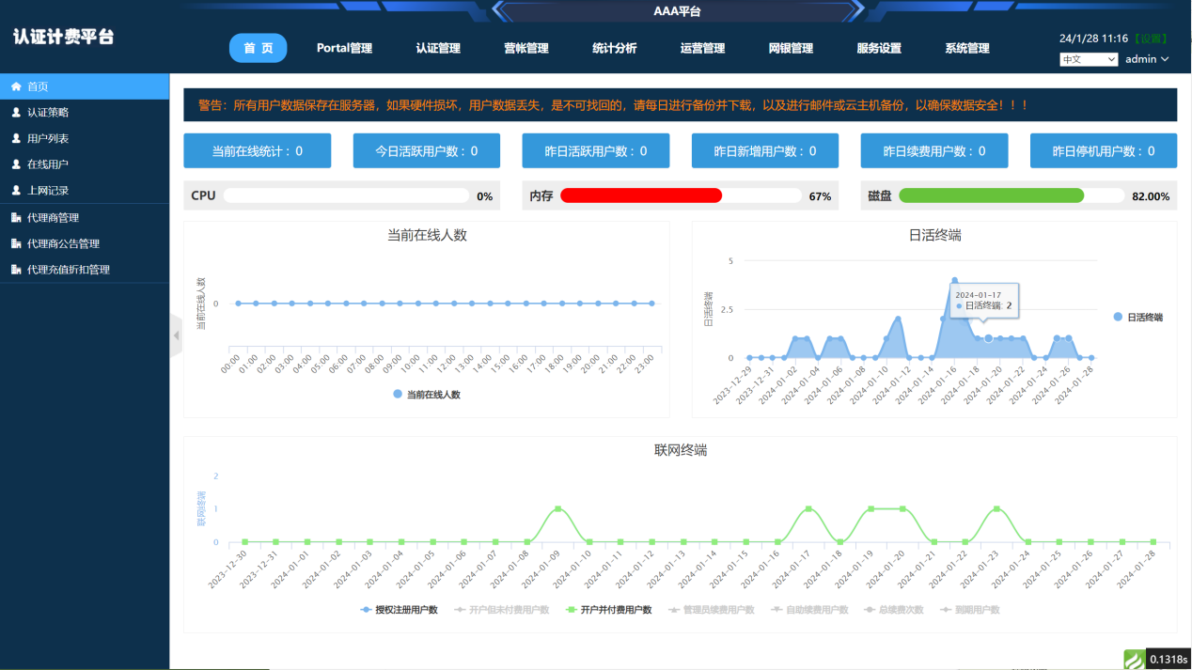

认证模板管理界面
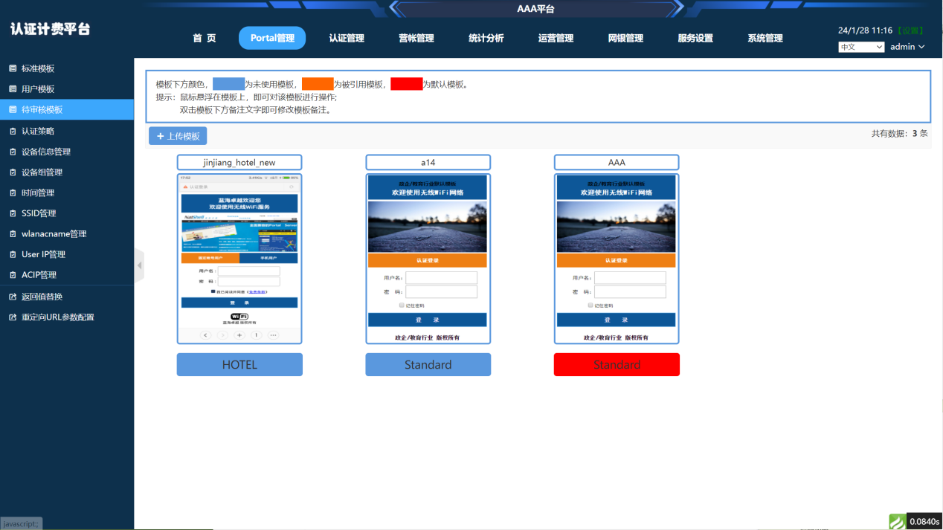
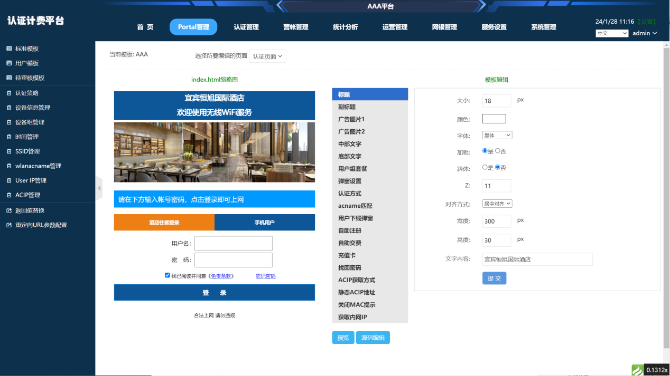

用户管理界面
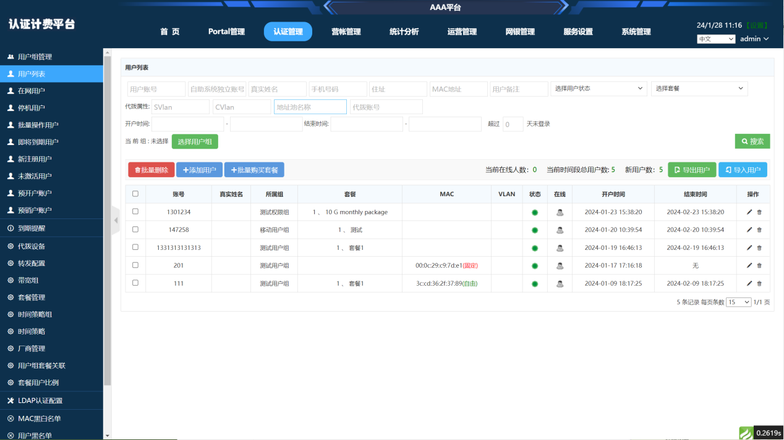
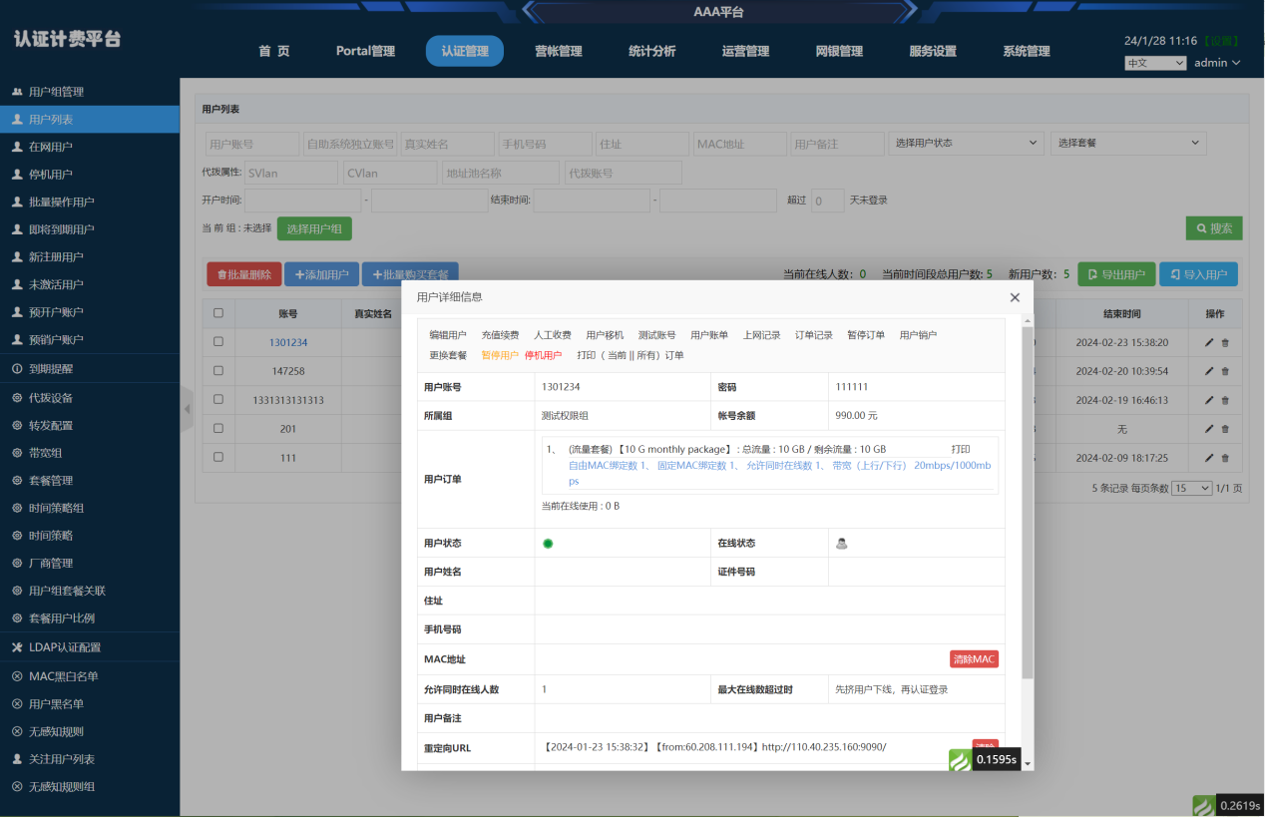

营帐管理
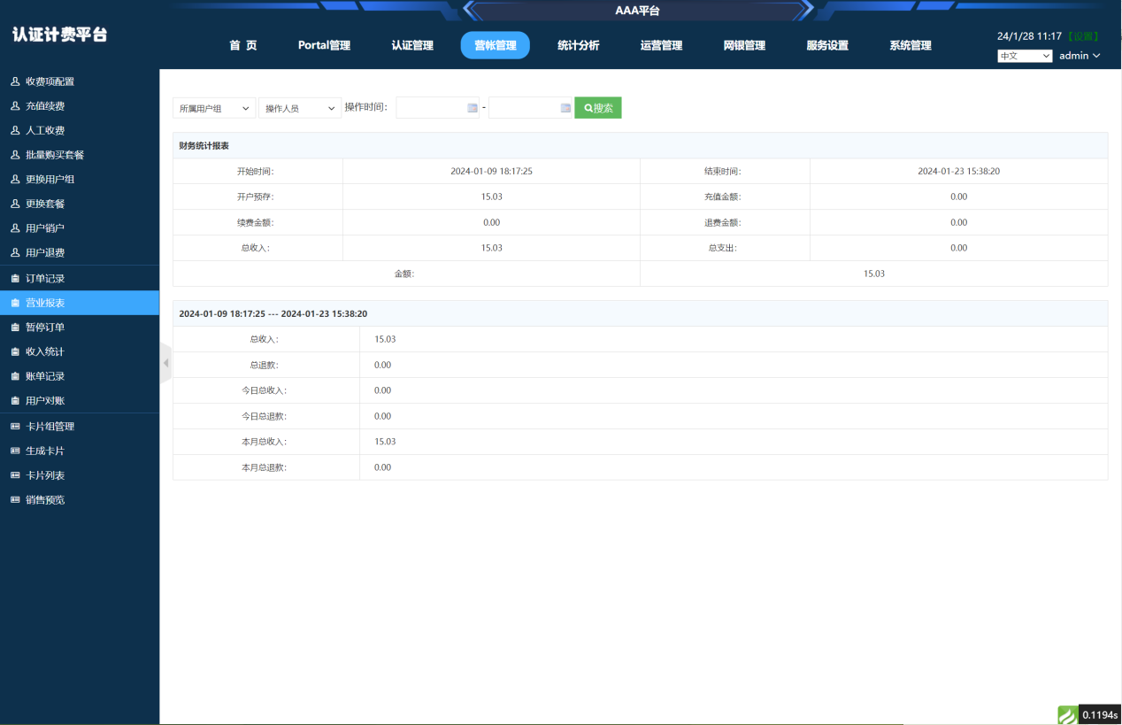
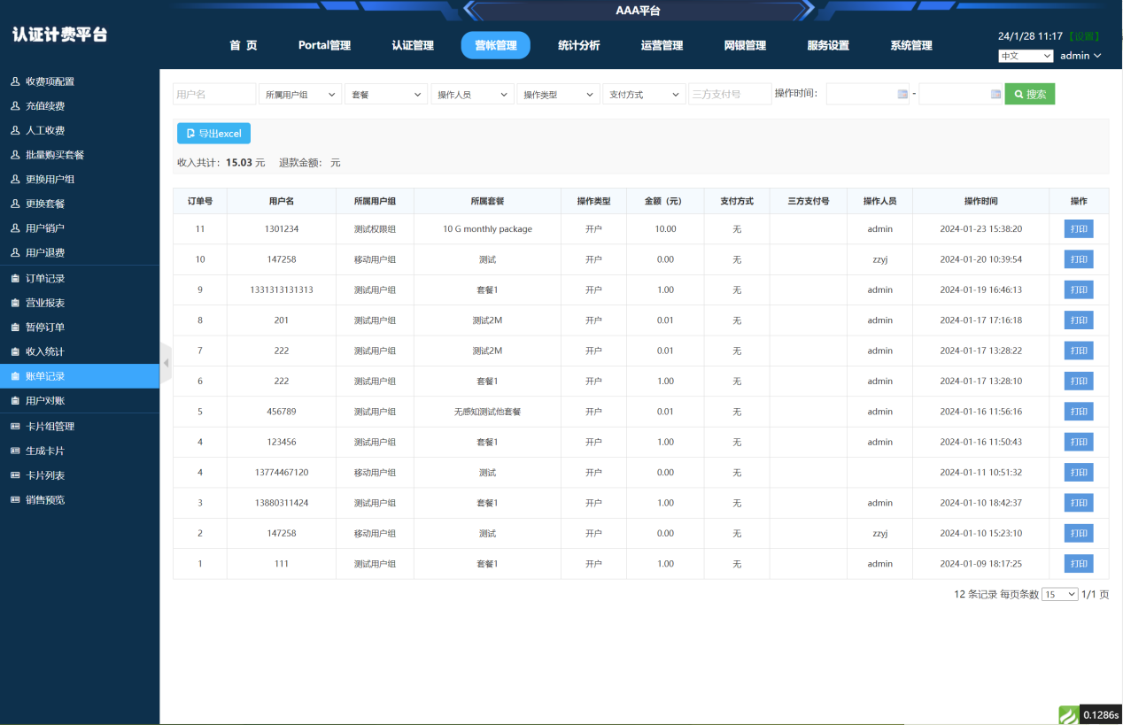

统计分析
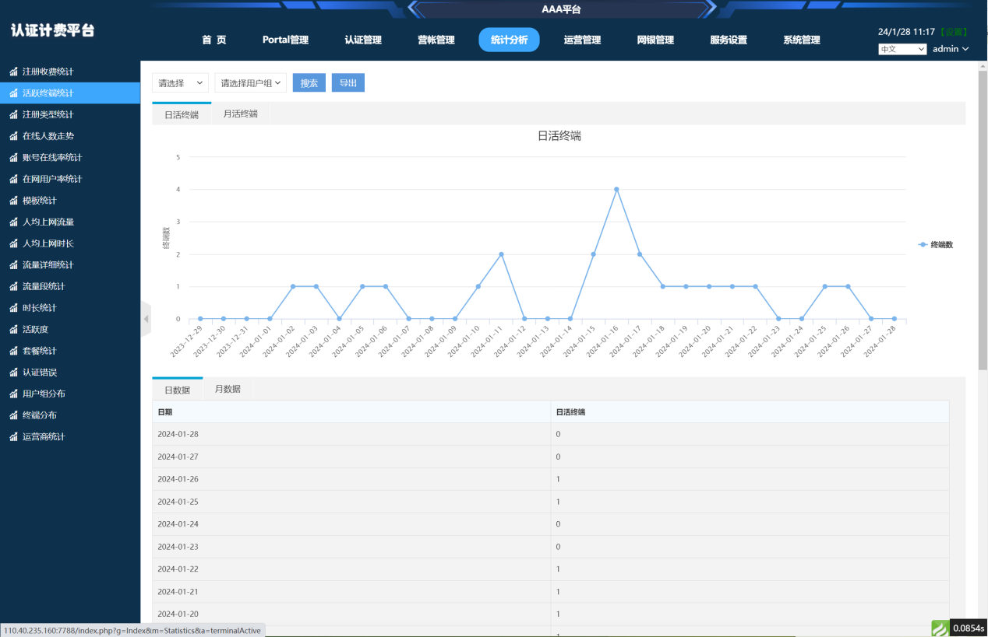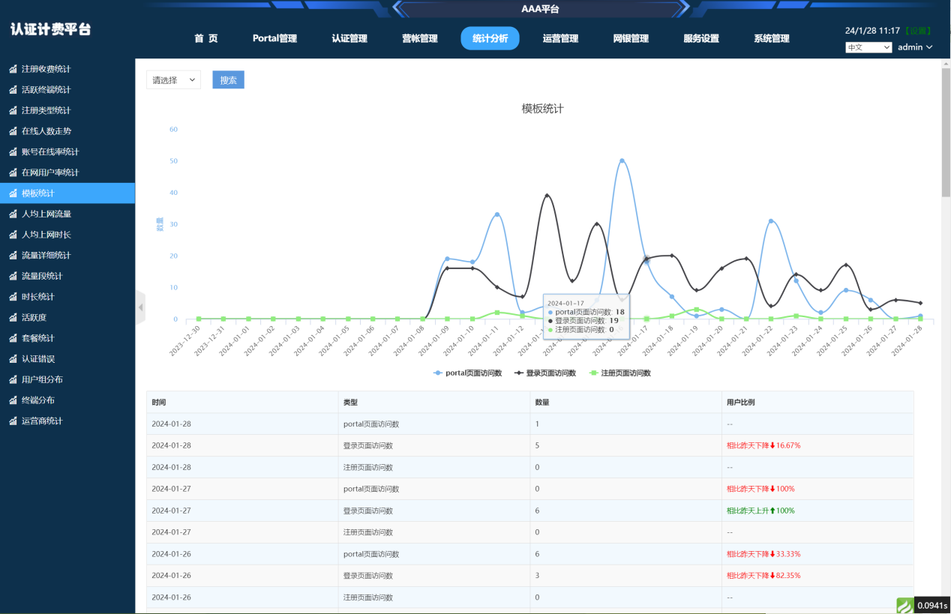

运营管理
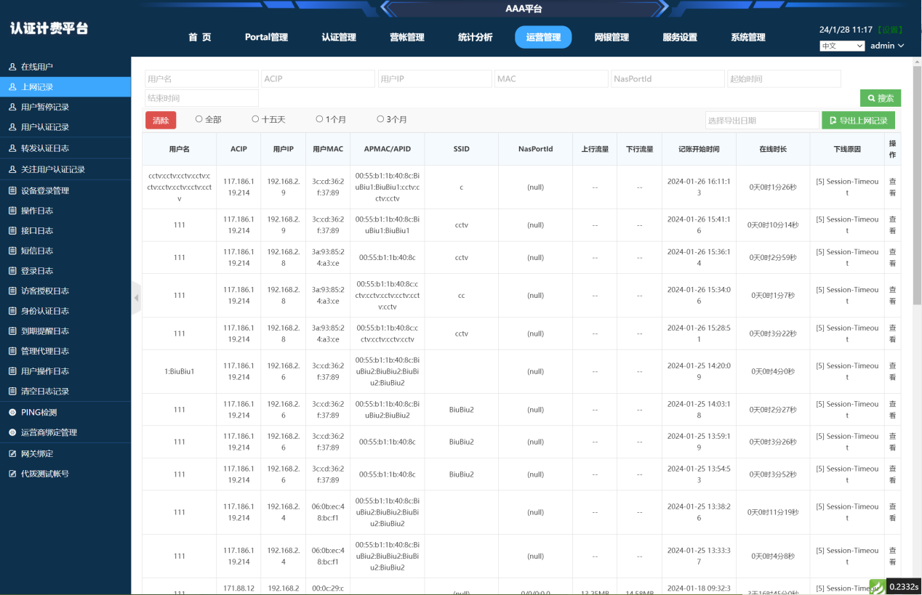

日志管理
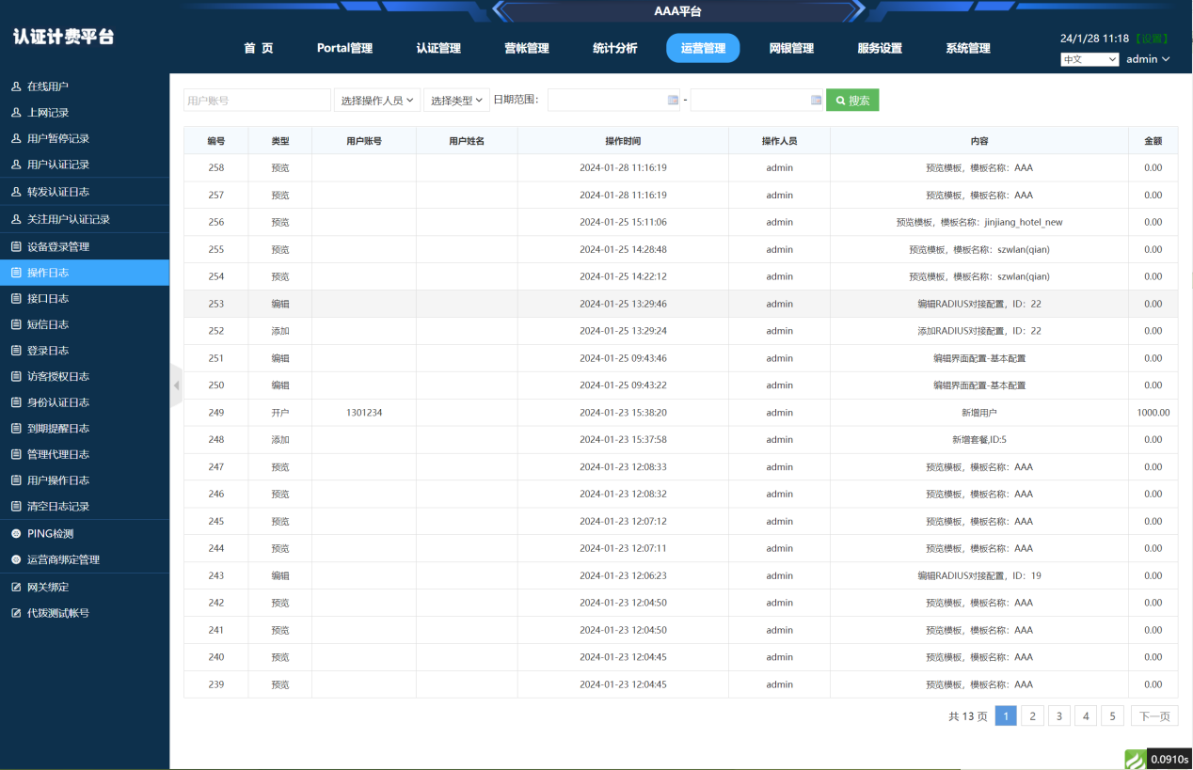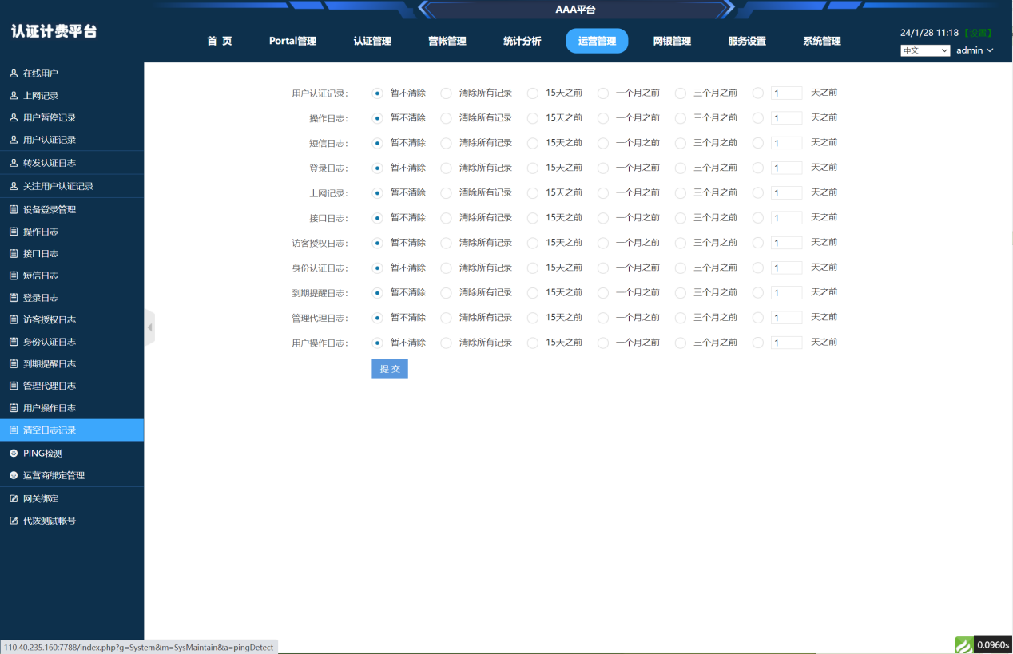

网银管理
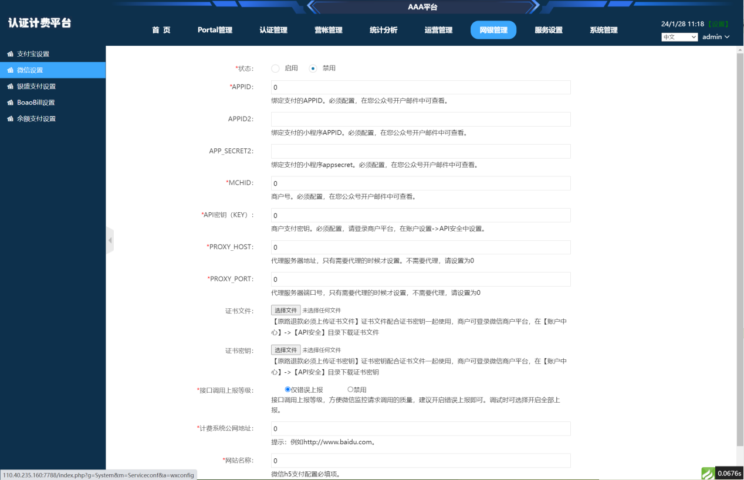

服务设置
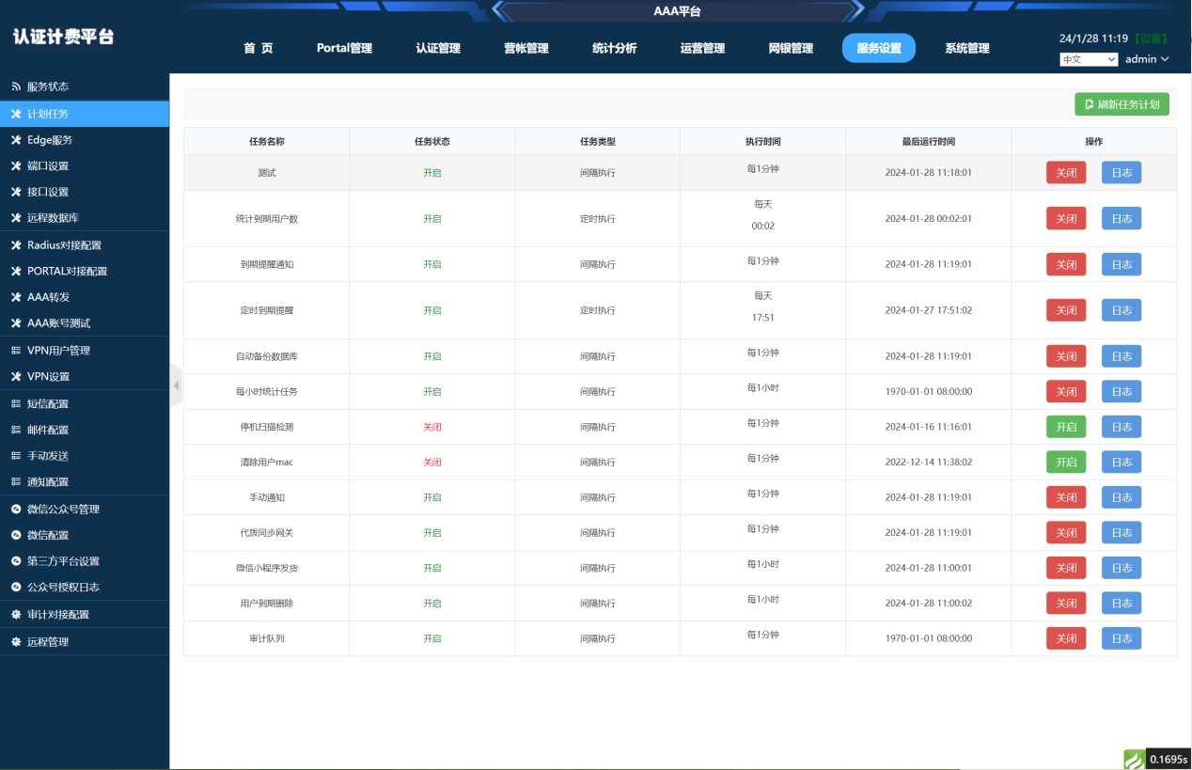

VPN服务
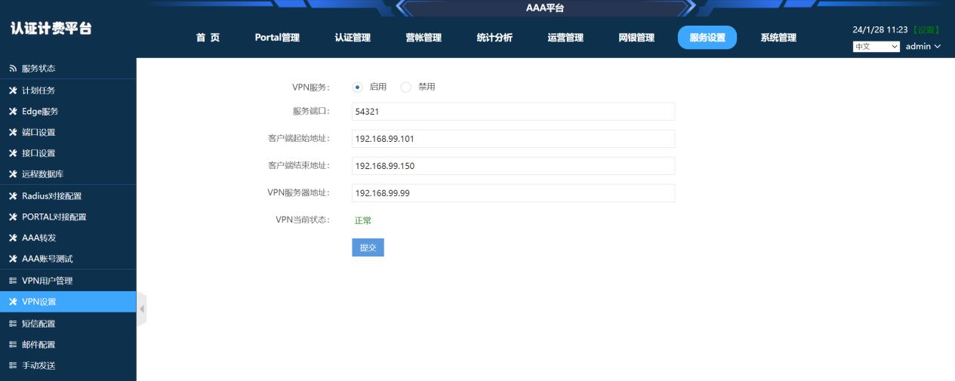

系统管理
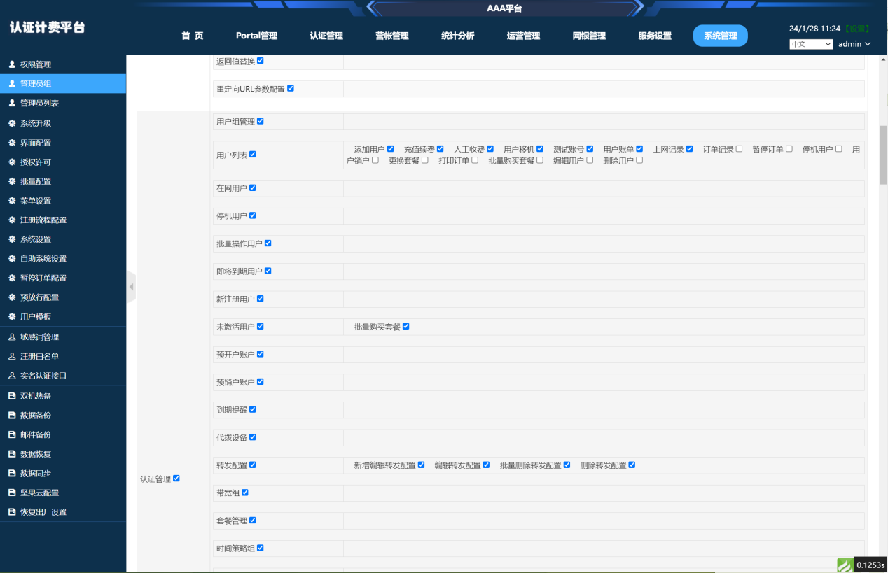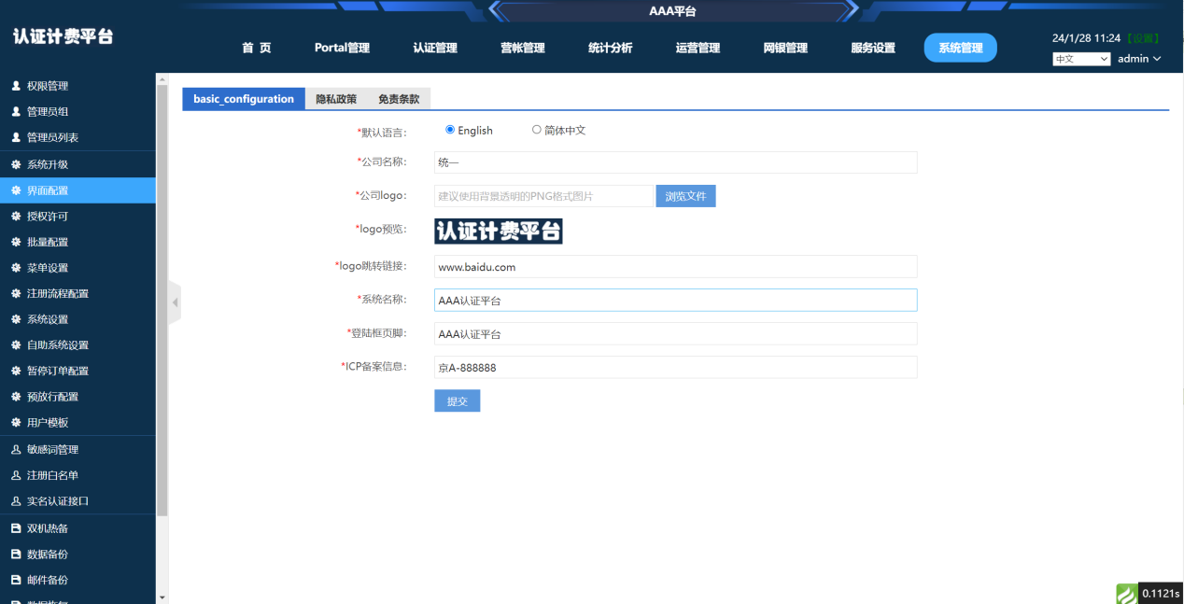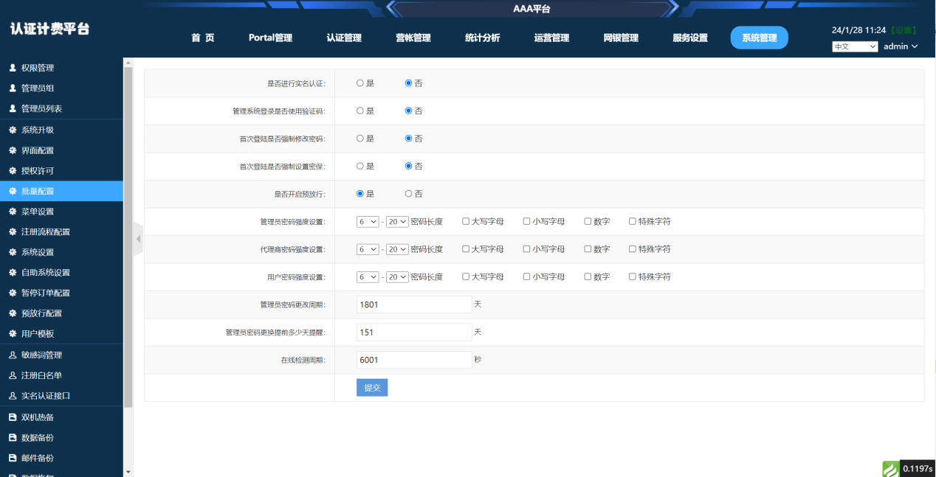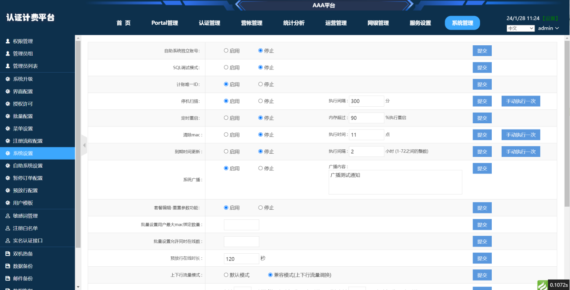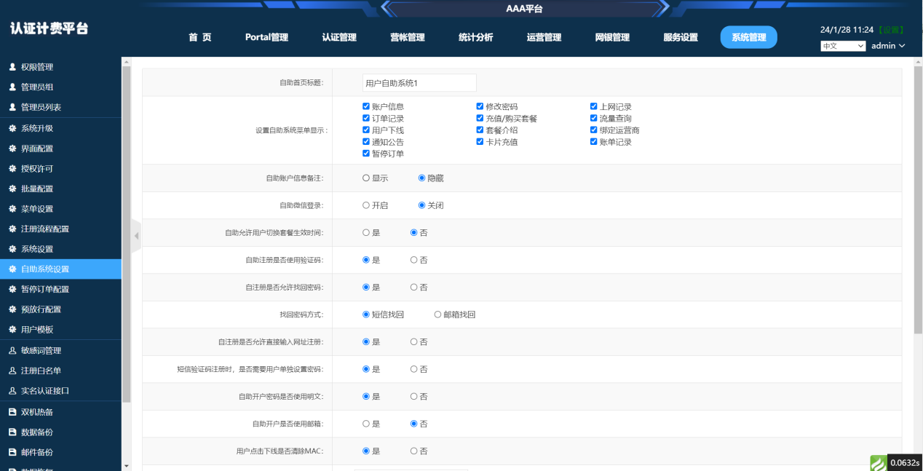

数据备份
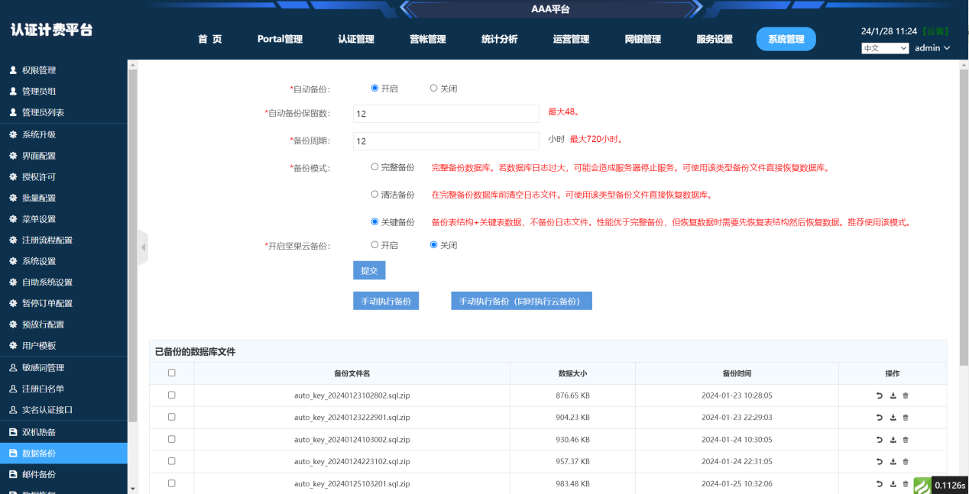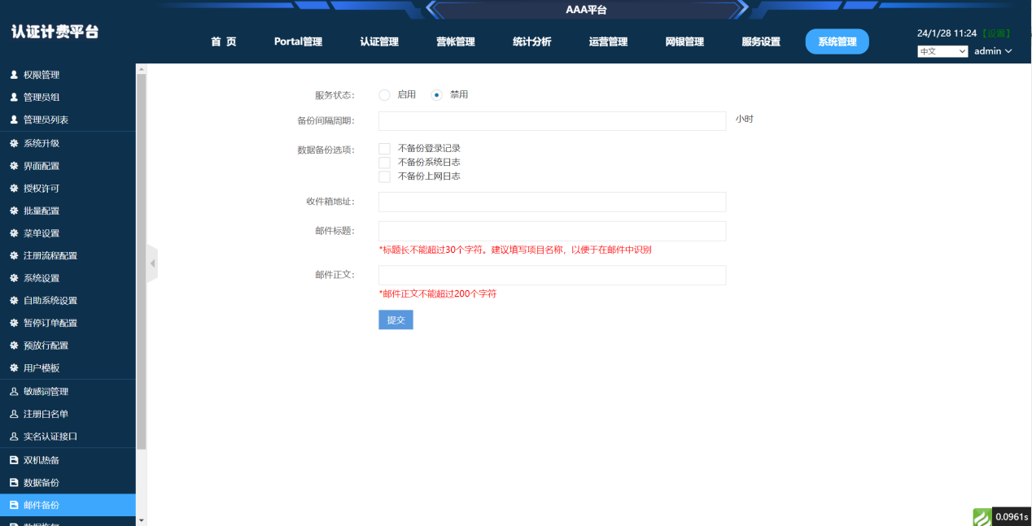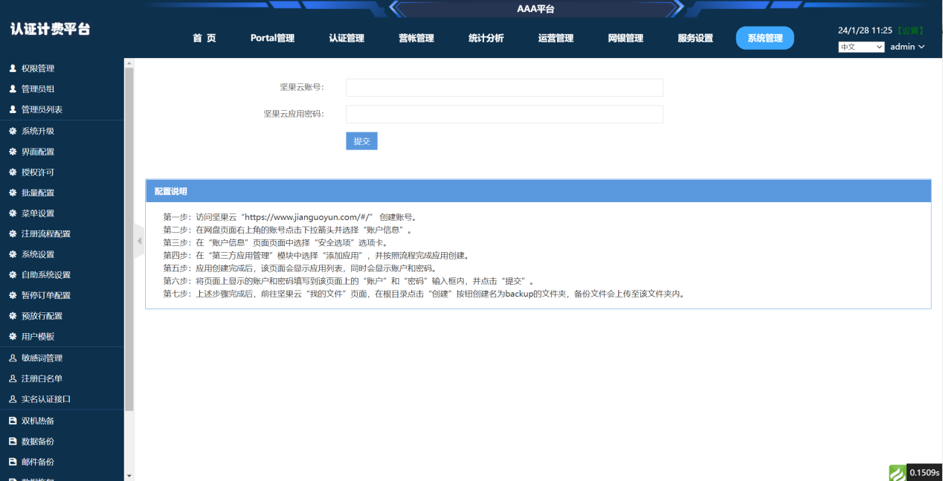

系统功能描述

认证模板管理

编辑模板
本系统核心功能之一为PORTAL推送及认证功能。基于PORTAL，系统具备强大的编辑功能，包括多种编辑方式：
- WEB页面图文编辑：可以编辑图片、文字、链接等内容，可以对认证页、成功页、失败页等内容进行WEB页面编辑。
- 源码编辑：可以在WEB页面上对整个PORTAL模板的源代码进行编辑，以适应较复杂的、WEB编辑无法实现的功能。
- PORTAL页面上传下载：可以使用管理员自行设定的PORTAL模板，通过页面上传即可使用。通常使用于企业自定义的模板需求或是一些第三方厂商的特殊交互方式模板。
编辑模板通过打开主页面—认证管理—模板管理页面进入，进入如下图：

模板说明
每个模板底部有色块，其中蓝色表示未使用模板，桔色表示被引用模板，红色表示默认模板。
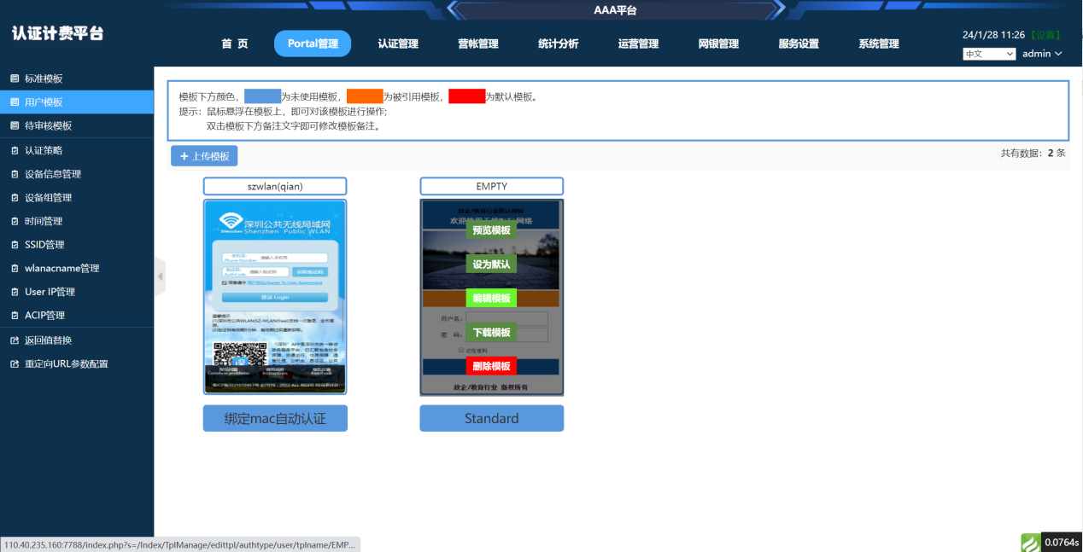

模板名称
模板上方的方框，为上传时的模板名称，该名称不可修改，为了便于识别和管理，模板下方的色块中的文字，是可以修改的，管理员可以根据模板的情况，双击模板下方的文字修改即可。
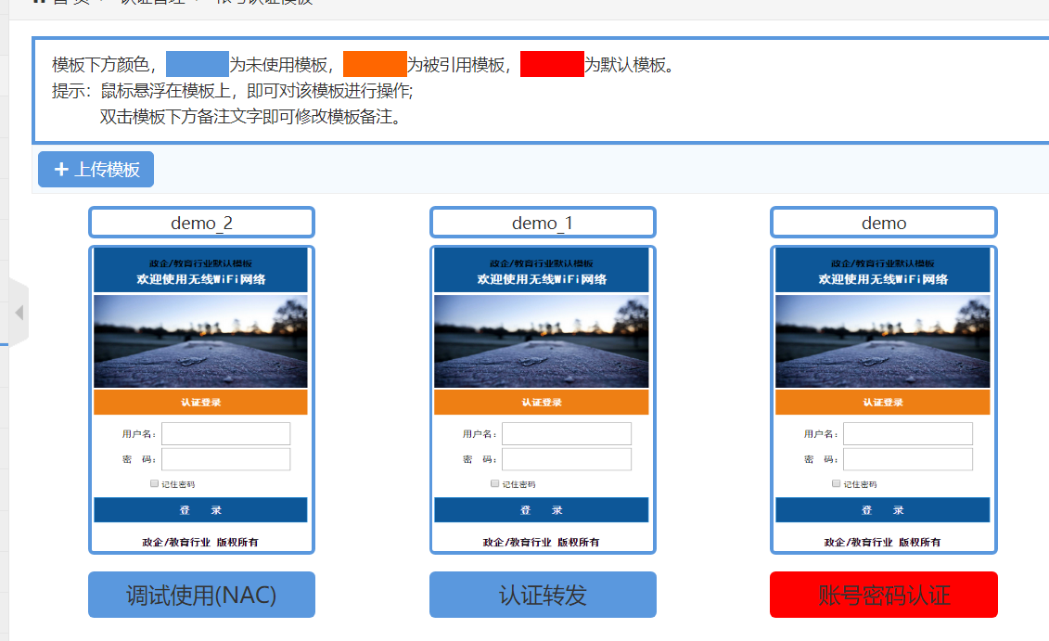

模板上传
点击页面左上角的“上传模板”按纽，可对模板进行上传。如下图：
其中模板说明，即为模板下方的色块中的文字说明部分内容。
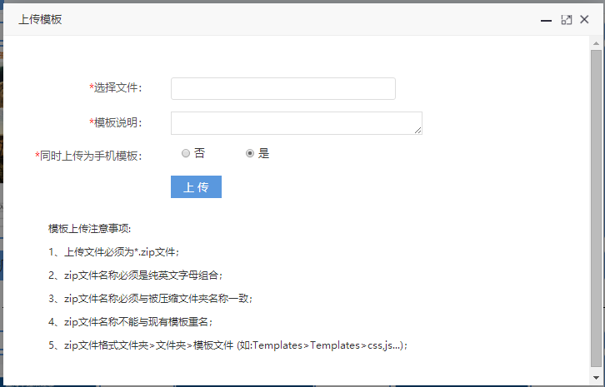
上传的模板注意事项：
- 上传文件必须为*.zip文件；
- zip文件名称必须是纯英文字母组合；
- zip文件名称必须与被压缩文件夹名称一致；
- zip文件名称不能与现有模板重名；
- zip文件格式文件夹>文件夹>模板文件(如:Templates>Templates>css,js...)；

模板操作
鼠标悬浮在模板上方，可以对模板进行相应的操作：
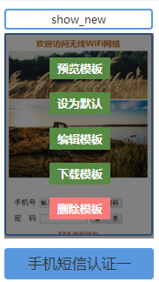
操作包括：
- 预览模板：点击会在新窗口中对模板效果进行预览
- 设为默认：点选则会将该模板设置为全局默认模板，模板下方色块会变红，默认模板为全局唯一，不可多选
- 编辑模板：点击可对模板进行编辑，详见下方说明
- 下载模板：将该模板完整的以ZIP压缩包格式下载，管理员可对下载的模板进行编辑、修改后再行打包上传。
- 删除模板：点击删除该模板，该删除不可恢复

模板编辑
选择模板编辑后，进入编辑页面如下：
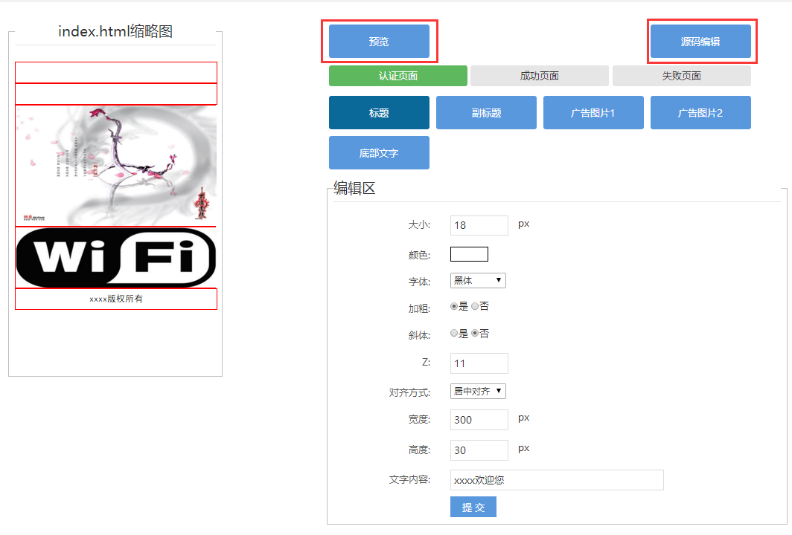
左边部分是编辑效果显示图，右边部分是模板编辑区，编辑区分从上到下分别为：
- 左上方的预览：点击可以进行模板效果预览
- 认证页面、成功页面、失败页面：这三个为PORTAL认证需要的三个页面，点击相应的按纽，会在下方显示该页面能编辑的内容。
- 标题、副标题、广告图片1、广告图片2、底部文件：这些属于认证页面的可编辑内容，点击相应的按纽，下方的编辑区会显示对应的可编辑内容。不同的页面，这几个按纽是不同的，不同的模板，这几个按纽也是不同的。取决于模板定义。
- 编辑区：在该区域对模板进行内容进行编辑。
右上方
- 源码编辑：点击即可对模板进行代码级的编辑，如图：
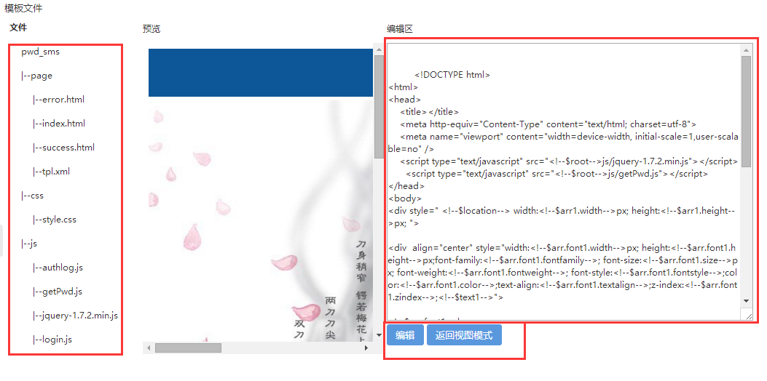
其中左边为模板文件选择区域，选择对应的文件名，即在右边的编辑区显示该文件的代码内容，修改完成后，点击下方的编辑按纽，即可保存。
编辑完成后，点击下方的返回视图模式，即可回到WEB编辑界面。

特别说明
- 该编辑方式适合有一定的网页制作能力的开发者使用，普通操作员，通常建议使用视图模式进行编辑即可。
- 该编辑方式仅为了方便管理员操作，并不是每个模板都有该编辑方式。
- 该编辑方式，和将模板下载下来，进行本地编辑后打包上传，效果是一样的。

设定模板推送策略
本系统支持设置默认模板及多种模板策略。

默认模板
参考上一切的编辑模板中，如需设置默认模板，在模板悬浮窗口点击：设为默认，即可将该模板设置为默认模板。默认模板只能是全局唯一。参考下图：
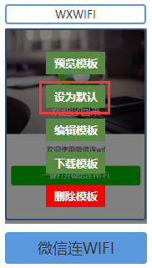

模板策略
本系统可以根据指定的时间、SSID、APMAC、ACIP等不同的参数匹配，推送不同的模板。
进入主页面—认证管理页面，关于模板策略的页面有如下几个：
- 认证策略：策略设定页面
- AP信息：AP信息录入管理页面，主要是AP的MAC地址和备注，可以使用页面添加和批量导入。
- AP组管理：对AP进行组设置，方便策略设定
- 时间管理：设定时间条件，方便策略组合。
- SSID管理：设定SSID名称，方便策略组合。
认证策略设置
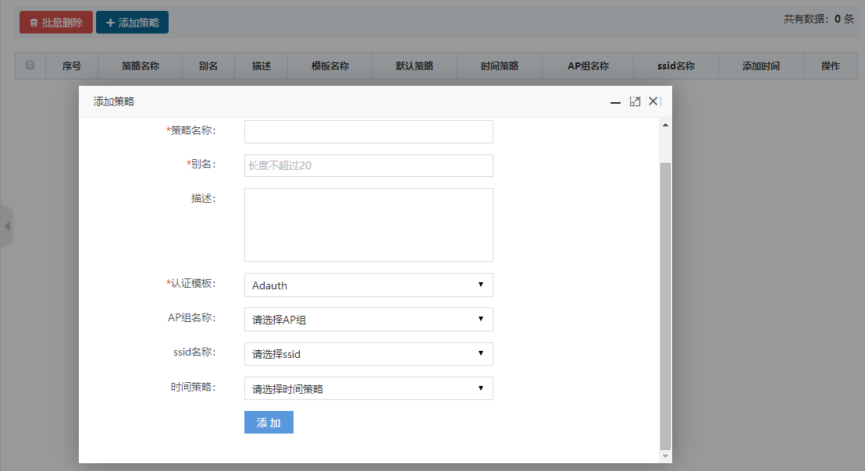
在本页面中，除了名称和描述性的字段个，和策略有关的字段共如下几个：
- 认证模板
- AP组名称
- SSID名称
- 时间策略
通过这几种因素的组合，可以设定丰富的PORTAL推送策略，总结起来，就是一句话：
在指定的时间、指定的地点（AP下）、为指定的用户（SSID）推送指定的PORTAL模板。
模板策略可以设定多条，系统会自动进行策略匹配，为用户推送相应的模板。

认证管理

认证方式
蓝海卓越统一认证计费系统是集认证、计费与管理于一体的有线、无线网络认证计费准入平台，面向运营商、大中型企业、商业机构的员工、访客，在保证员工认证安全的同时，提升网络运维人员的网络调控管理功能，可在多分支多品牌设备集中化管理上进行应用，通过数据统计及报表分析更好的帮助客户诊断和发现问题。另将平台与云服务结合，不尽降低了运营成本也使得维护更加高效。
本系统支持如下认证方式：
- 短信认证：短信认证属于基础型同时又是使用范围最广的认证方式。使用人群不受限制，商业、企业等机构的员工、访客皆受用。同时也适用于需要强制身份认证和行为记录的场景；
- 微信认证：由于微信强大的营销价值，微信连WiFi经常被用于超大型商业广场、连锁超市、银行网店、商业地产、智慧城市等大型营销型场所；
- 帐号密码认证：针对企业员工，推荐使用用户名密码认证与临时账号，在认证方式上将员工、访客分离，另根据业务实际需求调整网络带宽、流量、上网时长等，将传统的以“网络资源为导向”变成以“业务为导向”的用网管控，还可将多分支机构员工入网进行整合，通过无感知认证，实现全网架构，一次认证，移动通行；
- 一键登录认证：适用于为了简化客户接入无线网络的步骤、节省客户时间、以及保护客户个人隐私的上网认证方式；
- 访客扫码认证：当访客进入访问网络空间，需被访人扫描二维码并进行授权，然后访客才可以使用网络，这种一对一的访客准入形式使得入网访客有迹可循，也在最大程度上保证了网络准入的安全；
- AD域认证：应用于企业员工上网的身份认证和审计的认证方式，通过蓝海卓越认证计费平台与企业的域认证结合，不仅可以实现员工身份准入，权限控制，安全审计等功能，同时实现了企业员工统一管理，减少了重复管理的麻烦，减轻了管理人员的负担；
- APP认证：APP认证是以企业自有 APP 作为登录 WIFI 认证入口,帮助增加 APP 的下载使用量；
- PEAP与EAP-SIM认证：支持手机终端采用PEAP认证或是EAP-SIM认证，实现更高级别的安全认证
- 802.1X认证：通过与交换机或是NAC联动，实现802.1X认证；
- 第三方数据源认证：通过对接企业OA或是用户数据库等第三方数据源进行身份认证，使企业管理方便统一；
- 二次认证：通常是用于和运营商对接的收费场景，如高校、景区、工厂等环境，用户的帐号先在蓝海卓越的认证平台进行第一次认证，认证失败则直接拒绝，认证成功后，再将认证请求提交到运营商的BRAS和AAA进行认证；
- MAC二次免认证：MAC二次免认证是一种基于MAC地址对用户的网络访问权限进行控制的认证方法，它不需要用户安装任何客户端软件。能实现用户在第一次认证成功后，第二次弹出的是广告页面，无需用户采用认证的方式登录，只需点击一键认证，或是页面倒计时完成自动认证即可；
- MAC无感知认证：于MAC地址对用户的网络访问权限进行控制的认证方法，它不需要用户安装任何客户端软件。设备在启动了MAC地址认证的设备上线以后，即启动对该用户的认证操作。认证过程中，不需要用户手动输入用户名或者密码。若该用户认证成功，则允许其访问网络资源，否则该用户的MAC地址就被添加为静默MAC；
分别说明如下：
- AAA转发认证：支持AAA直接转发，无需BRAS支持。
- PPPOE代拨认证：支持PPPOE代拨参数下发，由BRAS向运营商BRAS发起PPPOE拨号请求，并与内网用户进行对应上网。

短信认证

认证方式简介
即在Portal页面中填写手机号码与短信密码登录。使用流程也会相对简单。经常与微信、用户名等认证方式一起使用，也可单独使用。

应用场景
短信认证属于基础型同时又是使用范围最广的认证方式。使用人群不受限制，商业、企业等机构的员工、访客皆受用。同时也适用于需要强制身份认证和行为记录的场景。

认证流程
- 用户连接ssid，手机端自动弹出Portal页面，PC端需打开浏览器输入常用网址登录。由于部分手机系统安全原因，不会自动弹出Portal页面，此时可以通过打开浏览器窗口，手动输入网址或地址访问互联网，从而实现Portal页面重定向。
- 在页面中输入手填入获取的验证码，点击登录即可。系统会自动以该用户手机号码开户生成用户帐号。并记录用户的上网日志。

配置步骤
- 添加短信接口
- 购买短信条数
- 设置默认模板为短信认证模板
- 发送短信测试验证
打开主界面—认证管理—短信接口—添加短信接口
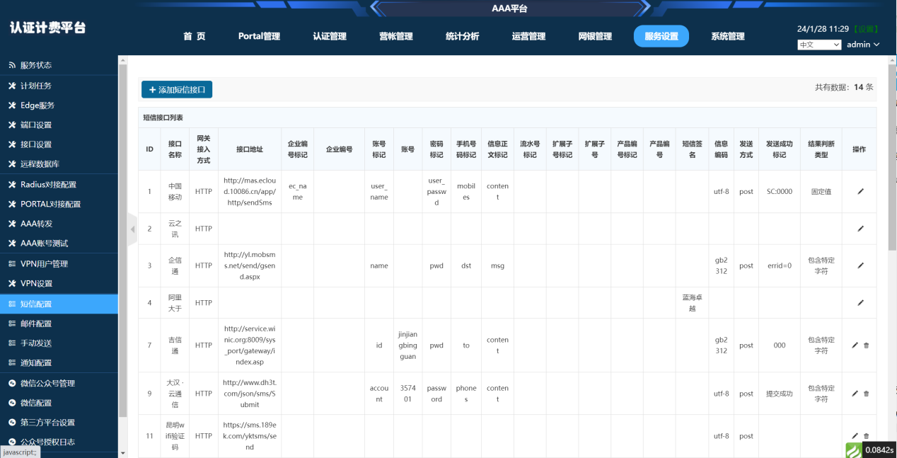
设置默认模板为短信模板，打开主界面—认证管理—模板管理—选择短信模板—鼠标悬浮—选择“设为默认”
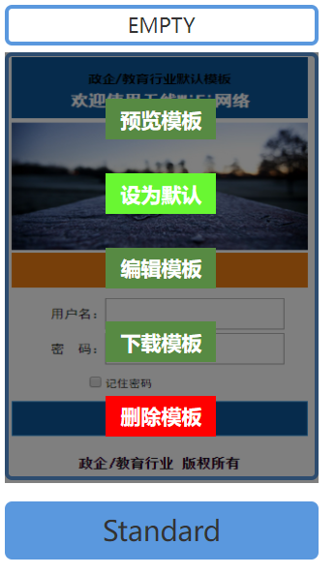

模板效果
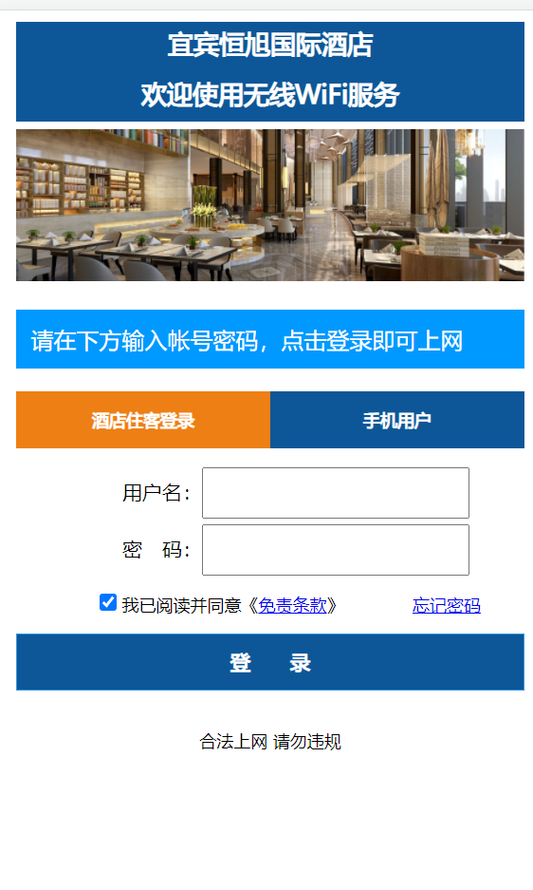

微信连WIFI与强关注 （微信认证功能官方已停）
- 由于微信应用的广泛使用，微信连WIFI在为顾客提供免费无线网络的同时也帮助客户打开了微信营销渠道大门。用户连接无线后点击portal页面的“微信连WIFI”按钮后呼起微信,并引导顾客关注公众号，如果开启了微信强关注功能，未关注顾客将在3分钟后下线。
- 应用场景：由于微信强大的营销价值，微信连WiFi经常被用于超大型商业广场、连锁超市、银行网店、商业地产、智慧城市等大型营销型场所。当然也不乏企业用在访客宣传等应用场景，总体来讲，使用范围较广泛。

认证流程
1、用户连接ssid，自动弹出Portal页面；（注：如果未自动弹出Portal页面可以通过打开浏览器输入网址访问外网实现）
2、点击“微信连WiFi”链接按钮呼起微信；（如果需要获取用户的手机号，该页面会增加手机号验证码输入框，我们同时保证用户只有在完成手机号验证码的基础上点击“微信连WiFi”按钮才会生效。）
3、进入微信连WiFi页面后点击“立即连接”，稍后便引导进入公众号关注页面；
4、根据微信官方流程要求，商家不得强制要求用户关注公众号，这种情况下，我们做了一个策略设置，在模板中有两种类型模板：1、微信引导关注模板。2、微信强关注模板。如果商家想要实现强关注，则选择强关注模板，此时上网流程一致，最终上网顾客可根据自己喜好决定是否关注公众号，未关注顾客将在2分钟后自动下线。

使用类型
微信连WIFI应用场景通常有如下几种：
- 引导关注：中小型客户，仅需微信连WIFI的引导关注，不需要强关注，则只需使用本系统对接AC或BRAS即可。
- 非自运营型强关注：中小型客户，需要使用微信连WIFI，并且要求客户强制关注，但未自己运营微信公众号服务器的开发维护，则可使用本系统配合我司微信服务云平台实现。，客户无需重新租赁微信服务器即可完成微信连wifi认证功能。只需打开我公司的微信服务器地址，使用企业的微信号扫码授权即可实现。
- 自运营型强关注：大型客户或运营类客户，需要用户强关注，并且自建微信公众号服务器，则需要部署本系统，并按微信提供的流程，和调用我公司提供的开户接口，进行流程的开发重建。需要客户具备一定的开发能力。
说明：如果客户基于微信服务器进行微信公众号相关功能的开发，只需要调用我方接口，要求如下：
    - 微信服务器必须公网部署，要求80端口可访问（腾讯官方要求）；
    - 微信服务器收到微信官方服务器转发的关注事件，需要将事件内容POST给本系统的服务器指定端口；
    - 微信服务器收到微信官方服务器转发的取关事件，需要将事件内容POST给本系统的服务器指定端口；
    - 事件内容格式直接参考微信官方服务器转发的内容即可，原样POST转发给本系统的服务器指定端口即可；
    - 本系统收到微信服务器发来的消息，即会做相应的处理。

重要说明
部分AC及BRAS设备支持预放行功能，微信连wifi使用的模板调用了预放行接口，可以使终端在未认证的情况下完成微信连wifi的整个流程。
如果是第三方AC需要支持域名或IP地址白名单，具体的白名单信息请咨询我方技术人员。
如果是使用引导型关注，无需设备支持预放行功能。

非运营型强关注微信连WIFI授权流程
登录蓝海卓越授权服务器http://auth.natshell.com/，会跳转到蓝海卓越授权服务器，显示如下内容：

点击文字链接，跳转至微信公众平台授权页面，使用微信管理员权限的微信扫二维码并且选择权限进行授权
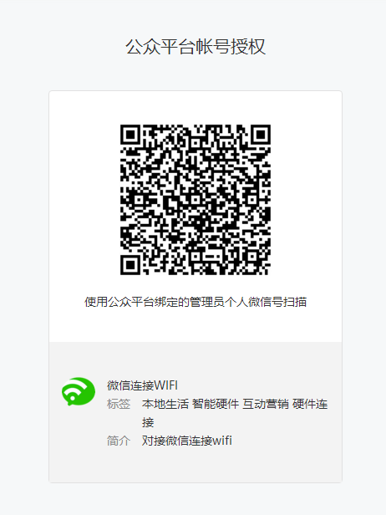

使用管理员微信扫码，微信中出现下图，显示需要授权的公众号
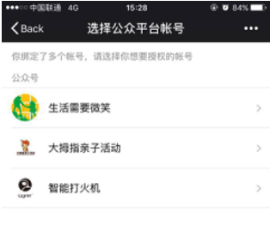
点击某一个公众号显示需要授权的信息

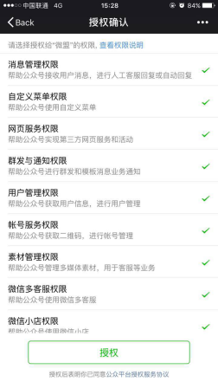
授权成功以后会把微信公众平台的信息，文字，图片，关注时间等消息全部转发到开发平台配置的url中。并且在页面列表中显示。微信程序会处理对应的消息。

几种情况认证流程说明
未关注未开户流程
已开户场景
未开户已关注

帐号密码认证

认证方式简介
针对企业员工，推荐使用用户名密码认证与临时账号，在认证方式上将员工、访客分离，另根据业务实际需求调整网络带宽、流量、上网时长等，将传统的以“网络资源为导向”变成以“业务为导向”的用网管控，还可将多分支机构员工入网进行整合，通过无感知认证，实现全网架构，一次认证，移动通行。
用户名密码认证可允许多账户源接入，如AD、LDAP、POP3或DB用户源。

应用场景
用户名密码主要用于企业员工的网络接入，对于相对严密的机构，可使用用用户名＋手机动态密码以加强网络准入的管控。

认证流程
1、用户连接ssid，手机端自动弹出Portal页面，PC端需打开浏览器输入常用网址登录；
2、在认证页输入用户名密码登录即可。

配置步骤
打开主界面—认证管理—模板管理—选择帐号密码模板—鼠标悬浮—选择“设为默认”。
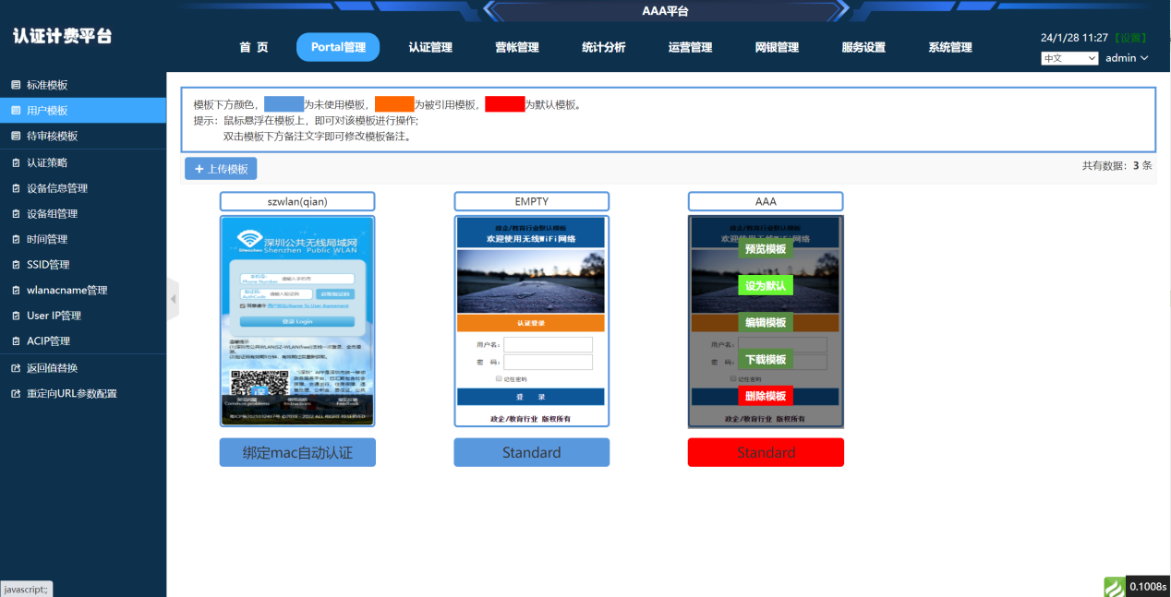

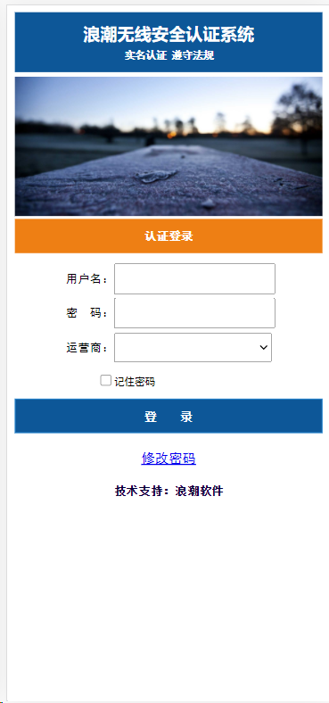
手机显示效果图

模板效果
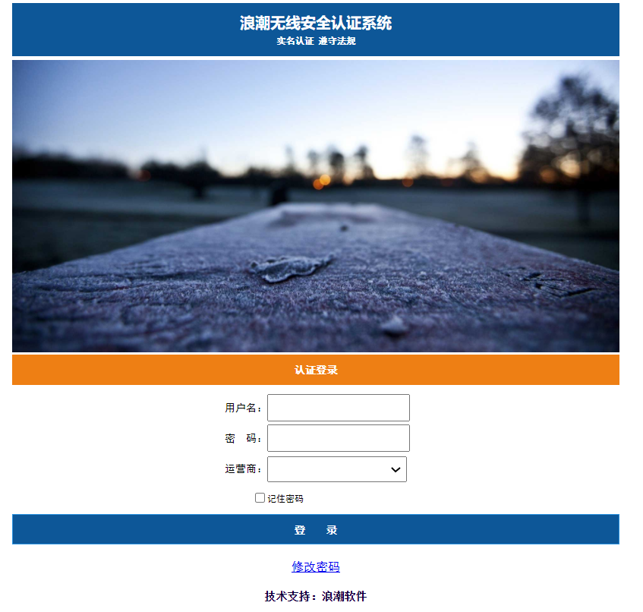

一键认证

认证方式简介
适用于为了简化客户接入无线网络的步骤、节省客户时间、以及保护客户个人隐私的上网认证方式。

应用场景
一般适用于各种临时性活动场合，供用户进行临时性上网等使用场景。

认证流程
使用该方式上网较为简单，用户进入到无线覆盖范围，终端连接无线Wi-Fi，点击登录按钮。即可开始上网。如下图所示：


配置步骤
打开主界面—认证管理—模板管理—选择一键认证模板—鼠标悬浮—选择“设为默认”。

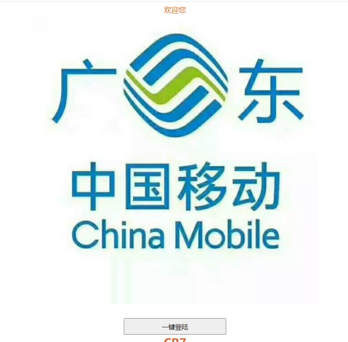

访客扫码认证

认证方式简介
如果说用户名密码是员工的专用，协助扫码则是访客认证的标配。当访客进入访问网络空间，需被访人扫描二维码并进行授权，然后访客才可以使用网络，这种一对一的访客准入形式使得入网访客有迹可循，也在最大程度上保证了网络准入的安全。

应用场景
协助扫码适用于企业的访客用户临时接入网络使用。

认证流程
- 用户连接ssid，手机端自动弹出Portal页面，PC端需打开浏览器输入常用网址登录；（注：如果手机端未自动弹出Portal页面可以通过打开浏览器，手动输入网址打开）
- 根据页面提示“请被访人扫描二维码并授权”，被访人授权通过后即可上网。
- 对于平均流量较大且网络使用较为严格的酒店或公司，通过临时账号认证为来访访客建立临时账号，并与行为审计相结合，实现实名审计。

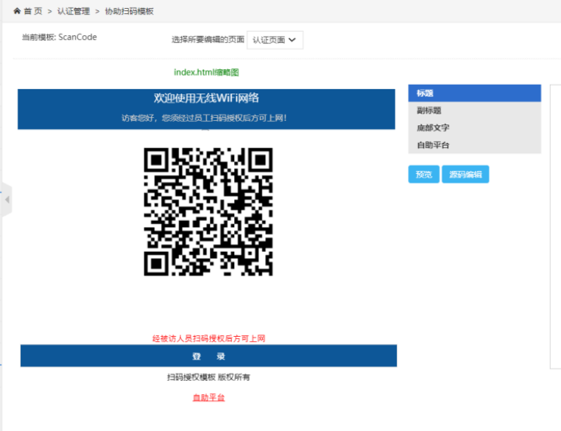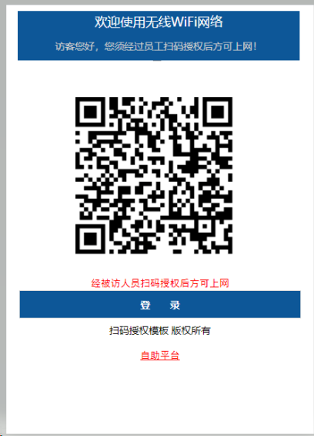

短信管理

短信接口设置
在做短信认证的时候，需要使用短信网关发送短信。
目前国家定义的标准短信网关为106打头的号码。
通常标准验证短信，可以在10秒内送达。
蓝海卓越认证计费系统内置短信配置模板，可以兼容多家厂商的短信网关。
具体配置方法如下：
配置说明
短信的端口、用户名、密码由短信网关运营商提供才可用此功能。
当前计费设备所使用的IP地址要保证必须能访问到短信网关运营商提供的管理平台界面。
短信接口支持两种，一种是http提交方式的，一种是SOAP提交方式的

HTTP接口配置
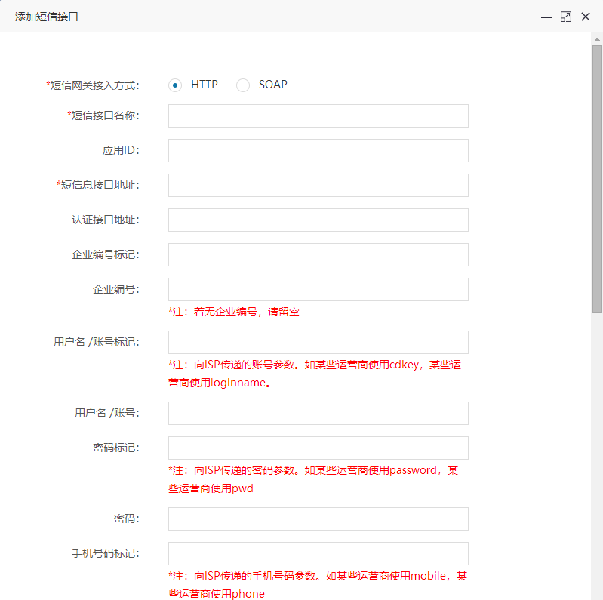
短信接口名称：用于标识，默认企信通，不对该值解析，可任意
短信接口地址：信接口的链接地址 ，默认值为我方集成的某一短信网关地址
企业编号标记：注：向ISP传递的企业编号参数，若无请留空
企业编号：注：若无企业编号，请留空
用户名/账号标记：注：向ISP传递的账号参数。如某些运营商使用cdkey，某些运营商使用loginname
密码标记：注：向ISP传递的密码参数。如某些运营商使用password，某些运营商使用pwd
手机号码标记：向ISP传递的手机号码参数。如某些运营商使用mobile，某些运营商使用phone
信息正文标记：注：向ISP传递的信息正文参数。如某些运营商使用message，某些运营商使用content
流水号标记：注：某些运营商要求每条短信息具有唯一的流水号，本系统流水号默认为当前时间（精确到毫秒），长度为20个字符
信息发送方法：注：请确认短信接口商要求的信息提交方式，否则信息可能发送失败
信息正文编码：注：请选择短信接口商要求的字符集编码方式，否则信息可能会出现乱码
信息发送成功标记：注：信息发送成功后服务器返回的信息，非此信息均认为发送失败。参数请使用PHP变量标记
SOAP接口配置
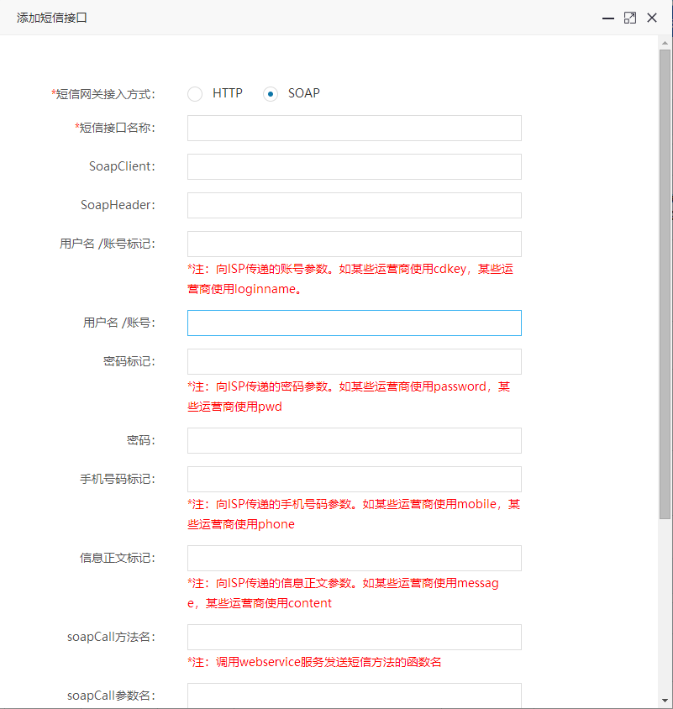
SoapClient：需要先引用（using...) ，再用CreateObject(SoapClient30)来建立对象，最后就可以使用了。
SoapHeader：SOAP Header 元素 可选的 SOAP Header 元素可包含有关 SOAP 消息的应用程序专用信息（比如认证、支付等）。如果 Header 元素被提供，则它必须是 Envelope 元素的第一个子元素
用户名/账号标记：注：向ISP传递的账号参数。如某些运营商使用cdkey，某些运营商使用loginname
密码标记：注：向ISP传递的密码参数。如某些运营商使用password，某些运营商使用pwd
手机号码标记：向ISP传递的手机号码参数。如某些运营商使用mobile，某些运营商使用phone
信息正文标记：注：向ISP传递的信息正文参数。如某些运营商使用message，某些运营商使用content
soapCall方法名：注：调用webservice服务发送短信方法的函数名
soapCall参数名：注：调用webservice服务发送短信方法的函数参数名
信息正文编码：注：请选择短信接口商要求的字符集编码方式，否则信息可能会出现乱码
信息发送成功标记：注：信息发送成功后服务器返回的信息，非此信息均认为发送失败。参数请使用PHP变量标记

添加成功后在页面的显示：
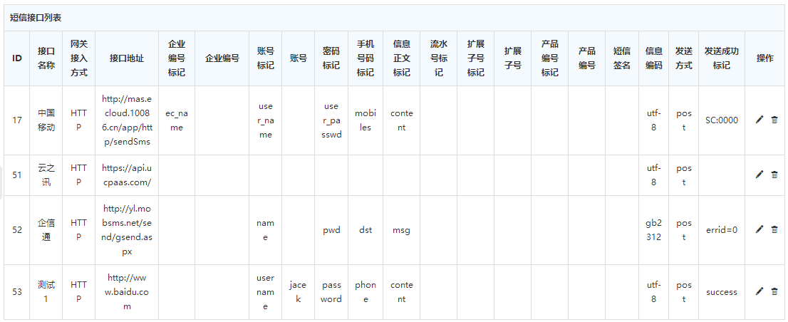

添加短信模板
在不同的位置，调用短信的格式是不一样的。
目前为了防止骚扰短信，对于管理发送有严格的要求，通常发送短信，除了几个变量外，其他的内容必须严格一一对应，否则无法发送。
以验证码为例，其中用户名、验证码、时间，三个为变量，其他的值均需要经过短信提供商审核模板，模板审核通过的，才能发送短信。
因此在发送短信前，需要先添加短信模板，添加方式，就是短信接口页面下方，选择添加接口按纽，即可出现如下图所示添加界面
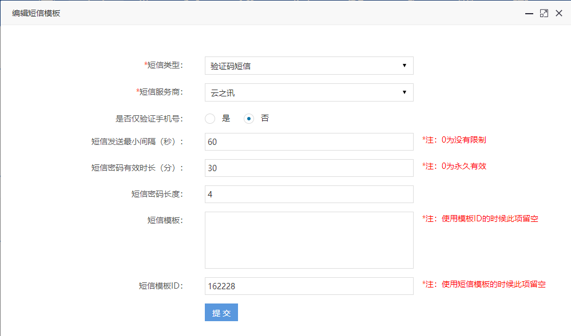
蓝海卓越认证计费系统，当前有两处需要调用短信，根据需要设置即可
验证码短信：用于用户自注册时，发送验证码短信使用。
帐号密码短信：用于最终上网用户忘记密码时，在PORTAL页面找回密码使用。

计费功能
本系统计费部分基于标准的RADIUS协议开发，支持PPPoE、WEB认证、802.1X认证、PPTP认证、L2TP认证、PORTAL认证。
计费管理系统可与多家厂商的BRAS、网关、路由器完美对接，实现认证、计费、带宽分发、到期下线、统计分析、财务管理、员工管理、工单管理等功能。

核心功能描述

营帐管理功能
- 用户充值续费功能：对用户进行充值，包括上网费用和其他费用。对用户上网进行续费操作功能

- 收费项目设定：对用户收费项目进行自定义设置，方便管理员生成不同的财务收费科目。

- 用户冲帐：对已经收取费用进行冲帐，冲帐金额不能大于用户余额。

- 用户流量监控：对包流量用户进行上网流量监控，两分钟生成一次流量使用记录及相应的帐务记录，方便管理员查询。

- 用户时长监控：对包小时用户进行上网时长监控，两分钟生成一次时间使用记录及相应的帐务记录，方便管理员查询。

- 用户订单查询：查询用户的订单状态和订单记录，包括已经完成订单、正在运行订单和等待运行订单，对等待运行订单，管理员可以进行撤消并将相应金额退还给用户。

- 营业报表功能：按项目、时间、管理员、类型明细的筛选生成不同的财务报表，可以自定义天、周、月、年财务报表功能。并根据需要生成不同帐单和报表，生成图形报表，方便直观分析。

- 营业对帐功能：每天按照收费人员收费金额进行对帐，方便进行帐务查询，以进行精细管理。对已经对帐或未对帐的金额以不同的色彩进行区别显示。

工单管理功能

- 工单录入功能：对用户的报装、报修录入工单，并可由管理员指定处理人员和处理时效。

- 工单流转功能：每个管理员在接收到工单后，可以自行处理，或是转交给其他管理员进行处理，并形成记录。

- 工单查询功能：对已经完成的工单进行查询，统计功能。

充值卡功能

- 充值卡生成功能：根据管理员设定，生成指定金额和有效日期的充值卡，密码随机设定以防止破解。

- 充值卡销售功能：对已经生成的充值卡进行销售，提供充值卡批量销售并打印的功能，并生成记录。

- 充值卡充值功能：用户可以在购买充值卡后，登录自助平台进行充值，并在营帐中生成相应记录。

用户自助服务功能
- 用户自助登录：管理员可以设定用户登录端口，方便用户登录查询自己的帐号情况、费用明细、登录明细等。默认用户登录端口建议设置为80，以提升安全性，或者通过域名转向，或者将用户登录嵌入到系统主页。

- 用户自助充值功能：用户可以在购买充值卡后，登录自助管理系统进行充值。

- 用户修改密码功能：用户可以在登录自助系统后，修改自己的密码。

- 用户自助留言功能：用户可以在登录自助系统后，向管理员留言，管理员在登录回复后，用户可以看到回复情况。

BOSS接口功能
- 用户授权接口：BOSS通过用户授权接口对用户进行开户处理。

- 用户重授权接口：BOSS通过用户授权接口对用户进行重授权，包括用户续费、用户资料修改、用户释放绑定、用户密码修改等。

- 用户反授权接口：BOSS通过用户反授权接口对用户进行销户处理。

- 用户资料查询接口：BOSS向AAA系统发起用户资料查询请求，AAA系统响应结果，结果包括绑定信息、产品套餐情况。

- 用户释放绑定接口：BOSS向AAA系统发起释放用户绑定信息请求，AAA系统响应结果。AAA系统采用自动绑定机制，在用户第一次成功拨号上网时根据用户策略绑定用户MAC地址或VLAN信息。如果用户变更了MAC地址或VLAN需释放绑定，在下一次成功拨号时再次自动绑定。

- 在线用户查询：BOSS向AAA系统发起查询在线用户请求，AAA系统响应结果。请求中的查询条件可选，为字符串空表示该条件不选定。

- 在线用户解锁：AAA客户端向AAA系统发起对同一帐号并发上网情况进行解锁请求，AAA系统响应结果。根据用户允许的并发策略，在出现BRAS丢包、用户被盗号等情况时，需先查询该用户在线列表，对用户进行解锁。

细节功能描述

厂商管理
在本系统中，已经内置了数十家厂商的RADIUS字典文件和参数，已经可以兼容绝大多数NAS设备，但是实际使用情况中，客户的NAS设备仍然可能存在自定义参数的情况，这时候，就需要手动添加厂商的参数。

内置的厂商列表
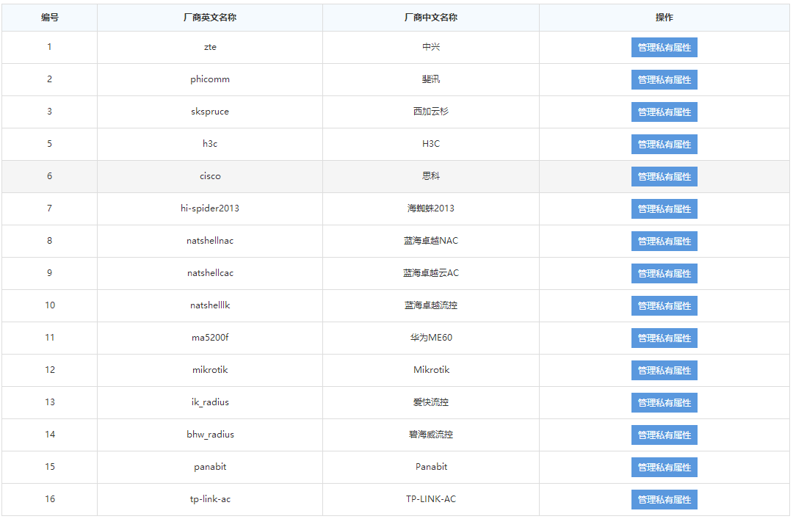

设定自定义属性
点击主菜单—厂商管理—选中需要添加属性的厂商—点击右侧的编辑按纽，出现如下页面
点击添加属性项目（该属性可以增加多条），下方会出现属性和值的输入框，这时在左边输入属性名称，右边输入属性值，点击提交，即可完成。
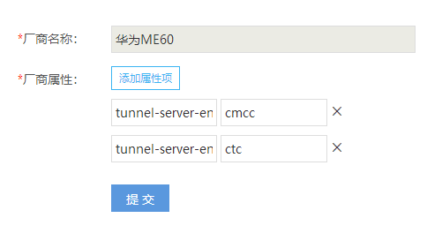
厂商和用户组关联，当修改了该厂商的属性，在该厂商对应的用户组下面的用户，开户时，会自动生成该属性，用户在认证时，就会将该属性下发给NAS设备，由NAS设备接收并解析执行该属性。

用户组套餐关联
在一些多项目运营的场合，采用云端部署认证计费，各项目独立部署AC或是BRAS设备对接。以实现分布运营，集中管理的目的。
在这种情况下，由于运营的项目属于不同的地方，因此有可能要给用户展示不同和套餐。
为了处理这种情况，蓝海卓越的认证系统，设置了用户组套餐关联功能。
该功能的原理，是当用户使用PORTAL重定向时，会将AP的MAC或是AC的IP地址参数带过来，系统在接收到该参数后，会根据该参数展示相应的套餐给用户。实现不同的用户展示不同的套餐效果。
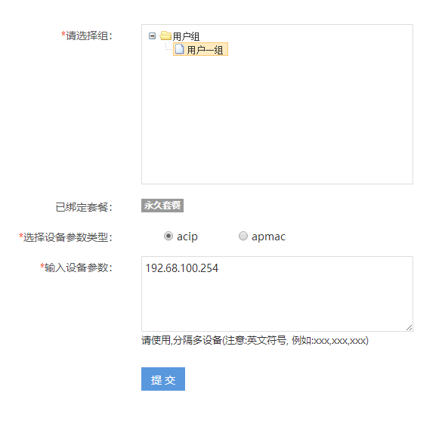
上图中，就是一个绑定关系页面，在该页面中，我们可以看到：用户一组和IP地址为：192.168.100.254的AC绑定，而在用户一组下的套餐为：永久套餐。
那么用户在通过PORTAL页面重定向，需要自助开户或续费时，他看到的就是这个“永久套餐”。

开户管理

用户组管理
用户组属于管理范围，和用户的认证属性无关，在本系统中，用户组可以做生意定义，多级扩展，并且组的名称可以由管理员自定义，管理起来比较灵活。
在初始使用本系统时，应该先根据需要建好用户组，在用户级中再进行添加用户操作。具体操作如下：
主界面—AAA—用户组管理—右上方的添加用户组版块—进行添加用户组操作

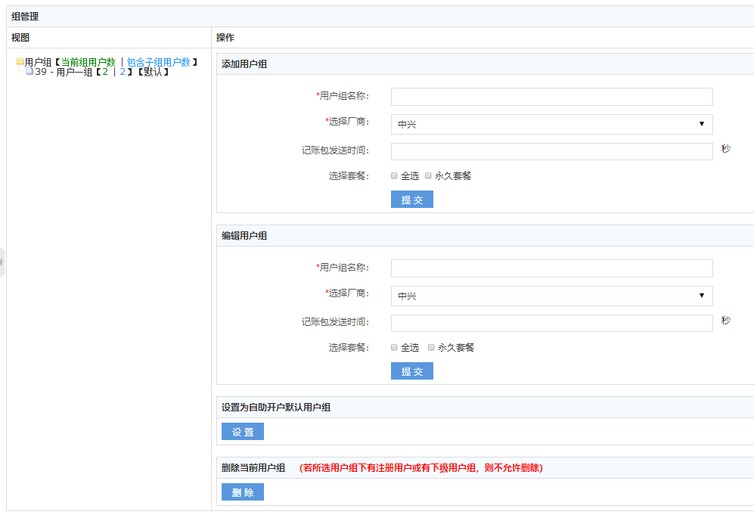
- 用户组名称：管理员定义的用户组名称
- 选择厂商：此处选择厂商，决定了该组的用户建立后生成的对应属性，请严格按照对应厂商选择，否则可能会出现无法限速，无法认证等情况
- 记帐包发送时间：要求NAS发送记帐包的间隔时间，单位为秒，通常建议5000用户以内设置为300秒，5000用户以上设置为1200秒。
- 选择套餐：选择可以在该用户组使用的套餐，该选择也可以在建立套餐时反选用户组。
- 编辑用户板块：内容同上，仅是修改原来的内容。目前修改后，原来建立的用户参数不会改变。修改的参数仅适用于新开用户。
- 设置为自助开户默认用户组：该选项设置后，通过接口开户时，如果接口不带用户组参数信息，则用户自助开户和接口开户默认用户组即为当前用户组。但如果设置了用户组套餐关联，则用户自助开户，以用户组套餐关联的用户组优先。
- 删除当前用户组：如果当前用户组下有用户，或下级用户组有用户，则不可被删除。

用户开户
用户开户有三种方式
- 管理员前台页面开户
- 接口开户
- 用户自助开户
这里描述的是第一种，管理员前台开户

操作步骤：
主界面—AAA—用户列表—选择用户组—添加用户，出现如下界面
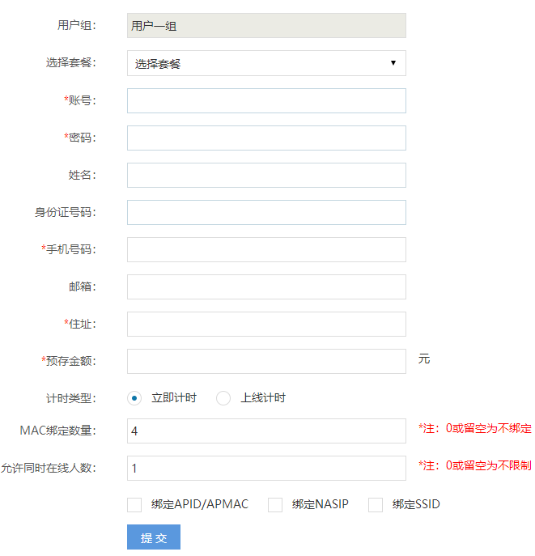
- 用户组：点击添加用户前，就已经选择好了用户组，因此这里的用户组不可以设置。
- 选择套餐：可以通过下拉列表显示可用套餐，这里的套餐只显示该用户组可用套餐。选择了套餐后，下方的预存金额框里，会自动填充该套餐的金额。如无特殊原因，通常无需改动
- 帐号：用户上网认证所用的帐号
- 密码：用户上网认证所用的密码
- 姓名/身份证号码：用户真实姓名和用户身份证号码，该填写项目可以对用户进行身份证与姓名对应的实名认证。(该功能是否生效，取决于设置，设置地址为：主界面—系统管理—开户配置—是否进行实名认证，如果开启，则在开户提交时，会强制调用接口进行实名认证，身份证号和姓名不符的，无法进行开户)
- 手机号码、邮箱、住址：均为用户信息，根据实际情况填写即可
- 预存金额：选择套餐后，会自动生成，通常无需填写
- 计时类型：分为立即计时和上线计时，立即计时表示开户完成后，即以开户时间为用户的开始计时时间，并核算出用户的结束时间。上线计时表示，用户会在第一次上线后，才开始计算用户的开始时间，如果用户未上线认证过，则用户的上线时间和下线时间均为空。
- MAC绑定数量：如果填0，则为不绑定，用户每次上线，均会记录最新上线的设备的MAC地址。如果绑定，则绑定填写的数字，系统会自动绑定，无需人工干预。
- 允许同时在线人数：同一个帐号允许同时在线人数
- 该参数和MAC绑定数量是相互制约的关系。
- 如绑定5个MAC，但是允许同时在线人数是2，则在这5个绑定的终端中，用户任意登录，但只会保持两台终端在线，后上线的会把前面上线的用户踢掉。(该功能是否生效，取决于设置，设置地址为：主界面—系统管理—开户配置—超过最大在线用户是否挤用户下线)
- 如绑定2个MAC，但是允许同时在线人数是5，则只有这两个绑定了MAC的终端可以上线，其他未绑定MAC的终端无法上线。

- 绑定APID/APMAC/绑定NASIP/绑定SSID
这三种绑定的含义如字面意义，如果要绑定，只需要开户时勾选，则用户第一次上线后，会自动进行绑定。

实名认证
在用户开户时，可以对用户真实姓名和用户身份证号码进行实名认证，实名认证的原理，是通过调用第三方身份实名认证接口进行身份证和姓名的比对，比对成功，则返回成功结果，成功开户，否则返回失败，则拒绝开户。
该功能是否生效，取决于设置，设置地址为：主界面—系统管理—开户配置—是否进行实名认证，如果开启，则在开户提交时，会强制调用接口进行实名认证，身份证号和姓名不符的，无法进行开户。
特别说明：该功能为第三方平台提供接口调用，所有的身份实名认证，是需要进行付费采购条数的，采购方式，请点击页面链接获取，如下图：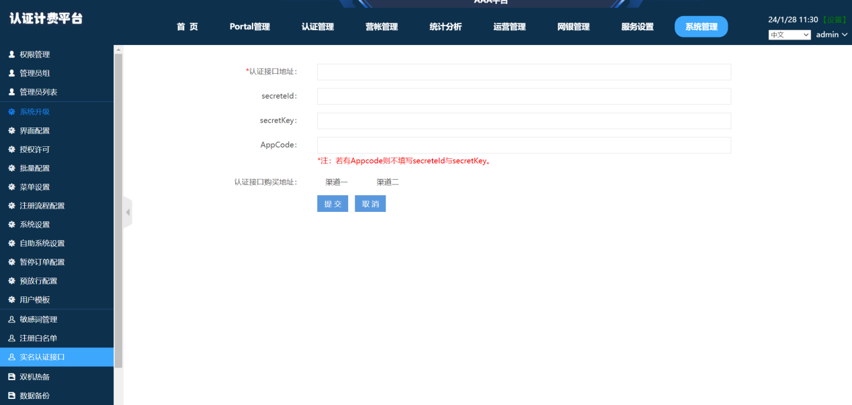

用户编辑
在用户列表的用户信息栏中，点击用户帐号栏的用户名，或是操作栏的“查看详情”按纽，会弹出用户详情菜单，点击第一个按纽，即可对用户进行编辑，如下图：
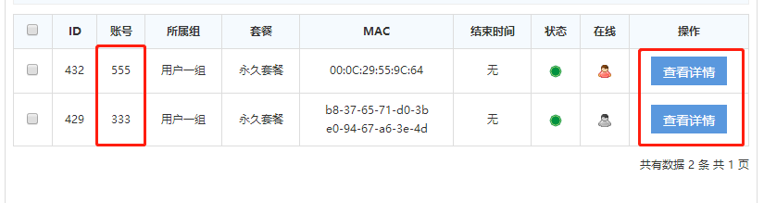
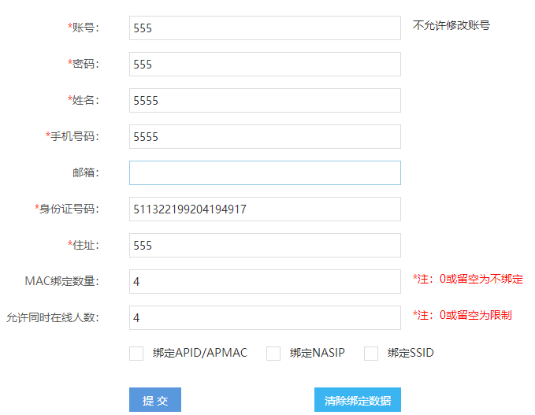
以上信息，除帐号外，均可以进行编辑修改。
对于已经绑定的MAC地址/APID/APMAC/NASIP/SSID等信息，如果用户更换了终端，或是换了地址，出现无法认证的情况，只需点击“清空绑定数据”按纽，即可清空用户所有的绑定信息，但不会清除绑定功能。用户再次认证上线后，就会自动绑定。

用户列表
用户列表中，左侧显示用户组信息，右侧显示所有用户信息。
其中左侧的用户组信息，前面的数字，表示其在数据库中的编号。用户组名后面的数据，分别表示当前组用户及包含子组用户数。
右侧的用户列表，上方是各种查询条件，可以单独查询也可以组合查询。下方是用户信息列表。
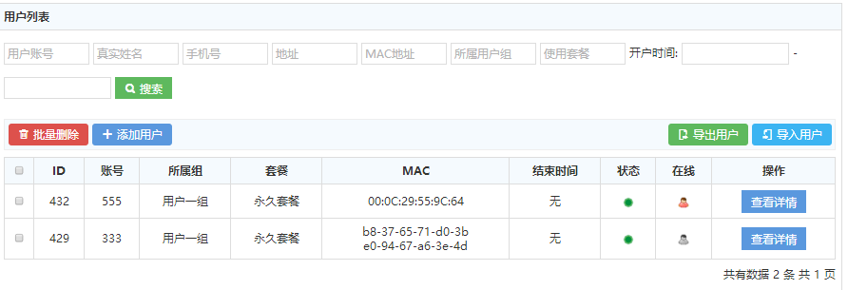
- 在新建的用户MAC地址为空，如果有MAC地址，说明该用户成功进行过认证。
- 状态栏，如果是绿色的圆点，表示用户状态正常，如果是黄色的，表示用户即将到期，如果是红色的，表示用户已经停机。
- 在线栏目，小人图像，如果是红色的，表示用户在线，如果是灰色的，表示用户离线。
由于页面有限，因此在该部分仅显示用户的主要信息，如果要查看用户的更详细信息，可以点击帐号列的用户名，或是点击最后操作列的“查看详情”按纽，即可查看用户详细信息。
在查看详情页面，不仅能查看用户详细信息，还可以对用户进行各种操作，如下图，包括：
- 编辑用户
- 删除用户
- 充值续费
- 用户帐号
- 上网记录
- 订单记录
- 打印订单
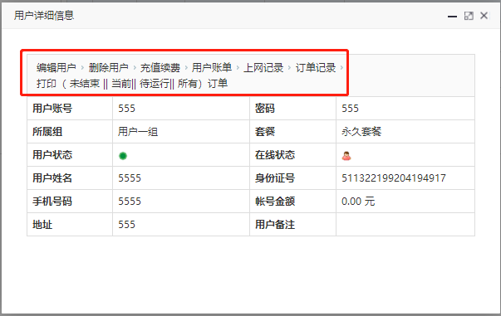

在网用户
和用户列表功能类似，区别在于，在这里单页信息会显示的更多，而且本页只显示正常的用户，停机、欠费、异常的用户均不在此页显示。如下图：
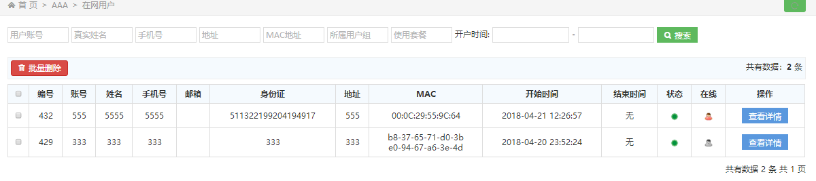

在线用户
在本系统中，在线用户共在三个一级菜单下显示，分别是：主页、AAA、运营管理。在线用户即是查看在线用户信息的页面。如下图：
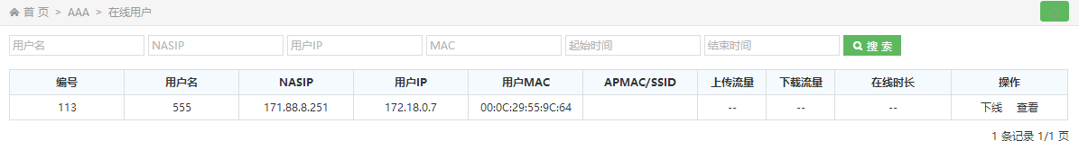

停机用户
和在网用户表功能类似，区别在于本页只显示停机、欠费、异常的用户，正常用户不在此页显示。

套餐管理

套餐的设定
认证的核心因素是用户，而用户则需要被管理，除了用户名、密码、身份信息这些基本信息之外，用户的上网，需要和套餐进行关联。
就像我们使用电信的融合套餐一样，我们也可以根据不同的场景，为用户设定不同的套餐。以适应不同的用户需求。
套餐能指定用户的很多信息，包括使用时长、使用流量、有效期、带宽值、价格、所属用户组等，我们可以通过合理设定不同的套餐，达到满足不同用户需求的目的。

带宽组
设定套餐前，我们需要先设定带宽组，合理的带宽分配，帮让用户体验更好。
点击主菜单—AAA—带宽组—添加带宽组，显示如下界面
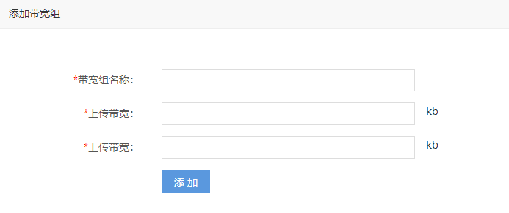
按页面中填写带宽组名称和上传下载带宽即可。
如带宽组名称为1M，上传带宽填写512，下载带宽填1024，表示这是一个上传512K，下载1M的带宽组。

套餐分为两种，时长套餐和流量套餐，分别说明如下：

时长套餐
通常时长套餐适用于包年、月、天的用户，以及按小时计算的客户类型。
点击主菜单—AAA—时长套餐—添加，显示如下图：
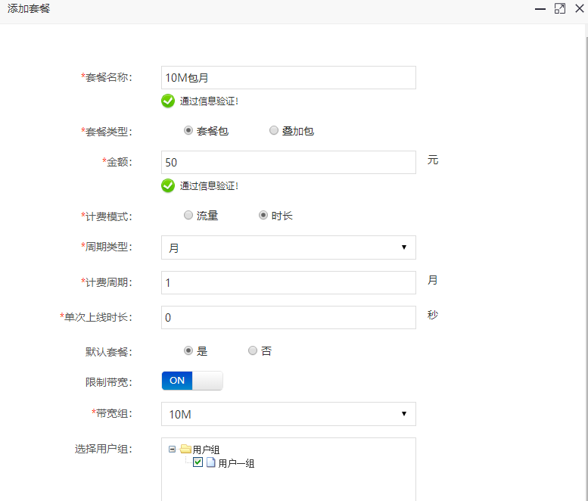
- 套餐名称：自定义的名字，该名字为开户和续费时都会用到，也会显示在用户自助系统中，需要管理者根据自己需要命名。
- 套餐类型：分为套餐包和叠加包，通常开户使用套餐包。叠加包，通常只用于流量计费和小时计费策略中。
- 金额：该套餐的价格
- 计费模式：流量或是时长计费模式，其中时长计费包括如下内容：
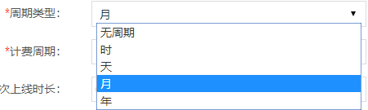
- 可以设定年、月、天、时或无周期。
- 当设置为年、月、天时，用户的套餐计算周期都是以天计算的。即用户开户或上线时即已经确定了结束时间，到期就会自动停机。
- 当设置为时的时候，用户的计算周期不确定，该模式类似网吧的时长卡。如开户10小时，则按每次上线扣取时长，直到10小时用完，而这10小时的累计上网时长通常是在一个较长的周期中，甚至是不限周期使用的。参考下图所示：
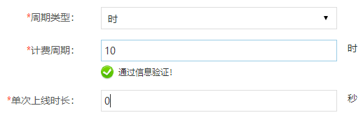
- 单次上线时长：即不管用什么套餐，均可以指定用户单次上线的最大时长是多少，默认值为0，即不限制单次上网时长，用户能上多长时间，只取决于套餐本身的到期时间而定。
- 默认套餐：该选项主要是考虑到其他第三方系统通过接口开户时，如果未传递套餐ID，则调用此默认套餐进行开户。
- 带宽组：顾名思义，就是指定该套餐可以使用的带宽值。
- 选择用户组：指定该套餐可以应用在哪些用户组中，套餐和用户组的关系是多对多的关系。即：一个套餐可以用于多个用户组，一个用户组也可以使用多种套餐，双方交叉关联。

流量套餐
其他部分均和时长套餐一致，但是在设定流量套餐时，可以指定周期类型，分为几种：
- 无周期，表示该流量套餐，就是用户固定用这么多流量，不限制时间，什么时候用完，什么时候停机。
- 时、天、月、年的周期类型表示该流量套餐需要指定周期，如每5天可以使用500M流量，这样就有两个条件限制，1）5天时间到了会停机，而不管500M流量是否用完。2）500M流量用完会停机，而不管5天时间是否到期。

永久套餐
在一些特定场合，可能需要使用永久套餐，如员工上网、领导使用、赠送等情况，永久套餐的开户，请参考如下模板设置即可。
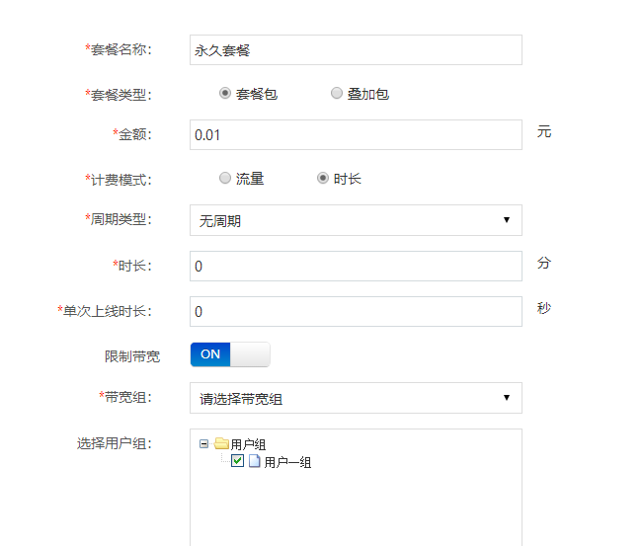

终端MAC绑定

MAC绑定
- MAC绑定数量：如果填0，则为不绑定，用户每次上线，均会记录最新上线的设备的MAC地址。如果绑定，则绑定填写的数字，系统会自动绑定，无需人工干预。
- 允许同时在线人数：同一个帐号允许同时在线人数
- 该参数和MAC绑定数量是相互制约的关系。
- 如绑定5个MAC，但是允许同时在线人数是2，则在这5个绑定的终端中，用户任意登录，但只会保持两台终端在线，后上线的会把前面上线的用户踢掉。(该功能是否生效，取决于设置，设置地址为：主界面—系统管理—开户配置—超过最大在线用户是否挤用户下线)
- 如绑定2个MAC，但是允许同时在线人数是5，则只有这两个绑定了MAC的终端可以上线，其他未绑定MAC的终端无法上线。
- 绑定APID/APMAC/绑定NASIP/绑定SSID
这三种绑定的含义如字面意义，如果要绑定，只需要开户时勾选，则用户第一次上线后，会自动进行绑定。
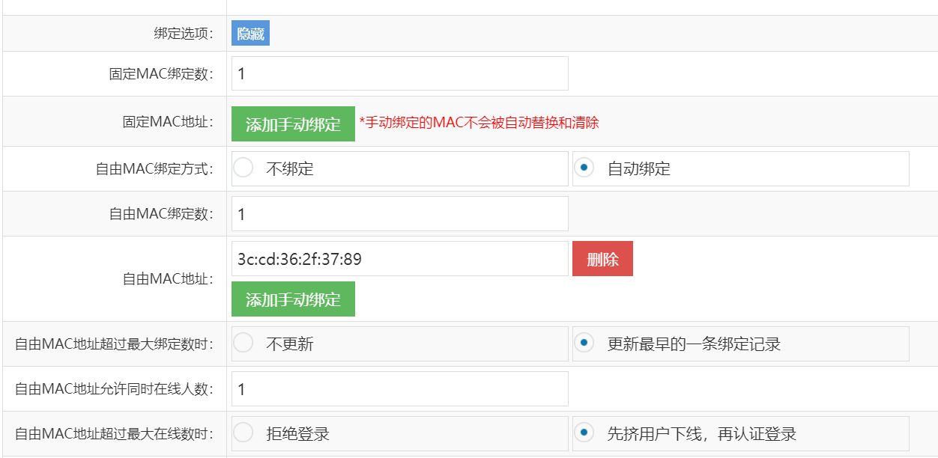

解除MAC绑定
在部分情况下，需要对已经绑定的用户MAC进行解除绑定，如用户更换终端等。
解决MAC绑定的方法有两种：
- 点击用户名，在弹出的窗口清除用户的MAC地址后，点击提交保存即可。
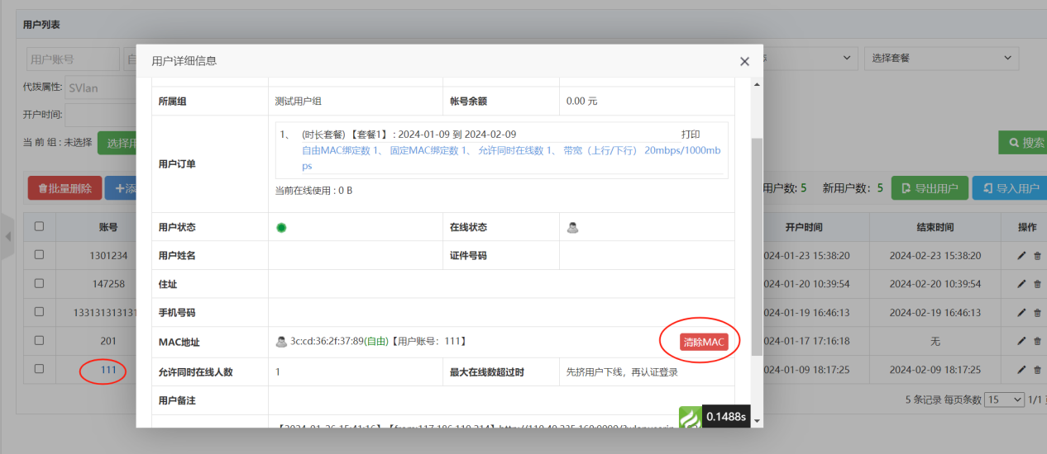
- 进行系统管理--计划任务页面，选择定期请除MAC功能启用，并选择执行时间，通常选择为夜间时间，以避免影响业务。
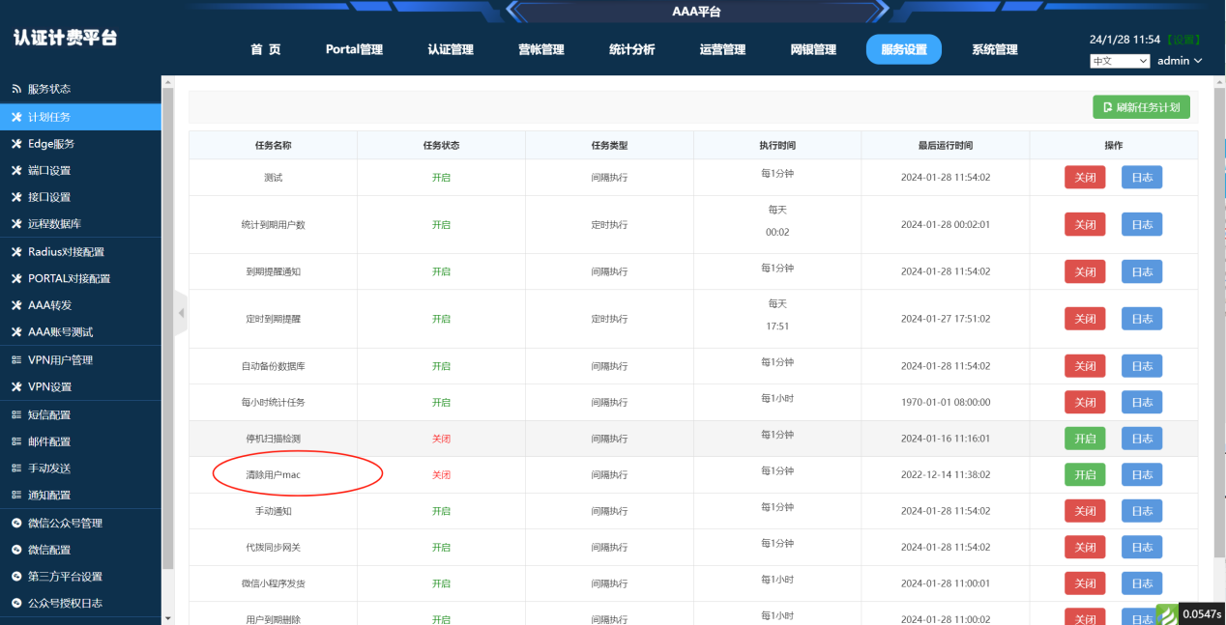

财务功能

财务订单记录
所有的充值和续费，会生成财务订单记录，便于管理者溯源。
财务订单记录查询方式：
主界面--运营管理—帐单记录，进入后如下图：
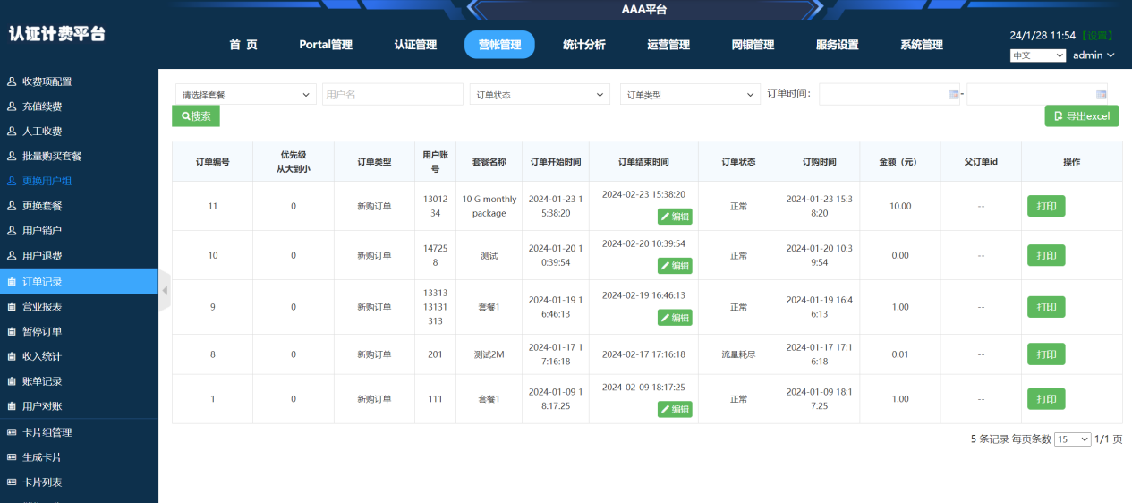
在帐单记录界面，可以查看所有的用户订单信息。
也可以通过条件查询指定的订单记录信息。

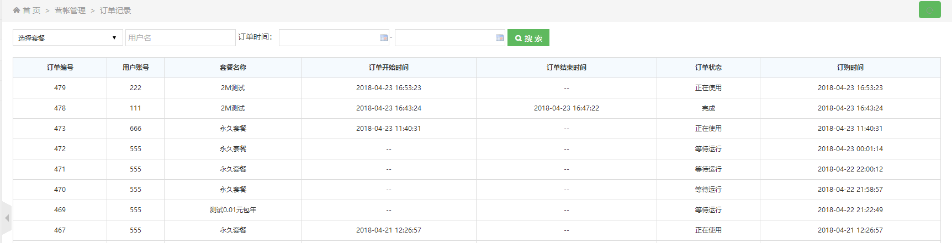
用户订单信息，包括如下信息：
订单编号：在数据库中的编号
用户帐号：用户登录所使用的帐号
套餐名称：用户该条订单所使用的套餐信息
订单开始时间：该条订单开始的时间
订单结束时间：该条订单结束的时间
订单状态：用户的订单有三种状态
- 已结束：表示该订单已经结束
- 正在使用：用户当前正在使用的订单
- 等待运行：用户已经交费，但还未使用的订单，通常等待运行的订单开始时间为当前系统时间之后，在时间到达时，该订单会自动开始运行
- 说明：同一用户的三种订单时间不可重复

查询用户订单记录：
如查询用户为：555 的用户订单，在用户名处输入用户名：555
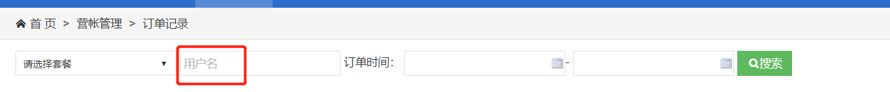

点击搜索按纽，查询结果如下图所示
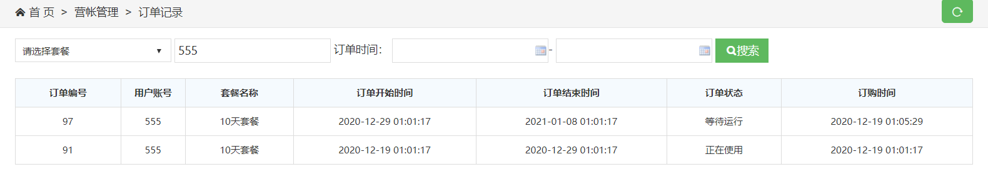
从此图中我们可以看出，用户名为555的用户，有两条订单记录，其中一条是正在运行的订单，时间是2020年12月19日--2020年12月29日，使用的是10天套餐。还有一个等待运行的订单，时间是2021年12月29日--2021年1月8日。

营业报表统计
营业报表可以显示所有的用户报表信息，并可以根据不同的时间和操作人员信息进行查找。如下图所示。
营业报表可以通过筛选查询后，生成报表，并用EXCEL格式导出，便于财务人员使用。
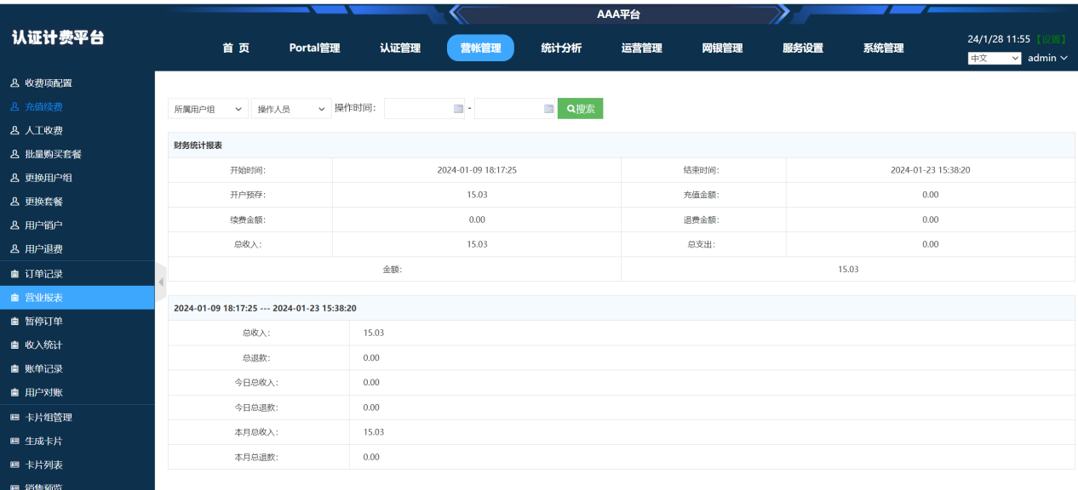
营业报表可以通过如下条件进行筛选：
- 所属用户组
- 操作人员
- 操作时间

营业报表可统计的数据内容如下：
- 开始时间---结束时间（指统计时间范围）
- 财务数据类型：包括四种情况：
开户预存
续费
充值
退费
- 总收入：金额为元
- 总支出：金额为元
财务数据可自动统计如下日期的数据汇总：
- 当日统计
- 七日统计
- 当月统计
- 总收入统计

分项统计：
我们可以根据不同的条件进行分项统计，如统计不同用户组的财务记录情况，在页面的用户组选择处，选择需要统计的用户表，如test。
在用户组处选择test，点击搜索按纽。
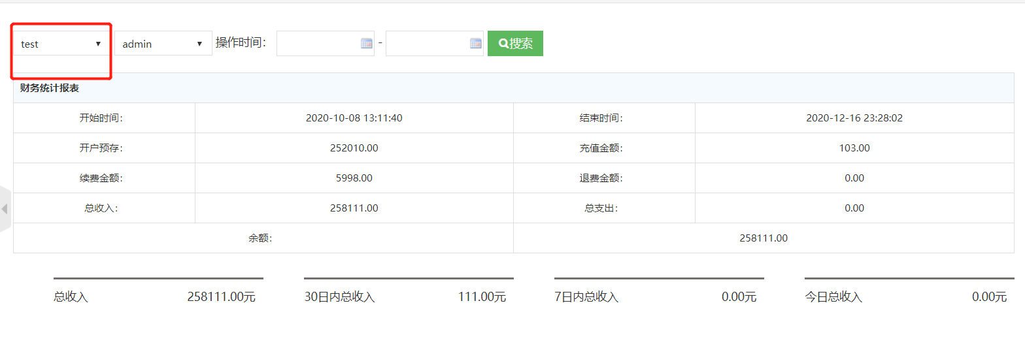
显示结果如下
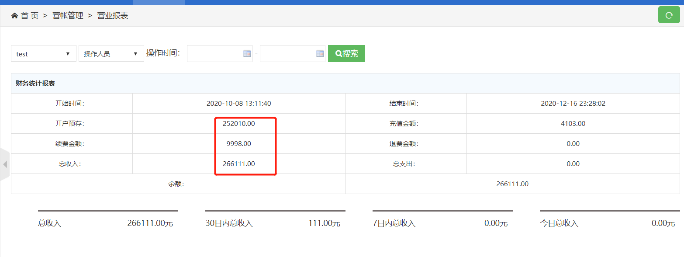
以上红框处显示内容就是test用户组下的财务收入情况，包括开户预存和续费金额。

用户帐单记录
所有的用户和钱有关的信息，会生成用户帐单记录，便于管理者溯源和用户自助查询。具体可以查看：营帐管理—订单记录。
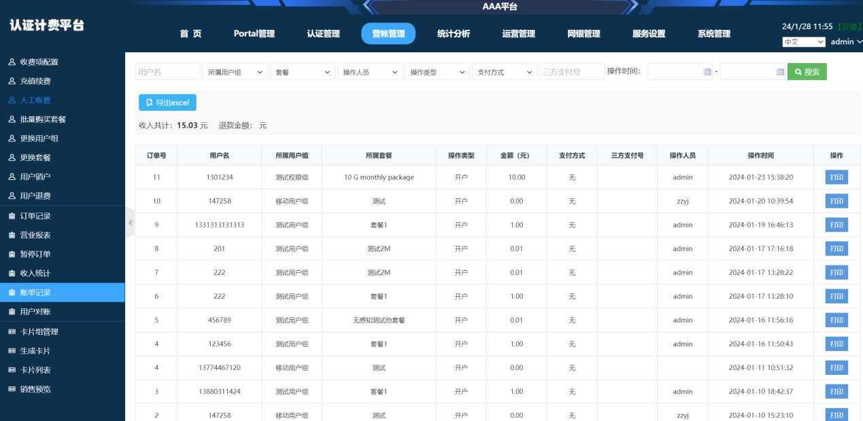
帐单记录可以查看到管理员权限内的所有用户的帐单信息，包括如下信息：
流水单号：帐单流水号，该号码在系统中唯一存在
用户名：用户认证时所使用的用户名
所属用户组：该用户所属的用户组
所属套餐：该帐单对应的套餐名称
操作类型：共分为四种类型：开户、续费、退费、充值
金额：该帐单的金额，单位为元
操作人员：生成帐单的操作管理员
操作时间：当前帐单的生成时间
操作：对当前用户订单信息进行打印

条件搜索
管理员可以通过不同的条件组合，进行用户帐单记录查询。
可选择的组合条件如下：
用户名
所属用户组
套餐
操作人员
操作类型
操作时间

EXCEL导出
所有的用户帐单记录，查询的总记录或是通过条件筛选出来的分项记录，均可以通过页面导出为EXCEL格式，方便管理员进行细致的查询可是生成更复杂的图表样式。
页面左上方点击:导出excel，按纽如下图：
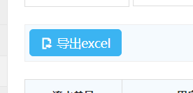
系统会根据不同浏览器的不同，有不同的提示，有些浏览器会提示保存文件，有些浏览器会自动默认保存到默认位置。
导入的EXCEL表格样式如下图所示：
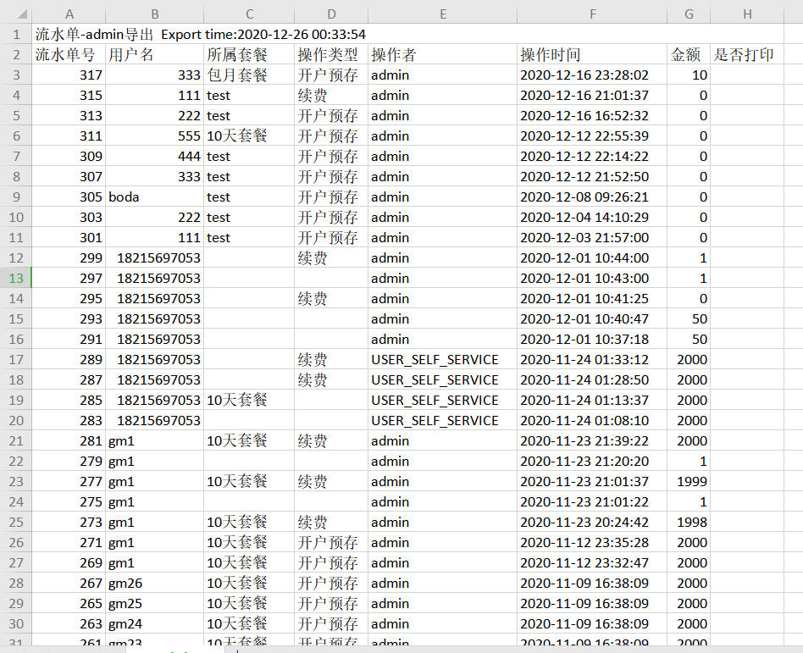
其中共有如下信息：
流水单号
用户名
所属套餐
操作类型
操作者
操作时间
金额

用户自服务
用户自助系统是为用户提供自助功能的平台，登录主界面如下。
登录时，输入帐号密码为用户认证时所使用的帐号密码，不能是管理员的帐号的密码，如用户登录姓名为：zhangsan密码为：123456。
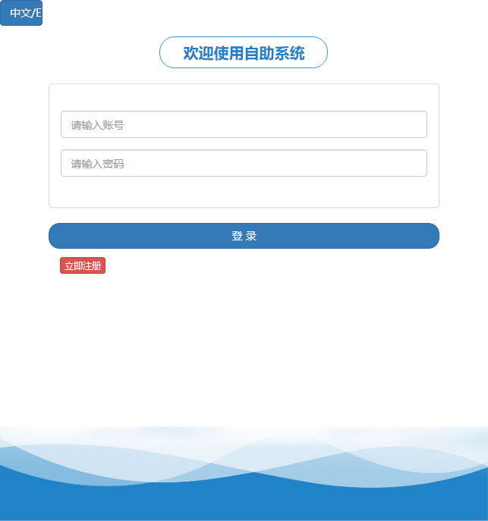
登录界面下方有:立即注册，按纽，用于进行用户自注册使用。
点击：立即注册，进入如下界面：
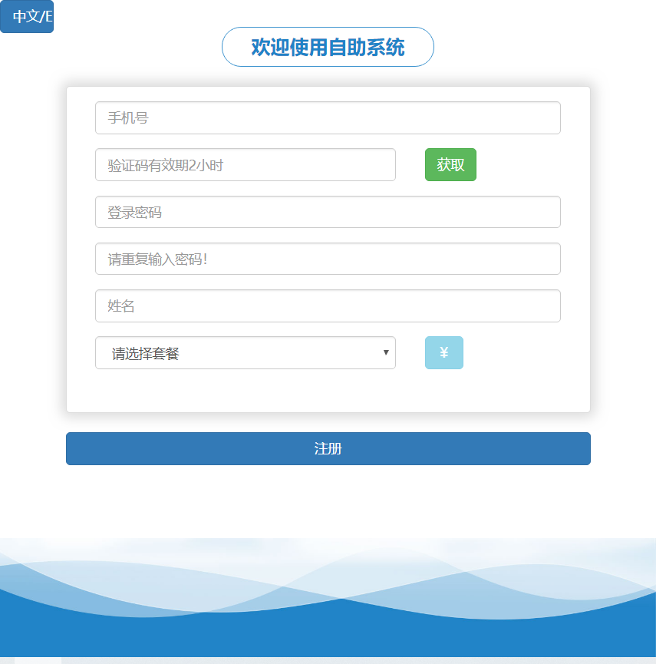
在该页面，用户可以自行进行用户注册。
注册用户时，需要用户输入手机号，点击：获取 按纽，获得验证码。
并填入验证码后进行下一步。
用户可自定义登录密码。
完成后，用户可以自由选择套餐，并通过微信或支付宝进行缴费充值后，即可使用注册的帐号和密码上网。
采用用户自注册时，默认的用户名是用户的手机号。
默认密码是用户定义的密码。

用户自助系统登录成功后，界面如下，共有如下功能：
- 帐户信息
- 修改密码
- 上网记录
- 订单记录
- 续费
- 流量查询
- 用户下线
- 退出系统

如下图所示：
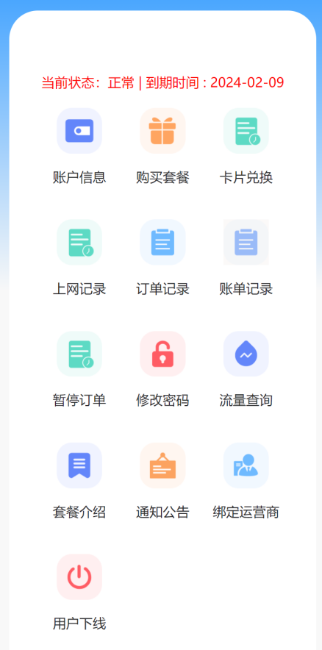

查询基本信息
在本页面，用户可以查看自己帐号的基本信息
包括：
用户帐号
用户姓名
帐户余额
开户时间
如下图所示：
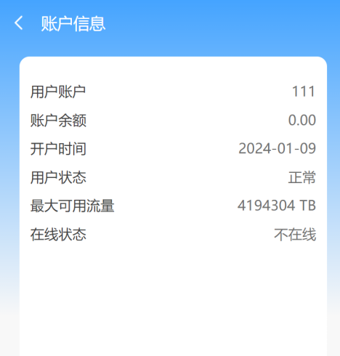
该信息主要是为了方便用户查询余额和开户时间，以方便用户判断使用的时长及是否应该续费。
修改密码：
用户可以登录自助系统后，对自己的上网密码进行自助修改。
点击“修改密码”，进入密码修改界面：

用户输入新的密码和确认密码后，点击“修改密码”按纽，即可修改成功。
修改成功，提示如下：
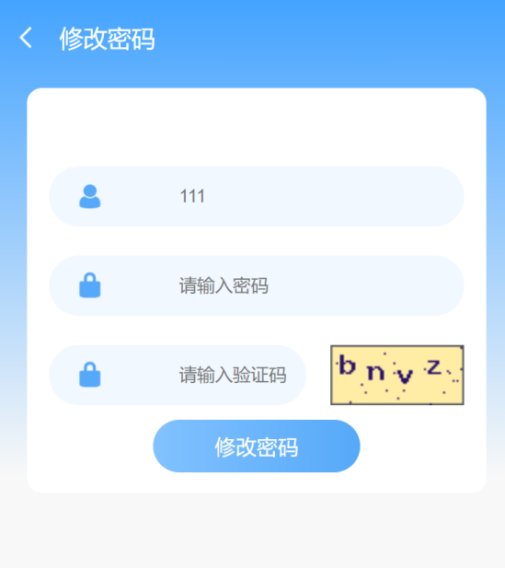

查询订单信息
用户查询自己的订单信息，包括已完成订单，当前使用订单以及等待运行订单
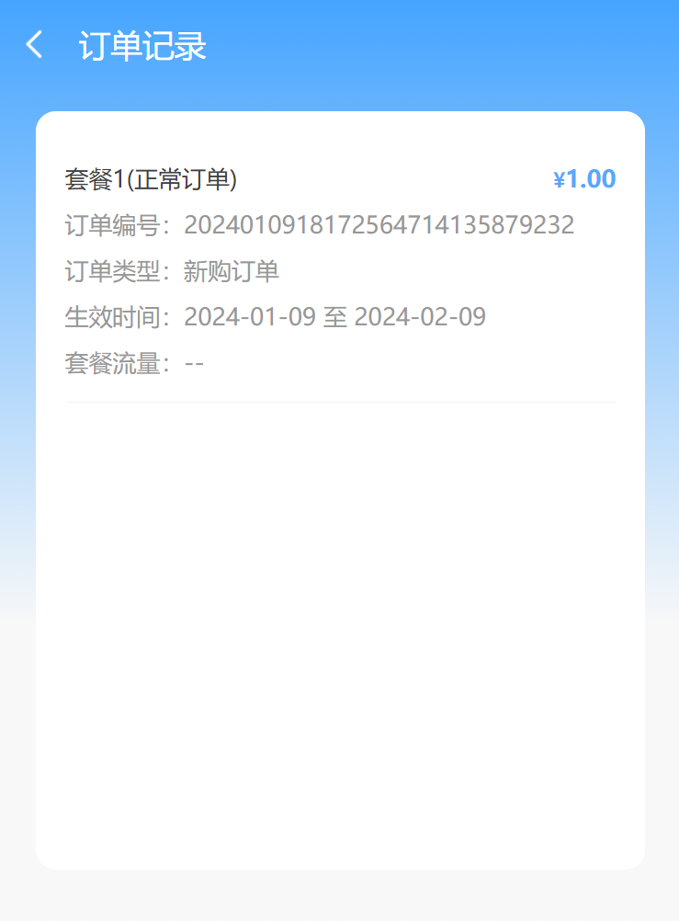
用户的订单，如果已经到期，则用户无法正常上网。
用户可以通过用户续费，进行充值交费后，恢复帐号的正常状态。
如下图所示：

用户使用自己的帐号登录后，点击续费，可以看到有选择套餐的选项。
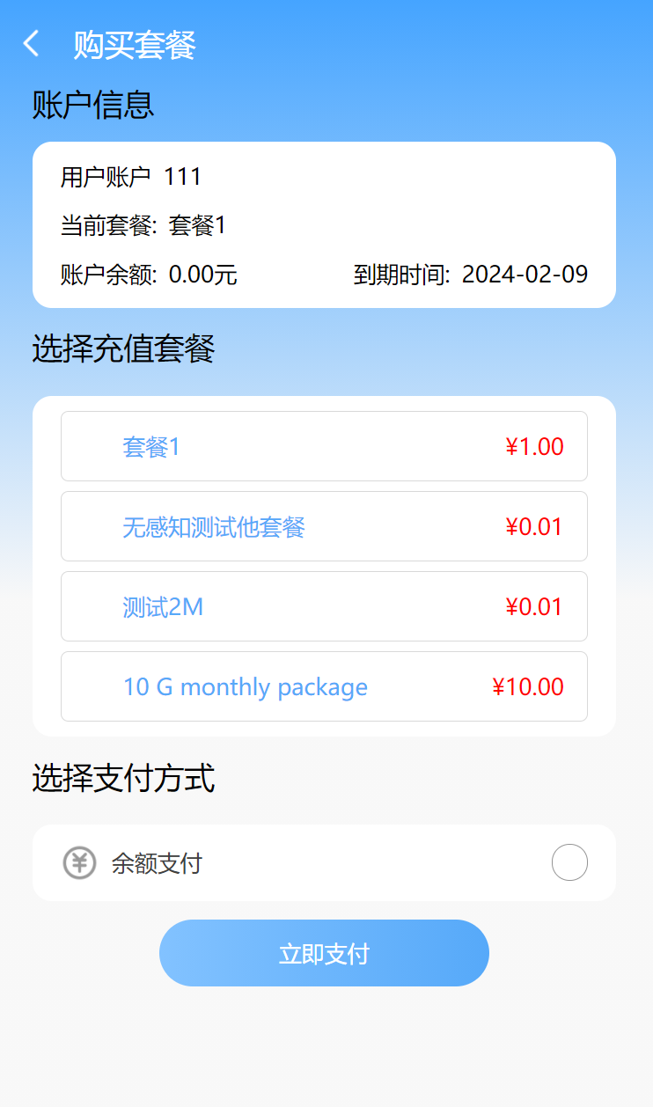
客户根据自己的需求选择套餐名称，会在页面上显示该套餐的价格

用户可以通过支付宝或是微信支付交费。
交费的前提是在主页面配置了微信和支付宝的相关数据。
如果没有配置，则在支付方式处不显示对应的交费方式。
配置页面：
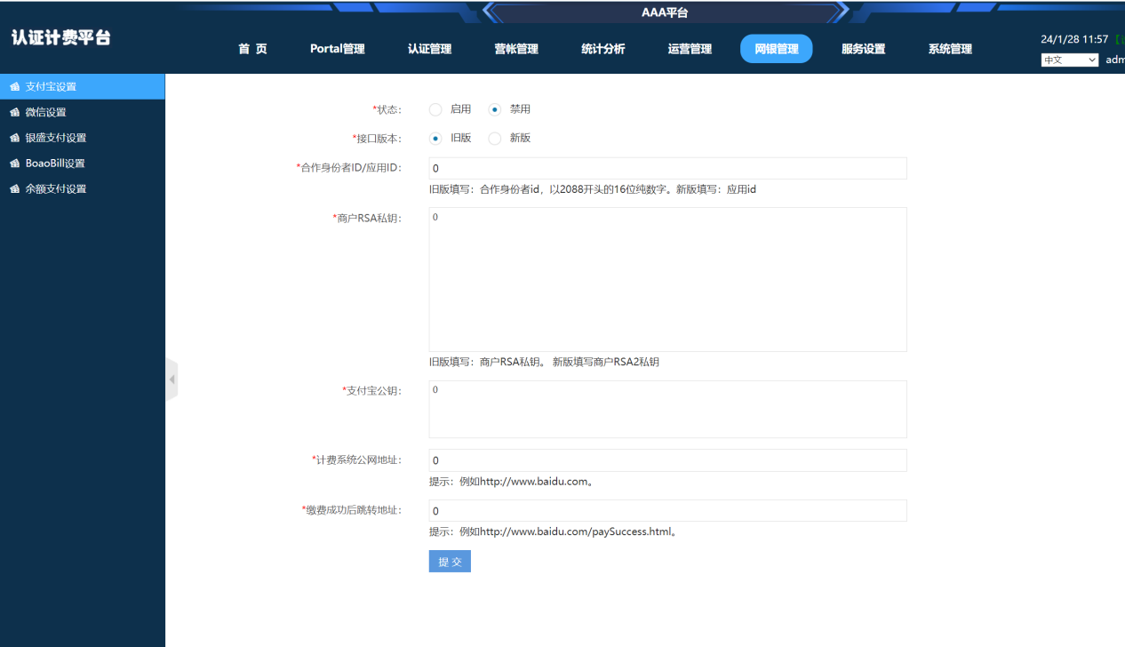

查询上网历史记录
用户查询自已的上网记录，为避免数据过大，造成拥堵，本系统采用按天显示的方式显示上网记录
选择不同的天数，可以看到当天的上网记录，即精确的下线时间。
根据上网记录，用户可以查询自己的帐号的使用情况，以此判断该帐号是否被盗用。
如下图所示：

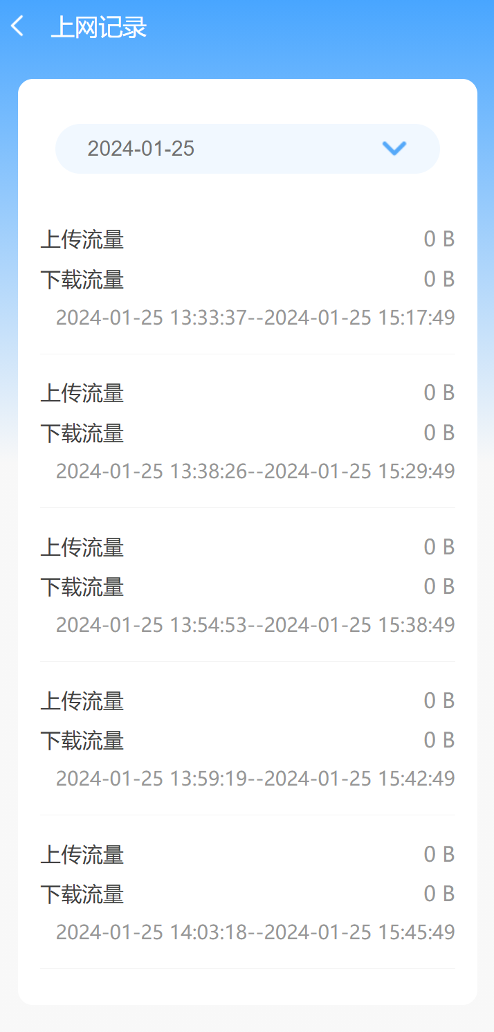

分级分权管理

管理员角色设置
进入系统，需要对管理员进行权限设置，以区分不同的管理人员，步骤如下：
首先，需要先创建角色，角色创建处为：系统管理—系统用户—用户角色。
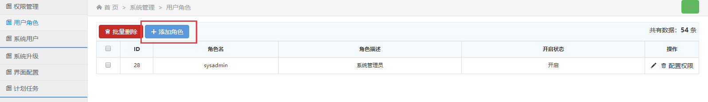
根据项目的不同需求，可以创建不同的角色权限。如：
超级管理员
财务人员
维护人员
.....
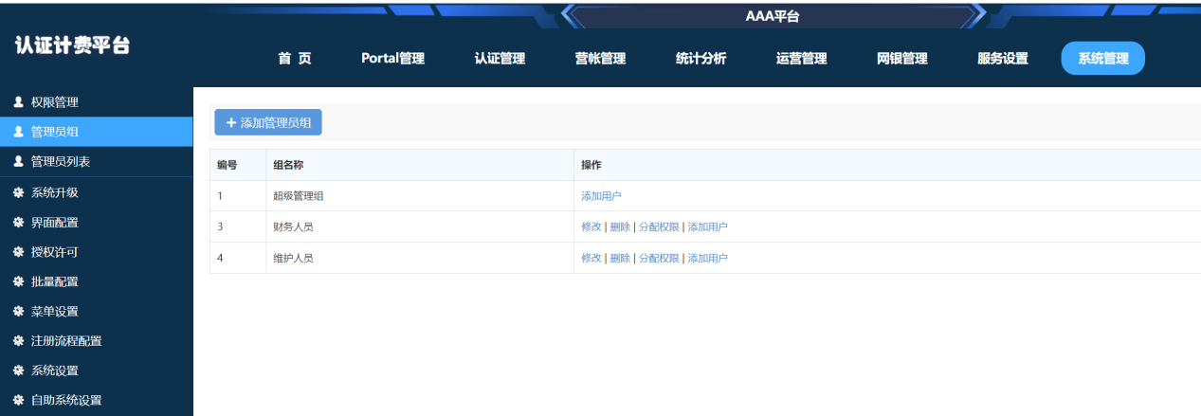
或是根据业务需求进行添加，不同的角色划分不同的权限，可以方便的配置管理员组。
添加完成后，可以对系统用户进行修改，修改项包括：密码、姓名、电话、角色、备注。如下图所示：
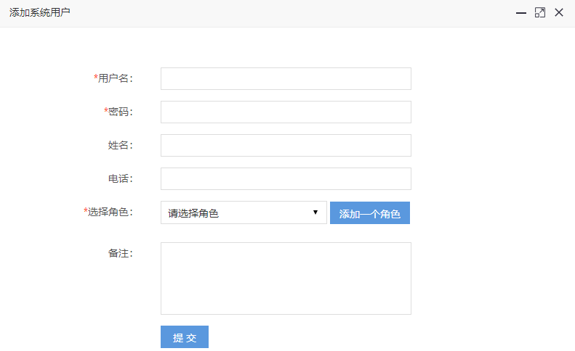

管事员权限
创建角色后，对角色进行权限配置，点击“配置权限“按纽，即可配置不同的权限，如下图：
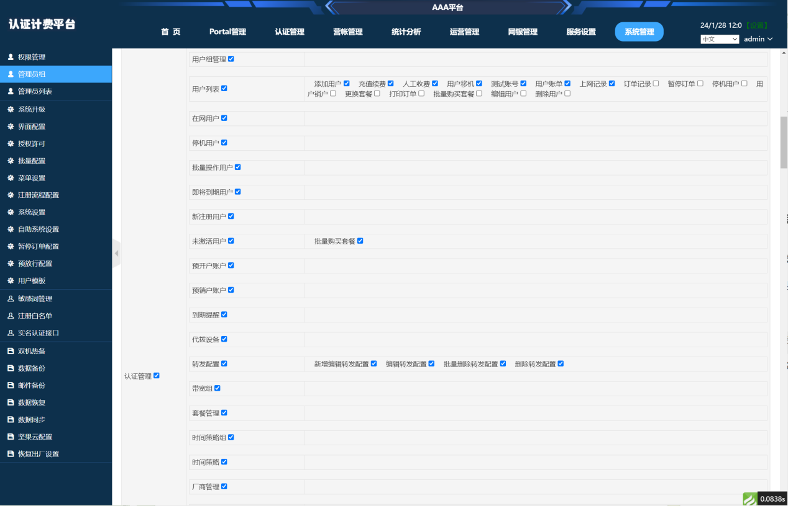
直接通过勾选即可进行权限分配。
可分配权限包括如下：
- 带宽组
  - 添加带宽组 编辑带宽组 删除带宽组
- 用户管理
  - 添加用户 编辑用户 删除用户 查看用户详情 导入用户 导出用户 激活用户 获取用户密码 测试用户
- 用户组管理
  - 添加用户组 编辑用户组 设置为自助开户默认用户组 删除用户组
- 账号可用性测试
- 套餐管理
  - 添加套餐 编辑套餐 删除套餐 设置默认套餐 设置自助注册是否可用 设置自助续费是否可用
- 厂商管理
  - 管理私有属性
- 用户组套餐关联
  - 添加绑定关系 删除绑定关系
- 代理商管理
  - 添加代理商 编辑代理商 删除代理商
- 代理商公告管理
  - 发布通知公告 删除通告 批量删除通告
- LDAP认证配置
  - 编辑配置
- MAC黑名单
  - 删除MAC黑名单 添加MAC黑名单
- 用户黑名单
  - 添加用户黑名单 删除用户黑名单
- 模板管理
  - 一键认证模板 短信认证模板 账号认证模板 微信认证模板 协助扫码模板 APP认证模板 外部认证模板 二次认证模板 厂商专用模板 上传模板 预览模板 设为默认模板 编辑模板 下载模板 编辑模板说明 模板源码编辑 模板源码编辑打开文件 删除模板 模板源码编辑保存 模板编辑保存 上传模板保存
- 认证策略
  - 添加策略 编辑策略 删除策略 设置默认策略 刷新策略缓存 保存编辑策略 保存添加策略
- 设备信息管理
  - 添加设备 批量导入设备 编辑设备 删除设备
- 设备组管理
  - 添加设备组 批量删除设备组 查看设备 编辑设备组 删除设备组 添加设备
- 时间管理
  - 添加时间 编辑时间 删除时间 批量删除时间
- SSID管理
  - 添加SSID 编辑SSID 删除SSID 批量删除SSID
- IP管理
  - 添加IP 编辑IP 删除IP 批量删除IP
- ORGID管理
  - 添加ORGID 编辑ORGID 删除ORGID 批量删除ORGID 添加保存ORGID 编辑保存ORGID
- 短信接口
  - 添加短信接口 编辑短信接口 删除短信接口 添加短信模板 编辑短信模板 删除短信模板 获取短信模板说明 保存短信接口 获取短信模板参数
- 重定向URL参数配置
- 营帐管理
  - 充值续费管理 充值续费 获取用户信息
  - 用户退费管理 用户退费
- 订单记录
- 营业报表
  - 账单记录 账单详情 打印账单 导出excel
  - 用户对账 对账 取消对账 全部对账 全部取消对账
- 统计分析
  - 注册人数走势
  - 在线人数走势
  - 注册类型统计
  - 上网终端统计
  - 账号在线率统计
  - 在网用户率统计
  - PORTAL推送统计
  - 累计认证成功数
  - 认证失败记录
  - 删除认证失败记录
  - 批量删除认证失败记录
  - PORTAL推送日志
  - 删除PORTAL推送日志
  - 批量删除PORTAL推送日志
  - 人均上网时长
  - 人均上网流量
  - 微信公众号粉丝
- 运营管理
  - 在线用户 下线用户 清空列表
- 上网记录
  - 操作日志
  - 接口日志
  - 短信日志
  - 登录日志
  - 访客授权日志
  - 身份认证日志
  - 清空日志记录
- PING检测
- TRACERT检测
- 网银管理
  - 支付宝设置
  - 微信设置
  - 全民金服
- 服务设置
  - 授权许可 上传许可文件
- 服务状态
  - 重启Radius服务 停止Radius服务 重启Portal服务 停止Portal服务
- 接口设置
  - 添加接口 编辑接口 删除接口
- 端口设置
  - 修改端口
- 数据库设置
  - 测试数据库连接
- RADIUS对接配置
  - 添加radius配置 编辑radius配置 删除radius配置 批量删除radius配置
- PORTAL对接配置
  - 添加portal配置 编辑portal配置 删除portal配置 批量删除portal配置
- 微信公众号管理 查看详情
  - 第三方平台设置
  - 公众号授权日志
- 审计对接配置
  - 设备管理 添加设备 编辑设备 删除设备
- 转发配置
  - AAA转发 添加转发配置 编辑转发配置 删除转发配置 批量删除转发配置
- 系统管理
  - 权限管理 添加权限 编辑权限 删除权限
- 管理员组
  - 添加管理员组 编辑管理员组 删除管理员组 分配权限 添加成员 添加管理员到组
  - 管理员列表 添加管理员 编辑管理员
- 系统升级
  - 上传升级文件
- 界面配置
  - 保存界面配置
- 计划任务
  - 编辑计划任务
- 备份数据库
  - 备份数据库
  - 双机热备 保存配置 开启或关闭数据库同步
  - 自动备份
  - 邮件备份 发送测试邮件
  - 数据恢复 上传备份 还原备份 下载备份 删除备份 批量删除备份
  - 恢复出厂设置
- 开户配置
  - 实名认证接口
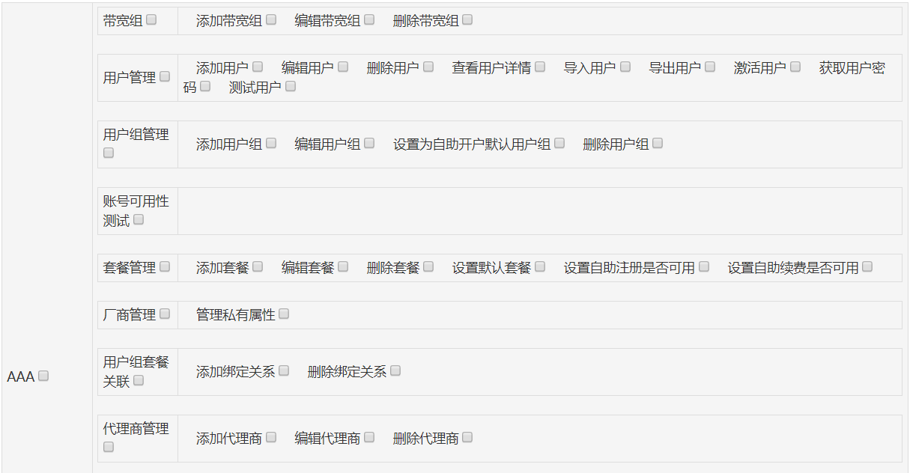
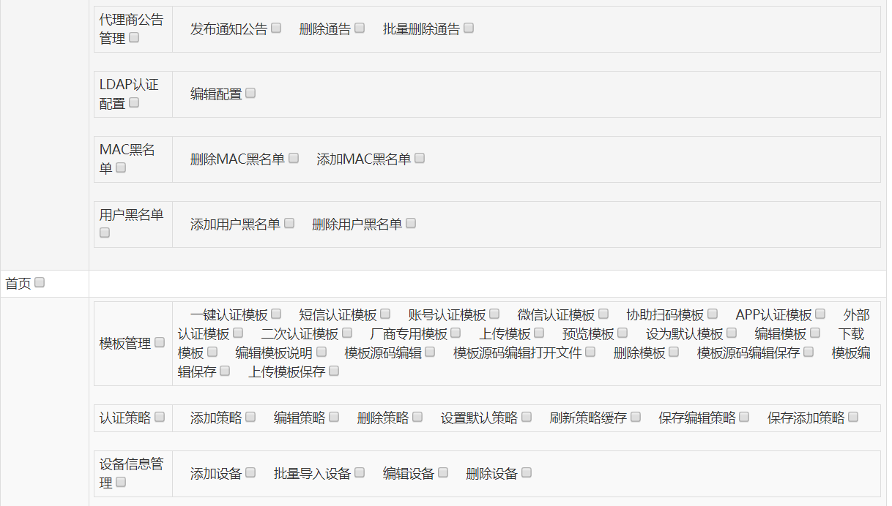
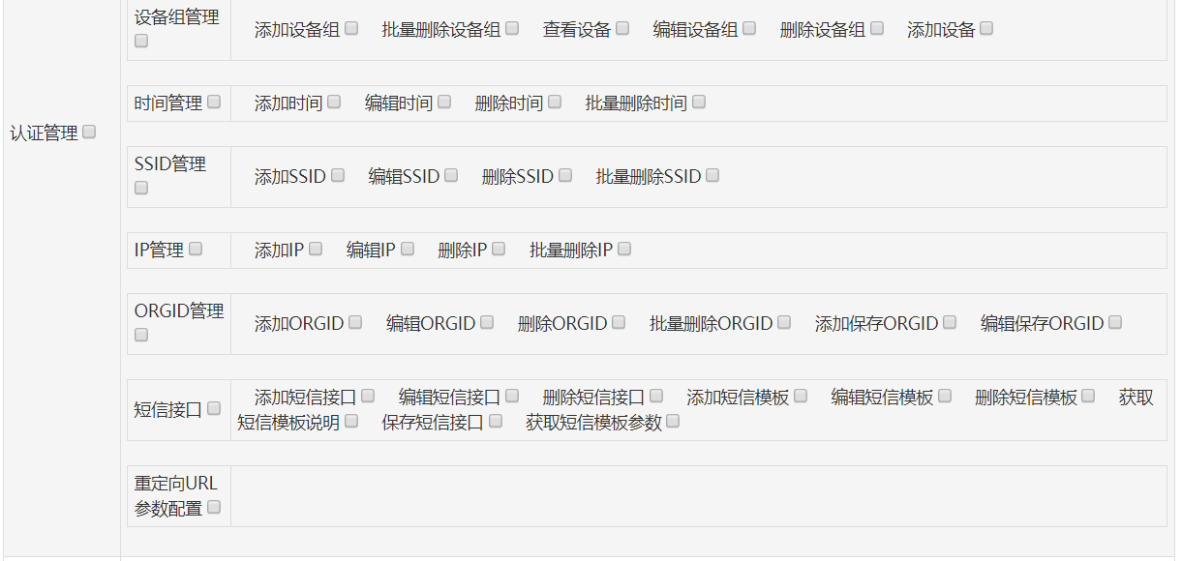
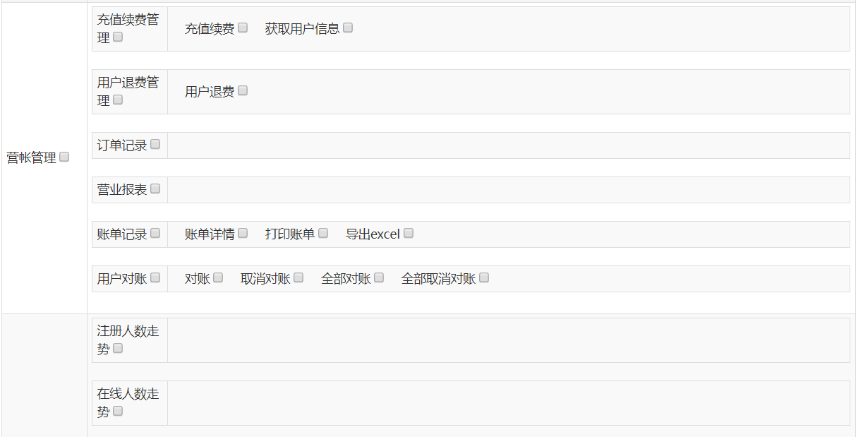
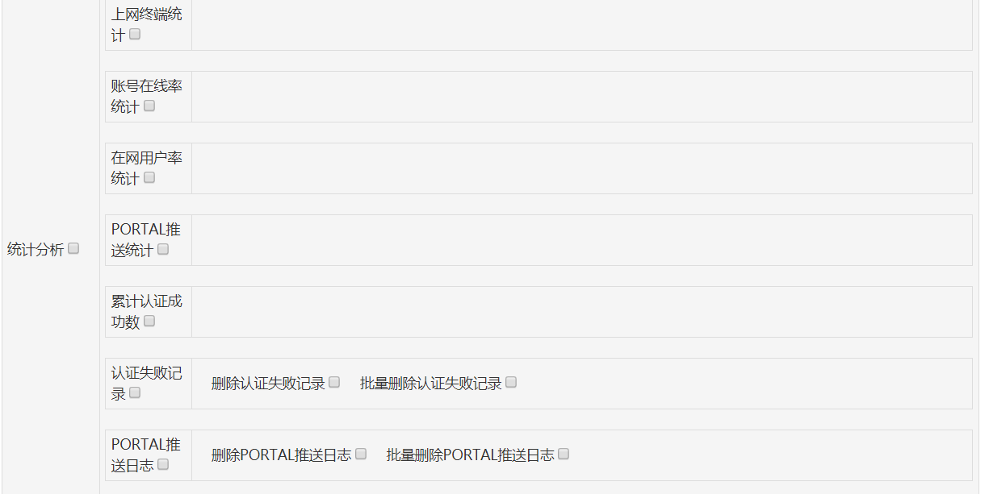
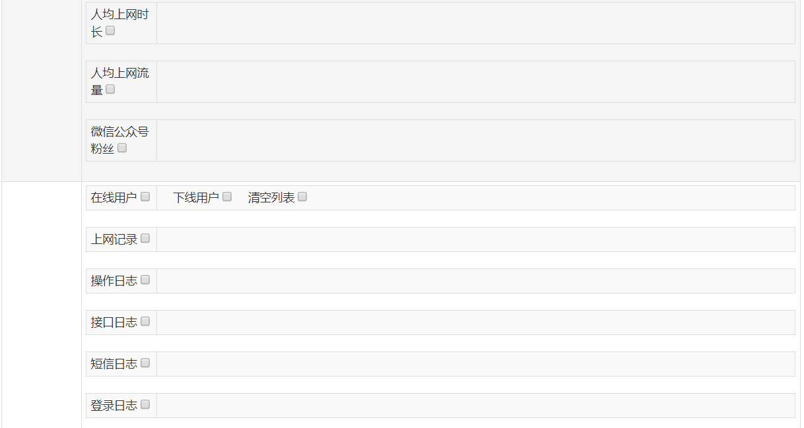
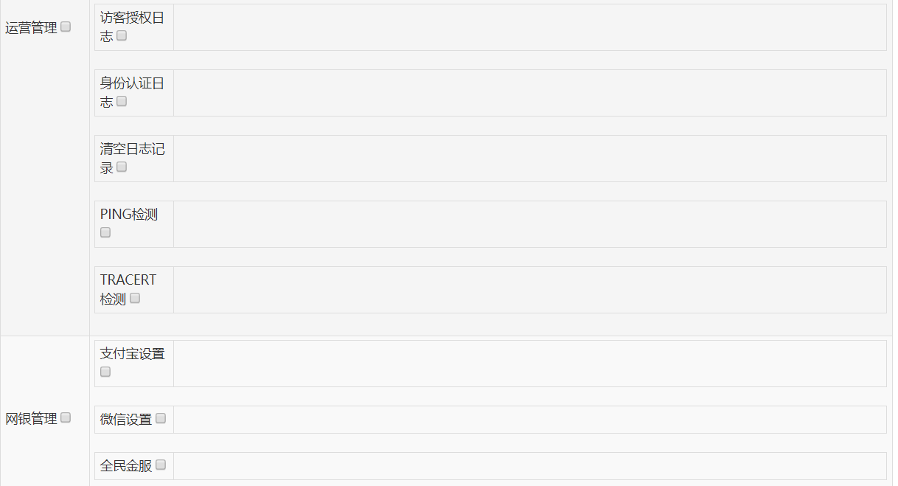
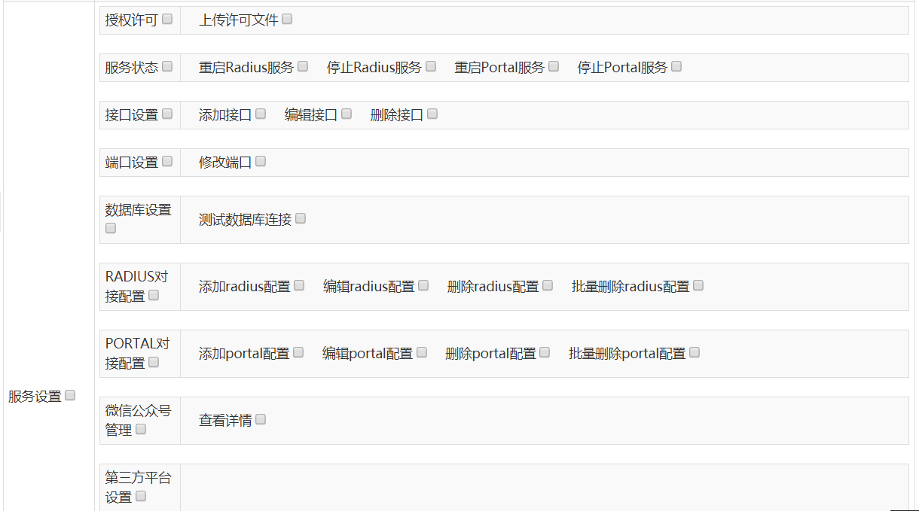
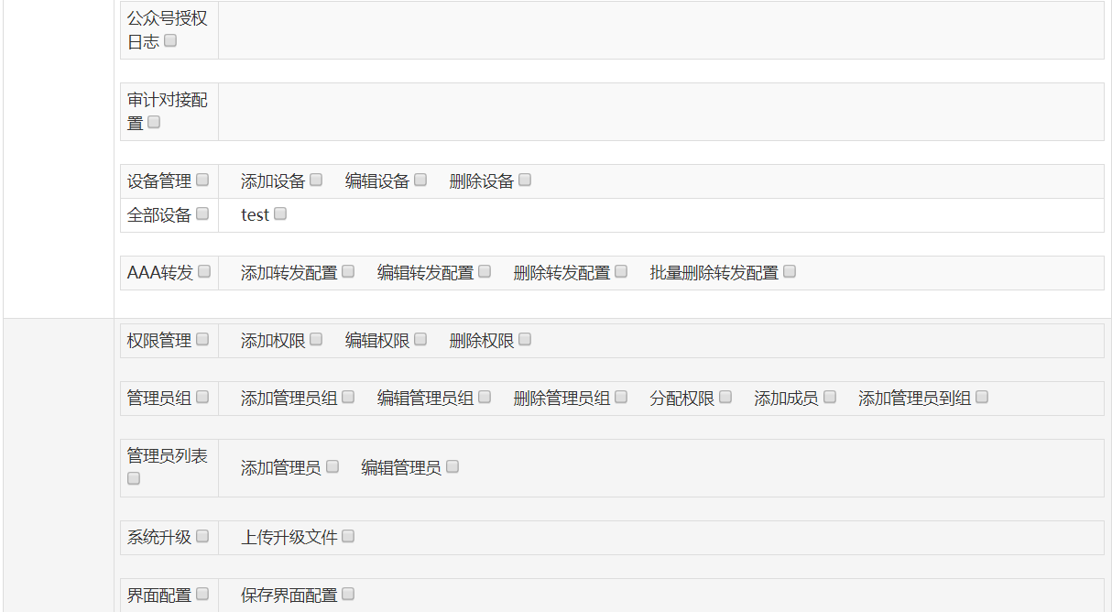
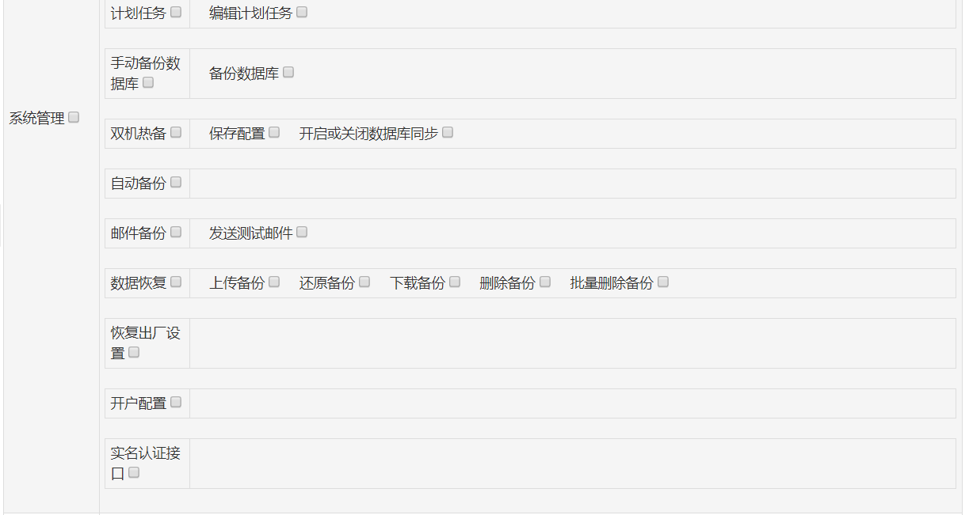
例：角色创建完成后，添加系统管理员，添加页面为：系统设置—系统用户—添加，如下图：
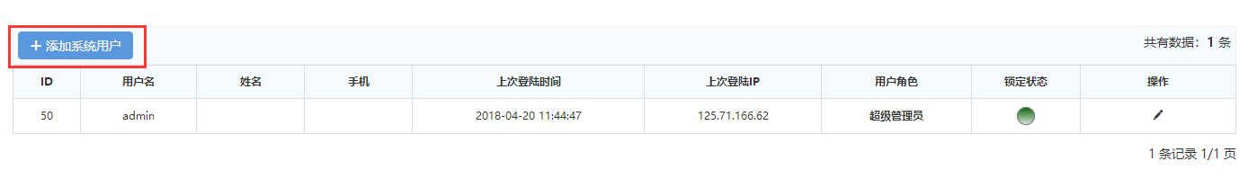

管理员列表
管理员创建后，可以对所创建的管理员进行修改和删除操作，点击对应的按纽即可，如下图：
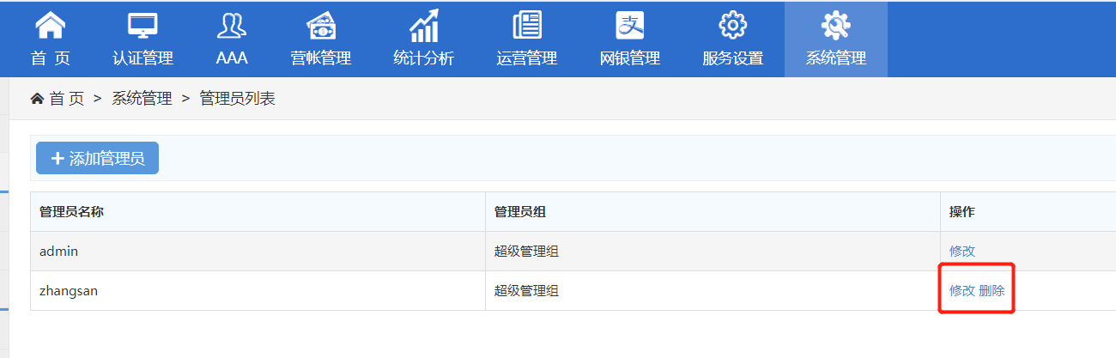
修改内容包括：
姓名
手机号码
管理员密码
允许登录或不允许登录
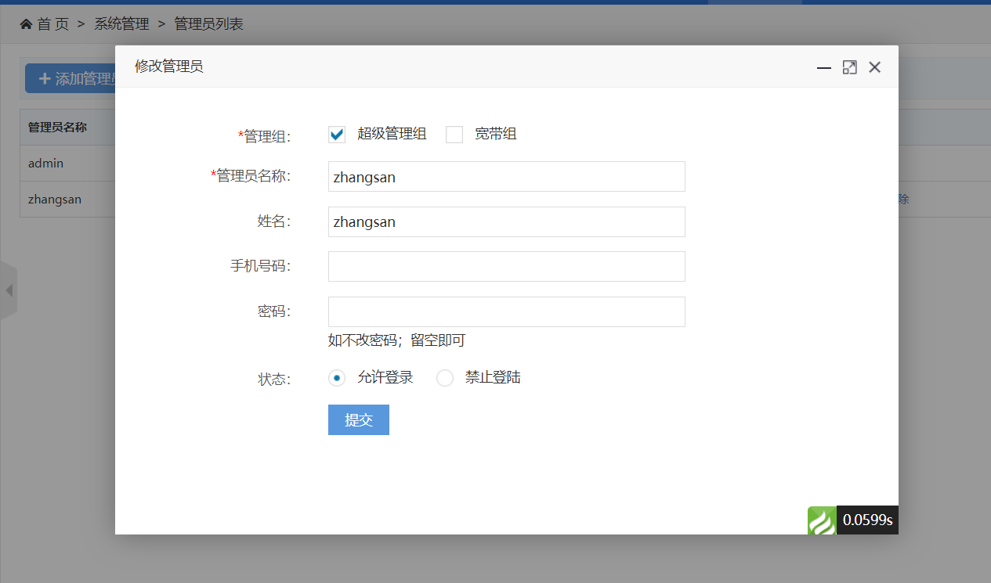

组网应用

校园或企业单独组网
适用的网络环境
- 对接AC或网关，独立完成无线运营全部功能
- 从运营商处接入带宽，本地网络独立运营
- 认证计费部署在本地，与AC对接，完成认证、计费、自助等全套运营功能
- 本地AC或网关进行本地部署，管理本地AP
- 可以对接学校的教师和学生管理系统或学校的一卡通系统，实现统一认证
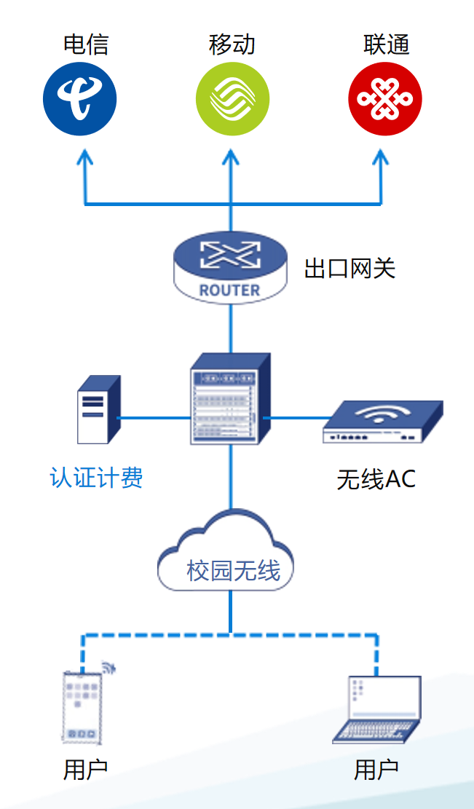

多家运营商代拨组网
适用的网络环境
- 将认证网关作为核心，部署在校区网络出口位置
- 与运营商BRAS进行对接，充当“网关”角色
- 电信、联通、移动、三家运营商均采用专线直接接入网关
- 同时接入一家或多家运营商专线和代拨线路
- 计费部署在云端，与支付宝、微信、短信服务器对接
- 用户采用自助开户、自助缴费的方式，进行全自助上网
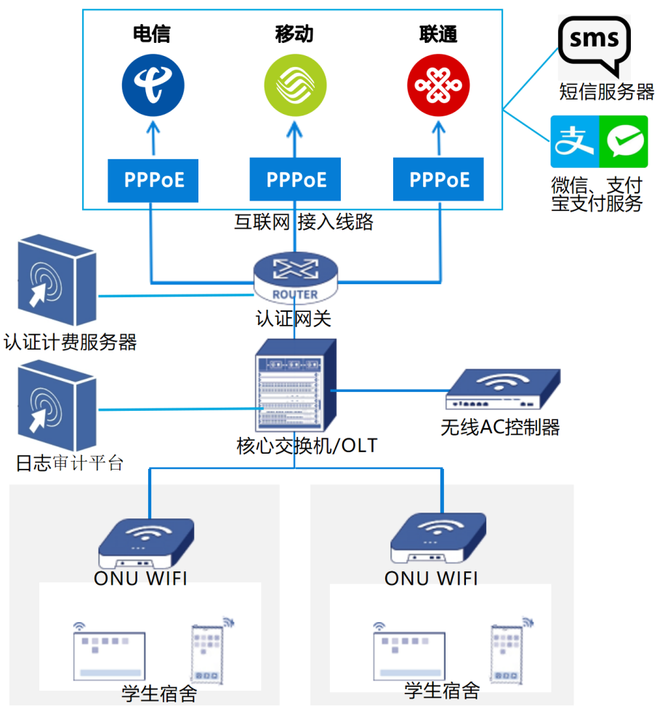

代拨上网流程
- 运营商用户定期同步帐号数据，同步过的用户可以免费使用WIFI上网
- 绑定运营商融合套餐，该部分用户免费使用WIFI
- 识别接入用户的有效特征，将内部客户端的拨号认证转发至对应
- 运营商的BRAS实现二次认证，而对客户端来说就像直接拨号到运营商一样
- 用户可以选择任何一家运营商融合套餐，并通过系统自动识别后实现自动代拨到对应的运营商。
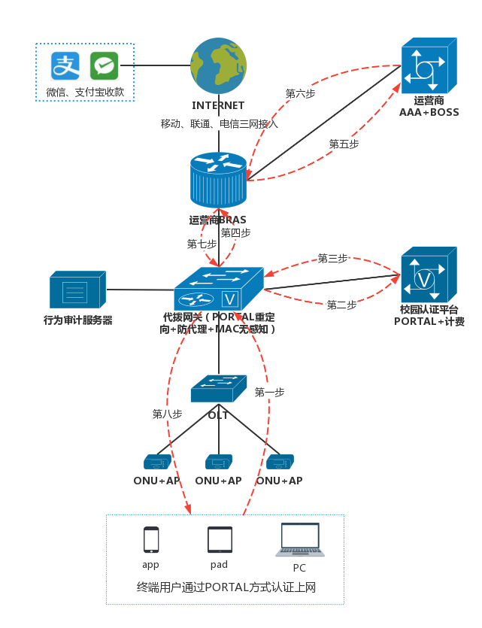
多运营商选路流程
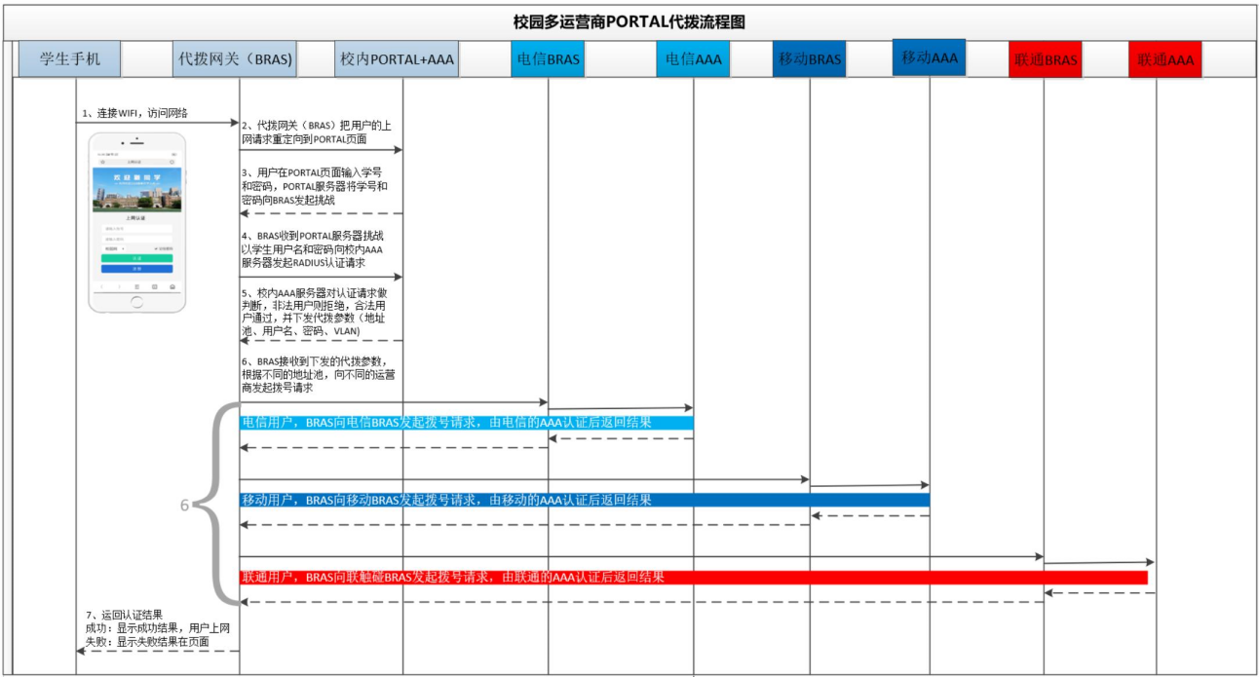

运营商AAA转发
适用的网络环境
- 由学校或第三方根据实际需求完成POE+AP或者POL+AP等
- 模式的基础网络建设和运维
- 运营商提供专线宽带，并通过AAA/BOSS和学校计费系统进
- 行对接，需开发并实现全自动开户和缴费
- 学生可采用Portal、802.1X、PPPoE、IPoE等方式完成认证
- 并接入上网
- 校园计费系统直接对接运营商AAA，通过运营商BOSS系统完成学生自助开户、自助缴费，并据此完成收益分成
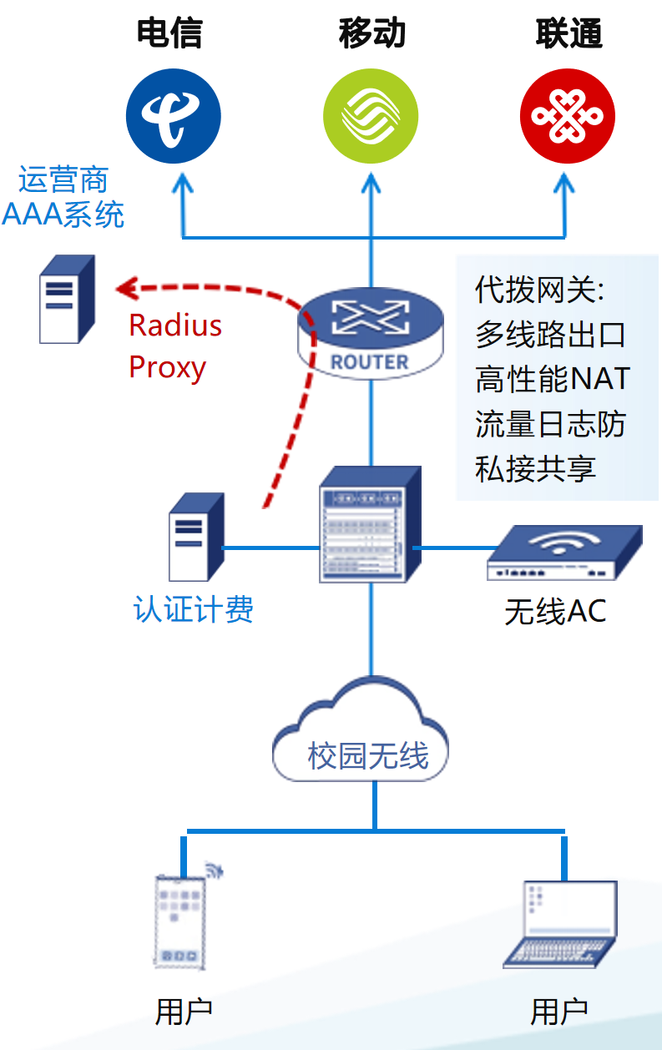
AAA转发流程
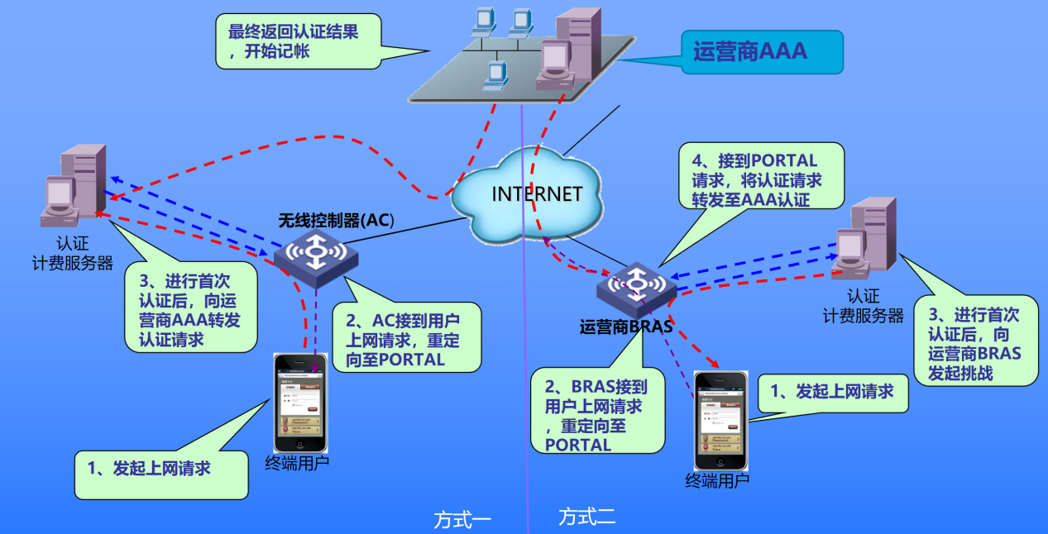

多家学校部署
适用的网络环境
- 计费支持任意IP地址NAS设备接入
- 认证计费部署于云端，实现自助开户和支付宝/微信交费
- 本地AC或网关进行本地部署，管理本地AP，对接云端的认证计费
- 多项目只需对接一台认证统一准入系统即可
- 可以对接学校的教师和学生管理系统，实现统一认证
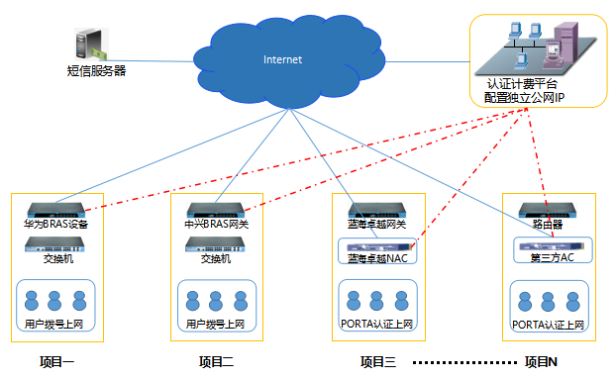

企业统一认证
适用的网络环境
- 互联网部署，分布部署 / 集中管理 / 统一认证
- PORTAL服务器采用云端部署
- PORTAL服务器与WINDOWS域控制器对接实现认证
- AC直接管理到各项目的AP，分组分权限管理
- AC与PORTAL对接，完成PORTAL推送，认证
- 分支机构根据规模，可以部署一到多台AP，单台可直接接入互联网，多台可使用路由器出口
- AC与PORTAL服务器对接，实现完成PORTAL推送，认证，数据收集
- 用户通过PORTAL页面认证
- 可以通过PORTAL推送信息

互联网部署集中认证/计费
适用的网络环境
- 认证计费部署于云端，实现自助开户和支付宝/微信交费
- PORTAL单独部署在云端
- AC部署于云端，可以直接管理到NAC和AP
- AC与PORTAL和RADIUS对接，完成认证和计费功能
- 日志部署到云端,IP对接
- 流控网关部署于项目本地
- 每增加项目，只需增加项目本身的AP和网络设备，AC和PORTAL均可以使用统一的云端，实现集中管控控
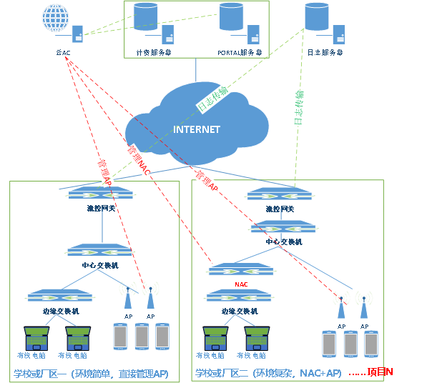



 | 成都星锐蓝海网络科技有限公司  成都营销中心  成都市高新区中和街道雅和北二路博雅城市广场D座405  电话：13980098139  传真：028-86679789 |  | www.natshell.com  客户服务热线  028-86679789
Copyright ©2014 成都星锐蓝海网络科技有限公司 版权所有
免责声明：虽然蓝海卓越试图在本资料中提供准确的信息，但不保证资料的内容不含有技术性误差或印刷性错误，为此蓝海卓越对本资料中的不准确不承担任何责任。蓝海卓越保留在没有通知或提示的情况下对本资料的内容进行修改的权利。

